Министерство образования и науки Республики Казахстан

Карагандинский университет имени академика Е.А. Букетова

Факультет Биолого-географический

Кафедра Ботаники

**Погосян Гаянэ Павловна**

**Жумина Асель Галымовна**

**Курс лекций**

**по дисциплине «Цитогенетика»**

образовательная программа «6В05101– Биология»»

Караганда 2021

**Лекция 1. Предмет и методы цитогенетики**

План:

1. Цитогенетика, предмет, методы, задачи.

2. Функции хромосом.

3. История цитогенетики.

# **Цитогенетика, предмет, методы, задачи**

Цитогенетика образовалась благодаря плодотворному синтезу генетики с цитологией. Цитогенетика – один из основных разделов общей генетики, поскольку предметом ее исследования являются структуры клеток, детерминирующие признаки и свойства организмов, их передачу при вегетативном и половом размножении. С помощью цитогенетических исследований обоснованы представления о материальных основах наследственности – структурах ядра (хромосомах) и цитоплазмы (пластидах, митохондриях), несущих в своей ДНК гены, контролирующие признаки организма. При изучении этих структур используются различные методы цитологии (цитохимия, цитофлуориметрия, авторадиография, электронная микроскопия), биохимии (денатурация ДНК, гибридизация ДНК-ДНК и ДНК-РНК), биофизики (центрифугирование в градиенте плотности, электрофорез), иммунологии, молекулярной генетики и других наук.

В цитогенетических исследованиях используется генетический подход. Особенность его – создание специальных генетических и цитогенетических моделей для исследования: линий, несущих определенные изменения в наследственных структурах изучаемого организма: новые аллели каких-либо генов, измененное количество отдельных генов или групп сцепления, измененное расположение генов, добавление генов от других видов.

Итак, цитогенетика – это наука, изучающая особенности воспроизведения, рекомбинации и функционирования генетически значимых структур клетки, их распределение в митозе, мейозе и при оплодотворении в зависимости от их числа и генетического строения. Цитогенетика – наука о материальных основах наследственности.

Ведущая роль в генетическом контроле признаков организмов, имеющих клеточное строение, принадлежит ядерным структурам – хромосомам. Поэтому важно полнее охарактеризовать хромосомный набор человека, его кариотип: описать его морфологию (количество хромосом, их размеры, соотношение длин плечей, наличие перетяжек, сходство гомологов), распространение эу- и гетерохроматических районов в хромосомах, уникальной ДНК и ДНК с различной степенью повторяемости. Для изучения цитогенетики необходимо знание некоторых терминов: геном – единичный, качественно определенный набор генов организма (ядерных и цитоплазматических), геном реализуется в виде конкретных генотипов – гаплоидных, диплоидных или полиплоидных наборов определенных генов, составляющих геном.

Основу цитогенетики составляет хромосомная теория наследственности, которая в 1903 г. была предложена в виде гипотезы Сеттоном – итог 25-летних исследований хромосом. Сопоставление характера распределения парных (гомологичных), полученных от материнской и отцовской родительских форм, в мейозе и при оплодотворении с характером распределения менделевских элементарных наследственных факторов (генов) у гибридов и в их потомстве позволило предположить, что гены находятся в хромосомах. Сеттон физически обосновал явление сцепления генов. Важное открытие того времени – непарная хромосома, которая была правильно интерпретирована как половая (McClung, 1901 г.). Это открытие указало на решающее значение хромосом в определении пола и объяснило явление сцепления генов с полом. Вскоре Бриджесом были получены данные по нарушению сцепленного с полом наследования у дрозофилы, хорошо объясняемые выявленным нарушением в распределении хромосом (нерасхождение в мейозе). Эти данные послужили первым капитальным доказательством хромосомной гипотезы наследственности. Эти работы положили начало цитогенетике. Дальнейшие исследования добавляли все новые доказательства хромосомной теории наследственности, так что к настоящему времени можно не только утверждать, что гены находятся в хромосомах, но и с большой точностью указать конкретный локус в цитологически видимой хромосоме, занимаемый определенным геном.

**Функции хромосом**

Хромосомы в клетке выполняют ряд важных функций.

1. Информационная. ДНК хромосом сосредотачивает в себе подавляющую часть качественно различных генов, составляющих геном клетки. Поэтому хромосомы выполняют вторую функцию.
2. Транскрипционную при считывании содержащейся в них информации в ходе онтогенеза.
3. Структурно-организационная. Эта функция обеспечивает точное их воспроизведение при репликации, идентичность дочерних хромосом, расходящихся к разным полюсам в митозе.
4. Сегрегационная: обеспечивает распределение разных вариантов хромосом, различающихся по структуре и аллельному состоянию отдельных генов, в разные гаметы при мейозе.
5. Рекомбинационная: обеспечивает значительную часть комбинативной изменчивости – рекомбинацию сцепленных генов.

Изучение всех этих функций составляет основные задачи цитогенетики.

В последние десятилетия большой интерес представляет изучение хромосом человека, которое определило появление отдельной отрасли науки – цитогенетики человека.

**История цитогенетики**

Цитогенетика прошла в своем развитии три этапа.

Первый этап представляет в настоящее время лишь исторический интерес – это первая половина нашего столетия. Пионеры цитогенетики человека – Живаго, Андрес, Навашин и другие сумели при весьма скудных методических возможностях того времени близко подойти к правильной оценки общего числа и морфологии хромосом человека. Хрущев и другие советские цитогенетики первые осуществили на практике в 30-е годы использование культуры лимфоцитов крови человека in vitro для получения делящихся клеток с целью анализа митотических хромосом.

Значение открытий Г. Менделя оценили после того, как его законы были вновь переоткрыты в 1900 г. тремя биологами независимо друг от друга: де Фризом в Голландии, К. Корренсом в Германии и Э. Чермаком в Австрии. Результаты гибридизации, полученные в первое десятилетие XX в. на различных растениях и животных, полностью подтвердили менделевские законы наследования признаков и показали их универсальный характер по отношению ко всем организмам, размножающимся половым путем. Закономерности наследования признаков в этот период изучались на уровне целостного организма (горох, кукуруза, мак, фасоль, кролик, мышь и др.).

Менделевские законы наследственности заложили основу теории гена – величайшего открытия естествознания XX в., а генетика превратилась в быстро развивающуюся отрасль биологии. В 1901–1903 гг. де Фриз выдвинул мутационную теорию изменчивости, которая сыграла большую роль в дальнейшем развитии генетики.

Важное значение имели работы датского ботаника В. Иоганнсена, который изучал закономерности наследования на чистых линиях фасоли. Он сформулировал также понятие «популяциям» (группа организмов одного вида, обитающих и размножающихся на ограниченной территории), предложил называть менделевские «наследственные факторы» словом ген, дал определения понятий «генотип» и «фенотип».

Начало второго этапа - 1956 г. – опубликование работы, в которой удалось получить убедительные картины морфологии всех хромосом человека и правильно определить их диплоидное число. Это было обеспечено методическим разработками 50-х годов. В этот период были выполнены первые работы по генетическому картированию хромосом человека. Однако особенно знаменательно вехой в развитии цитогенетики явилось открытие в конце 50-х годов хромосомной природы болезни Дауна. В течение очень короткого периода времени были описаны и другие хромосомные болезни, определена их популяционная частота. Множественные пороки развития у значительной части новорожденных обусловлены хромосомным дисбалансом. Еще большая доля хромосомных и геномных мутаций была найдена у спонтанно абортированных эмбрионов и мертворожденных. Быстрыми темпами развивается цитогенетика злокачественных опухолей человека. Все эти направления исследований были объединены в медицинскую цитогенетику. Цитогенетика сформировалась не только как теоретическая дисциплина, но и как важная область практической медицины, представляющая интерес для акушеров, педиатров, эндокринологов, невропатологов, психиатров и других специалистов.

Этот этап характеризуется переходом к изучению явлений наследственности на клеточном уровне (питогенетика). Т. Бовери (1902–1907), У. Сэттон и Э. Вильсон (1902–1907) установили взаимосвязь между менделевскими законами наследования и распределением хромосом в процессе клеточного деления (митоз) и созревания половых клеток (мейоз). Развитие учения о клетке привело к уточнению строения, формы и количества хромосом и помогло установить, что гены, контролирующие те или иные признаки, не что иное, как участки хромосом. Это послужило важной предпосылкой утверждения хромосомной теории наследственности. Решающее значение в ее обосновании имели исследования, проведенные на мушках дрозофилах американским генетиком Т. Г. Морганом и его сотрудниками (1910–1911). Ими установлено, что гены расположены в хромосомах в линейном порядке, образуя группы сцепления. Число групп сцепления генов соответствует числу пар гомологичных хромосом, и гены одной группы сцепления могут перекомбинироваться в процессе мейоза благодаря явлению кроссинговера, что лежит в основе одной из форм наследственной комбинативной изменчивости организмов. Морган установил также закономерности наследования признаков, сцепленных с полом.

Современный третий этап развития цитогенетики человека связан с прогрессом в разработке новых методов исследования как в цитогенетике, так и в молекулярной биологии и в смежных областях биологической науки. Качественный методический скачок был сделан в светооптическом изучении хромосом благодаря появлению целого комплекса новых способов окраски препаратов хромосом. На этой основе удалось решить проблему – идентифицировать в метафазе митоза все хромосомы человека и составить для каждой из них цитологическую карту линейной неоднородности.

Особое значение имело обновление методов хромосомного анализа для медицины: стало реальным установление происхождения структурно перестроенных хромосом, их точная классификация и идентификация. В связи с этим быстрыми темпами накапливаются сведения о клинических синдромах аномального развития, обусловленных дисбалансом по участкам индивидуальных хромосом в опухолевых клетках.

В 1953 г. Ф. Крик и Дж. Уотсон, опираясь на результаты опытов генетиков и биохимиков и на данные рентгеноструктурного анализа, создали структурную модель ДНК в форме двойной спирали. Предложенная ими модель ДНК хорошо согласуется с биологической функцией этого соединения: способностью к самоудвоению генетического материала и устойчивому сохранению его в поколениях – от клетки к клетке. Эти свойства молекул ДНК объяснили и молекулярный механизм изменчивости: любые отклонения от исходной структуры гена, ошибки самоудвоения генетического материала ДНК, однажды возникнув, в дальнейшем точно и устойчиво воспроизводятся в дочерних нитях ДНК. В последующее десятилетие эти положения были экспериментально подтверждены: уточнилось понятие гена, был расшифрован генетический код и механизм его действия в процессе синтеза белка в клетке. Кроме того, были найдены методы искусственного получения мутаций и с их помощью созданы ценные сорта растений и штаммы микроорганизмов – продуцентов антибиотиков, аминокислот.

В последнее десятилетие возникло новое направление в молекулярной цитогенетике  – генная инженерия – система приемов, позволяющих биологу конструировать искусственные генетические системы. Генная инженерия основывается на универсальности генетического кода: триплеты нуклеотидов ДНК программируют включение аминокислот в белковые молекулы всех организмов – человека, животных, растений, бактерий, вирусов. Благодаря этому можно синтезировать новый ген или выделить его из одной бактерии и ввести его в генетический аппарат другой бактерии, лишенной такого гена.

Таким образом, третий, современный этап развития цитогенетики генетики открыл огромные перспективы направленного вмешательства в явления наследственности и селекции растительных и животных организмов, выявил важную роль генетики в медицине, в частности, в изучении закономерностей наследственных болезней и физических аномалий человека.

**Литература**

1. Смирнов В.Г. Цитогенетика. М.: «Высшая школа» 1991 г. С. 8-18.

2. Основы цитогенетики человека / под ред. А.А. Прокофьевой-Бельговской. М.: Мир. 1969 г. С.9-26, 77-81 .

3. Босток Н.Г., Самнер Р.П. Хромосома эукариотической клетки. М.: Мир. 1981 г. С. 339-343.

4. Захаров А.Ф., Бенюш В.А., Кулешов Н.П., Барановская Л.И. Хромосомы человека. Атлас. М.: Медицина. 1982 г. С. 8-13, 49-50.

5. Назаренко, С.А. Цитогенетика человека и хромосомные болезни / С.А. Назаренко, Ю.С. Яковлева, В.П. Пузырев. – Томск: STT, 2015. – 84 с.

6. Мутовин Г.Р. Основы клинической генетики. М.: «Высшая школа». 2001. С. 6-30.

**Лекция 2. Морфология и структура хромосом**

План:

1. Морфология, размеры и число хромосом.

2. Число хромосом.

3. Количественные характеристики хромосом.

4. Тонкая структура хромосом.

5. Структура хромосом.

**Морфология, размеры и число хромосом**

Морфологическое строение хромосом хорошо выражено на стадии метафазы митоза.

Хромосомы имеют вид двойного палочкообразного тела, интенсивно окрашивающиеся основными красителями. Хромосома образована двумя морфологически идентичными взаимно перевитыми нитями – хроматидами. Это видно уже в профазе. Обязательным структурным элементом является первичная, или центрическая, или кинетическая, перетяжка. В районе ее хроматиды тесно соединены. В области первичной перетяжки расположены центромера и кинетохор. Эти образования связаны как пространственно, так и функционально, но структурно они различаются. Центромера – это специальная структура, управляющая передвижениями хромосом в митозе. Кинетохор – структура, к которой прикрепляются микротрубочки веретена. Центромерный район делит тело хромосомы на два плеча. Расположение этого района строго постоянно для каждой хромосомы и определяет три основных типа хромосом.

1 – Метацентрические хромосомы – имеющие плечи равной или почти равной длины;

2 – Субметацентрические хромосомы – имеющие плечи неравной длины:

3 – Акроцентрические хромосомы – палочкообразные хромосомы с одним длинным, вторым очень коротким плечом.

Телоцентрические хромосомы вообще не имеют второго плеча, они могут возникать в результате разрыва по центромерному району двух плеч хромосомы. Но такие хромосомы не стойки. В результате разъединения хроматид при соединенных сестринских центромерах они формируют изохромосомы. Оба плеча изохромосомы одинаковой длины и генетически гомологичны одно другому.

Различают дистальный (удаленный от центромеры) и проксимальный (прицентромерный) районы хромосомы.

Определенные хромосомы имеют вторичную перетяжку. У некоторых хромосом вторичная перетяжка расположена вблизи дистального конца хромосомы и отделяет маленький участок (спутник) от тела хромосомы спутничной нитью (спутничные хромосомы). Некоторые вторичные перетяжки и нити спутников формируют ядрышки (ядрышковые организаторы). Локализация и длина первичных и вторичных перетяжек в хромосомах строго постоянны и характерны для индивидуальных хромосом.

Размеры метафазных хромосом у различных организмов варьируют в широких пределах: длина хромосом колеблется от 0,2 мкм до 50 мкм, а диаметр от 0,2 до 3 мкм. Длина хромосом человека находится в пределах 1,5 (хромосомы 21, 22) до 10 мкм (хромосома 1). В пределах одного вида организмов размеры хромосом в одной ткани у разных особей постоянны, однако в различных тканях организма наблюдаются значительные различия в длине и толщине хромосом. Укорочение хромосомы сопровождается увеличением ее диаметра. Изменения в различных хромосомах наблюдаются под действием факторов среды. При воздействии низких температур или колхицина на деление клетки хромосомы сокращается в длине.

**Число хромосом**

Различают гаплоидные (гаметические) и диплоидные (зиготические) наборы хромосом. У человека диплоидное число хромосом – 46, у гориллы – 48, у курицы – 78, у лошадиной аскариды – 2. В результате действия различных механизмов число хромосом может изменяться.

Совокупность количественных (число хромосом и их размеры) и качественных (морфология хромосом) признаков хромосомного набора называется кариотипом. Для хромосом человека кариотип (термин предложен Левитским в 1924 г.) – это систематизированный набор единичной клетки, выполненный с помощью рисунка или путем вырезания из микрофотографий. Идиограмма – представление кариотипа в виде схемы, построенной на основании измерения хромосом нескольких клеток. Термин предложен Навашиным в 1924 г.

**Количественные характеристики хромосом**

Для точной идентификации хромосом большое значение имеет измерение длины хромосомы и длины ее плеч. Для выражения полученных количественных данных принято пользоваться следующими параметрами.

1 – Абсолютная длина хромосомы, выраженная в микронах (La);

2 – Относительная длина хромосомы – длина хромосомы относительно общей длины всех хромосом нормального гаплоидного набора, содержащего *Х*-хромосому (т.е. суммы длин 22 аутосом и *Х*-хромосомы), выраженная в промилях (1/1000 целого) или в процентах (LR);

3 – Центромерный индекс - отношение длины короткого плеча ко всей длине хромосомы, выраженный в процентах (IC);

4 – Плечевой индекс – отношение длинного плеча к короткому (IB).

При исследовании хромосом человека обнаружено, что хромосомы в разных клетках могут различаться между собой по степени укорочения (спирализация). Это обусловлено асинхронностью клеточных циклов. Количественный учет митотической спирализации выражается через индекс спирализации – отношение суммарной длины двух самых крупных хромосом (1 и 2) к двум наименьшим (19 и 20), выраженное в процентах (IS). Рекомендуется отбирать метафазные пластинки с IS, равным 30 %.

Существенная информация для характеристик и индивидуализации хромосом на основании их количественных показателей может быть получена путем построения специальных графиков – кариограмм. Кариограмма – графическое изображение кариотипа, впервые для человека была предложена Патау. На кариограмме каждая хромосома представлена точкой двумерного пространства. Распределение точек на графике отражает действительное распределение хромосом по количественным критериям в данном индивидуальном кариотипе или в нескольких кариотипах (поликариограмма).

**Тонкое строение хромосом**

Детальные исследования структуры хромосом позволили выявить важные особенности тонкой микроскопической и субмикроскопической организации хромосом.

Хромонемы. Основу микроскопического строения хромосомы составляет спирализованная дезоксирибонуклеопротеидная нить (ДНП) диаметром 100-150 А. Данные генетического анализа устанавливают, что хромосома дифференцирована по длине на специфические участки, влияющие на характер развития клеток и организма – гены. Функциональной дифференциации хромосом по длине соответствует структурная дифференциация, выражающаяся на микроскопическом уровне в хромомерном строении, которое отчетливо выражается в профазе I меойза, где хромосомы имеют вид тончайших нитей с утолщениями. Различаясь между собой по величине, форме, содержанию ДНК и положению в хромосоме, хромомеры обладают выраженной индивидуальностью и придают хромосомам и отдельным их участкам постоянный и определенный рисунок, строго фиксированный наследственно. Крупные хромомеры можно выявить на пахитенной стадии профазы I мейоза.

Центромера. Хромосома может функционировать в митозе и мейозе только когда она обладает центромерой. Именно этот район способствует 1) отталкиванию хромосом от обоих полюсов клетки, определяя их расположение по экватору веретена в метафазе; 2) расположению хромосом на равных расстояниях между собой в метафазе митоза; 3) отталкивание центромерных районов сестринских хроматид определяет их расхождение к противоположным полюсам в анафазе митоза.

Хромосомы могут иметь локализованную центромеру (большинство эукариот), диффузную центромеру (мхи, грибы, членистоногие), может быть несколько центромер (полицентрические) – у аскариды.

Хромонемы в хромосоме окружены матриксом, ахроматическим веществом и поверхностной оболочкой.

Ядрышко. Навашин и Хейц показали, что образование ядрышек всегда связано со вторичной перетяжкой или спутничной нитью. Вторичные перетяжки обычно представляют собой неспирализованные участки хромонем, вокруг которых ранее было сформировано ядрышко. После исчезновения ядрышка в профазе в участке его локализации остается тонкая нить. В телофазе в период реорганизации ядрышко вновь формируется на идентичных участках сестринских хромосом. Кикнадзе и другие установили, что ядрышко представляет собой специализированный участок хромосомы, сформированный деспирализованными хромонемами ядрышкового организатора. Функция ядрышка состоит в синтезе РНК.

**Структура хромосом**

Хромосома образована дезоксирибонуклеопротеидом (ДНП), в котором молекула ДНК связана с основными белками. В состав этого комплекса входят также РНК, кислый белок и бивалентные металлы. Установление Уотсоном и Криком структуры двойной цепи молекулы ДНК является блестящим достижением середины 20 века.

Общая физическая длина всей ДНК в одной единственной клетке человека составляет примерно 2 м (для сравнения длина ДНК кишечной палочки – 1,4 мм). Поскольку в организме взрослого человека находится 1013 клеток, общая длина всей ДНК человека составляет 2⋅1013 м, или 2⋅1010 км (окружность Земного шара - 4⋅ 104 км).

В настоящее время установлено, что каждая хромосома эукариотической клетки содержит 1 очень большую молекулу ДНК. Первоначально слово «хромосома» («окрашенное тело») использовалось для обозначения густо окрашенных образований в эукариотических ядрах, которые можно было наблюдать в световой микроскоп после обработки клеток красителем. Эукариотические хромосомы выглядят как резко очерченные структуры только во время митоза, в покоящихся неделящихся клетках хромосомный материал, называемый хроматином, выглядит нечетко и как бы беспорядочно распределен по всему ядру. Однако, когда клетка готовится к делению, хроматин уплотняется и собирается в свойственные данному виду число хорошо различимых хромосом.

Хроматин был выделен из ядер и проанализирован. Он состоит из очень тонких волокон, которые содержат примерно 60 % белка, 35 % ДНК и 5 % РНК. ДНК в хроматине очень прочно соединена с белками-гистонами. В хроматине содержится также ряд негистоновых белков.

ДНК – это полимер, состоящий из четырех дезоксирибонуклеотидов, в состав которых входят азотистые основания: аденин, гуанин, цитозин и тимин, углевод – дезоксирибоза и остаток фосфорной кислоты. Нуклеотиды соединены фосфодиэфирными связями между 3′- гидроксилом одной пентозы и 5′-гидроксилом другой. Такой характер между 3’ и 5’ гидроксильными группами делает дезоксирибонуклеотидную цепь полярной: на одном ее конце характерная свободная 5’-ОН группа, на другом конце – 3’-ОН группа. В работах Чаргаффа установлены следующие закономерности содержания оснований ДНК: 1) сумма пуриновых оснований (А+Г) равна сумме пиримидиновых (Ц+Т); 2) количество оснований с кетогруппами (Г+Т) равно количеству оснований с аминогруппами (А+Ц); 3) аденин и тимин, так же как гуанин и цитозин, присутствуют в эквимолярных количествах (А=Т, Г=Ц). Отношение А+Т к Г+Ц у эукариот сильно варьирует. В ДНК высших растений и животных обычно А+Т больше Ц+Г. Другие закономерности состава ДНК, обнаруженные Чаргаффом: 1) препараты ДНК, выделенные из разных тканей одного и того же вида организма, имеют одинаковый нуклеотидный состав; 2) нуклеотидный состав у разных видов различен; 3) нуклеотидный состав у данного вида не меняется с возрастом организма, не зависит о его питания и от изменений окружающей среды.

Уотсон и Крик предположили, что ДНК имеет форму двойной спирали, состоящей из противоположно направленных полинуклеотидных цепей (одна 5’→3’, другая 3’→5’), которые удерживаются вместе водородными связями.

РНК - это полимер полирибонуклеотид, отдельные звенья которого (рибонуклеотиды) соединены между собой так же, как дезоксирибонуклеотиды в ДНК, т.е. с помощью фосфодиэфирных связей. Рибонуклеотиды отличаются присутствием углевода рибозы. В состав РНК входят азотистые основания аденин, гуанин, цитозин и урацил.

Большей частью одноцепочечные молекулы РНК существуют в растворе в виде беспорядочных клубков. Однако во многих молекулах РНК содержатся области с частично упорядоченной вторичной структурой в виде коротких двухцепочечных участков.

Большинство белков состоит из линейно расположенных α-аминокислот, соединенных ковалентной связью. Хроматин эукариот отличается огромным разнообразием белков. Но по изоэлектрической точке они распадаются на две группы: основные и кислые. Изоэлектрическая точка – это рН, при котором суммарный заряд молекулы равен нулю. Эта величина определяется относительным содержанием основных (лизин, аргинин, гистидин) и кислых (глутаминовая и аспарагиновая кислоты) аминокислот. В интерфазном хроматине большая часть белков имеет основные свойства, эти белки называются гистонами и характеризуются повышенным содержанием аргинина и лизина. Гистоны распадаются на 5 классов (Н1, Н2А, Н2В, Н3 и Н4). Н1 включает 215 аминокислот, остальные – 102-135. Их изоэлектрическая точка больше 10. Функция гистонов состоит в упаковке и упорядочении ДНК в структурные единицы – нуклеосомы. Гистоны найдены в хроматине всех эукариотических клеток, но ни разу не были найдены у прокариот. Их молекулярная масса лежит в пределах 11000 до 21000. 5 классов гистонов выделены из тимуса теленка. Из тимуса кролика выделено 8 типов гистонов. Гистоны – сравнительно небольшие белки, но методом электрофореза их удается разделить. Хотя все гистоны характеризуются повышенным содержанием основных аминокислот, соотношение лизина и аргинина у них варьирует. Например, гистон Н1 из тимуса теленка имеет соотношение, равное 22, гистоны Н2А и Н2В содержат лизина немного больше, чем аргинина, гистоны Н3 и Н4 – аргинин-богатые белки. Другие белки, имеющие изоэлектрическую точку меньше 10 (4-9), называются негистоновыми. В отличие от гистонов, группа негистоновых белков весьма гетерогенна: в ее состав входят белки, несущие структурную, ферментативную и регуляторную функцию. Некоторые из негистоновых белков могут быть непосредственно связаны с ДНК, для других характерна временная связь с другими молекулами хромосом. Суммарно эти белки составляют от 1/2 до 2/3 всех белков хроматина.

**Литература**

1. Смирнов В.Г. Цитогенетика. М.: «Высшая школа» 1991 г. С. 8-18.

2. Основы цитогенетики человека / под ред. А.А. Прокофьевой-Бельговской. М.: Мир. 1969 г. С.9-26, 77-81 .

3. Босток Н.Г., Самнер Р.П. Хромосома эукариотической клетки. М.: Мир. 1981 г. С. 339-343.

4. Захаров А.Ф., Бенюш В.А., Кулешов Н.П., Барановская Л.И. Хромосомы человека. Атлас. М.: Медицина. 1982 г. С. 8-13, 49-50.

5. Мутовин Г.Р. Основы клинической генетики. М.: «Высшая школа». 2001. С. 6-30.

6. Назаренко, С.А. Цитогенетика человека и хромосомные болезни / С.А. Назаренко, Ю.С. Яковлева, В.П. Пузырев. – Томск: STT, 2015. – 84 с.

**Лекция 3. Поперечная организация хромосом.**

**План лекции**:

1. Нуклеосомнй уровень организации хромосом.
2. Структура соленоида.
3. Продольная организация хромосомы.

Биохимические исследования показали, что на большем протяжении своей структуры ДНК связана с гистонами. Нуклеогистоновая нить в нативном состоянии состоит из связанных друг с другом и расположенных одна возле другой дискретных единиц, получивших название нуклеосом. На протяжении всей интерфазы и начала профазы эта нить упаковывается, проходя несколько ступеней укладки. Рассмотрим каждый из этих уровней упаковки ДНП в хромосоме.

Если подвергнуть действию нуклеазы хроматин, то ДНК подвергается распаду на регулярно повто­ряющиеся структуры. Эти повторяющиеся структуры представляют собой 8 молекул белков-гистонов (октамер) и намотанную на этот октамер ДНК. Такая сложная нуклеопротеидная частица получила название **нуклеосомы**. В ней гистоны образуют белковую основу-сердцевину, по поверхности которой располага­ется почти 2 витка ДНК.

**Нуклеосомный уровень организации хромосом**

Нуклеосома – универсальная хроматиновая частица, обнаруженная как в эу-, так и в гетерохроматине в интерфазном ядре и в метафазной хромосоме. Доказательства в пользу ее существования получены биохимическими (воздействие нуклеазами), физико-химическими (рассеяние рентгеновских и нейтронных лучей) и электронно-микроскопическими методами. Нуклеосома представляет собой частицу диаметром примерно 10 нм. ДНК в нуклеосоме лежит поверхностно, так что на гистоновый остов накручен ее отрезок, протяженностью 146 пар оснований. Схема образования нуклеосом представлена на рисунке.

Между нуклеосомами остается не связанный с гистонами участок ДНК — линкер, который, соединяя две соседние нуклеосомы, переходит в ДНК следующей нуклеосомы. Этот уровень компактизации иногда называют «бусины на нитке», где бусины — это нуклеосомы, а нитка — это ДНК. Диаметр нуклеосомы около 11 нм. Первый, нуклеосомный, уровень компакти­зации хроматина играет регуляторную и структурную роль, обеспечивая плотность упаковки ДНК в 6—7 раз.

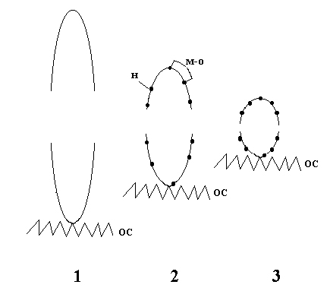

Рисунок. Нуклеосомный уровень укладки ДНП:

1 – освобождающаяся от всех белков ДНК (толщиной 1,5-2 нм) в виде свободной несложной петли, которая прикреплена концами к осевой структуре (ОС);

2 – формирование нуклеосом (Н), межнуклеосомный отрезок (М-О) выпрямлен;

3- нуклеосомы сближены, МО ДНК скручен, образуется гомогенная нить диаметром 10 нм.

**Структура соленоида**

Второй уровень укладки ДНП в хроматиновой нити образуется закручиванием нуклеосомной нити в суперспираль. Это происходит благодаря взаимодействию молекул гистонов, вызывающему скручивание нуклеосомной нити в соленоид. Укорачивание нити происходит в 40-50 раз. В митотических хромосомах и в интерфазных ядрах выявляются фибриллы хроматина с диаметром 25—30 нм. Выделяют соленоидный тип укладки нуклеосом: нить плотно упако­ванных нуклеосом диаметром 10 нм образует витки с шагом спирали около 10 нм. На один виток такой су­перспирали приходится 6—7 нуклеосом. В результате такой упаковки возникает фиб­рилла спирального типа с цент­ральной полостью. Хроматин в составе ядер имеет 25-нм фибриллы, которая состоит из сближенных глобул того же размера — **нуклеомеров**. Эти нуклеомеры называют сверхбусинами («супербиды»). Основная фибрилла хроматина диаметром 25 нм представляет собой линейное чередование нуклеомеров вдоль компактизованной молекулы ДНК. В составе нуклеомера образуются два витка нуклеосомной фибриллы, по 4 нуклеосомы в каждом. Нуклеомерный уровень укладки хроматина обеспечивает 40-кратное уплотнение ДНК. Нуклесомный и нуклеомерный (супербидный) уровни компак­тизации ДНК хроматина осуществляются за счет гистоновых белков.

На рисунке показана укладка ДНП в суперспираль типа соленоида.

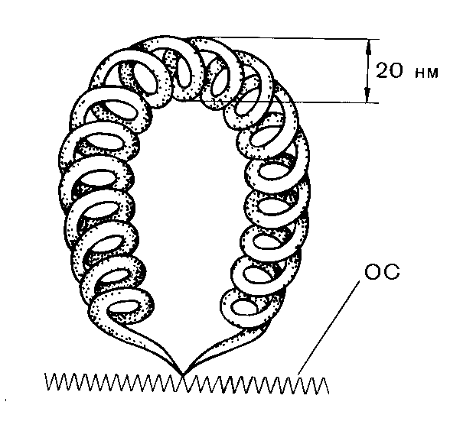

Рисунок. Супернуклеосомная нить по типу соленоида – диаметром 20 нм

Для формирования ранней профазной хромосомы общее укорочение нити происходит в 103 раз.

Третий уровень хромосомной укладки изучен меньше всего. Накоплены многочисленные факты, говорящие о реальности петлеобразных структур в хромосоме и их плотной упаковке в метафазной хромосоме вокруг осевого каркаса, построенного из негистоновых белков. По последним данным, белкового каркаса как обособленной структуры, способной существовать без ДНК, вообще нет.

**Петлевые домены ДНК** - третий уровень структурной организации хроматина — хромомерный. В высших уровнях организации хроматина специфические белки свя­зываются с особыми участками ДНК, которая в местах связы­вания образует большие петли, или домены. В некоторых местах есть сгустки конденсированного хроматина, розетковидные образования, состоящие из многих пе­тель 30 нм-фибрилл, соединяющихся в плотном центре. Средний раз­мер розеток достига­ет 100 - 150 нм. Розетки фиб­рилл хроматина - хромомеры. Каждый хромомер состоит из нескольких содержащих нуклеосомы петель, которые связаны в одном центре. Хромо­меры связаны друг с другом участками нуклеосомного хро­матина. Такая петельно-доменная структура хроматина обеспечивает структурную компактизацию хроматина и организует функ­циональные единицы хромосом — репликоны и транскрибиру­емые гены.

На рисунке представлен третий уровень упаковки хромосом.

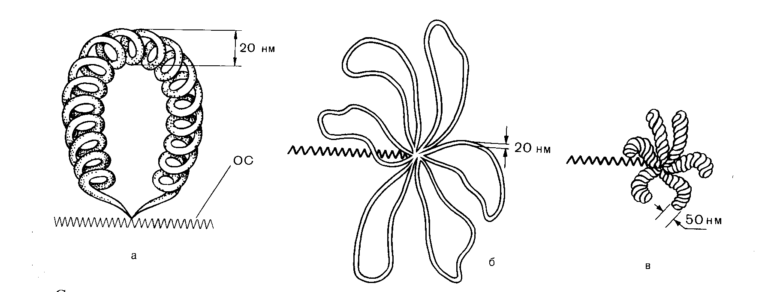

Рисунок. Петельная структура ДНП.

1 – петля супернуклеосомной нити по типу соленоида;

2 – группа несложных петель супернуклеосомной нити диаметром 20 нм;

3 – упаковка каждой петли – образуется нить диаметром 50 нм.

Последний уровень укладки – это конденсация профазной хромосомы в метафазную, приводящая к конечному укорочению молекулярной нити ДНК в 104 раз. Предполагается, что преобразование структуры третьего порядка в метафазную хромосому происходит путем возникновения регулярной спирали с небольшим числом витков (2-10 витков на индивидуальную хромосому).

**Продольная организация хромосом**

Существует структурная, химическая, функциональная неоднородность по всей длине хромосомной нити. В связи с этим возникает проблема взаимодействия элементов поперечной укладки с элементами продольной укладки.

Самые ранние сведения о линейной неоднородности хромосом касаются ее морфологии, определяющей в основном изменчивостью состояния ее конденсации. Проходя к митозу полный цикл конденсации, одни ее районы деконденсируются (эухроматин), другие остаются в конденсированном состоянии в течение всего митотического цикла (гетерохроматин).

**Литература**

1. Основы цитогенетики человека / под ред. А.А.Прокофьевой-Бельговской. М.: Мир. 1969 г. С. 84-86.
2. Босток Н.Г., Самнер Р.П. Хромосома эукариотической клетки. М.: Мир. 1981 г. С. 208-229.
3. Захаров А.Ф. Хромосомы человека. М.: «Медицина». 1977 г. С. 74-82.
4. Захаров А.Ф., Бенюш В.А., Кулешов Н.П., Барановская Л.И. Хромосомы человека. Атлас. М.: “Медицина”. 1982 г. С. 246-253.
5. Бочков Н.П. Медицинская генетика. М.: Медицина. 1984 г. С. 21-23.
6. Бочков Н.П. Клиническая генетика. М.: Медицина. 1997.
7. Горбунова В.Г., Баранов В.С. Введение в молекулярную диагностику и генотерапию наследственных заболеваний. С.-П. «Специальная литература.1997. С. 43-65.
8. Георгиев Г.П. Гены высших организмов и их экспрессия. М:. «Наука». 1989. 83-140.
9. Молекулярная биология клетки / под ред. Албертса Б., Брея Д, Льюиса Дж., Рэффа М., Робертса К., Уотсона Дж. М.: «Мир». 1994. Т.1, С. 59-79.
10. Назаренко С.А. Цитогенетика человека и хромосомные болезни / С.А. Назаренко, Ю.С. Яковлева, В.П. Пузырев. – Томск: STT, 2015. – 84 с.

**Лекция 4. Интерфазное ядро**

**План лекции:**

1. Общие представления о клеточном цикле.
2. Интерфазное ядро.
3. Периоды клеточного цикла.
4. Морфология интерфазных хромосом.

**Общие представления о клеточной цикле**

У большинства эукариотических клеток хроматин выявляется как видимые хромосомные образования только во время клеточного деления – в митозе. В результате цитологических исследований было установлено, что клетки проходят через митотический цикл деления, который состоит из хорошо различимых фаз: профазы, метафазы, анафазы, телофазы и интерфазы. На ранних этапах развития цитологии предполагалось, что пятая фаза, протекающая между двумя делениями, является фазой «отдыха», или интерфазой. На самом деле интерфаза является фазой активного синтеза, в ходе которой происходит точное удвоение размеров клетки, ее хромосомного набора.

В активно делящихся клетках синтез белков и РНК в целом продолжается непрерывно, на протяжении всей интерфазы, хотя скорость синтеза индивидуальных белков или отдельных видов РНК может изменяться в различные периоды клеточного цикла.

**Интерфазное ядро**

Для интерфазного ядра характерно равенство: соотношение объема ядра к объему цитоплазмы постоянно. Компоненты ядра: в ядре интерфазной (неделящейся) клетки выявляются кариолемма (ядерная оболочка), хроматин, ядрышко, кариоплазма (ядерный сок). Хроматин и ядрышко представляют собой не самостоятельные компоненты ядра, а являются морфологическим отражением хромосом, присутствующих в [интерфазном ядре](https://kzref.org/kontrolenaya-rabota-4-po-teme-razmnojenie-i-razvitie-organizmo.html), но не выявляемых в качестве отдельных образований. Ядрышко – производное участка ДНК, его функция – синтез субъединиц рибосом. Хроматин представляет собой вещество, хорошо воспринимающее краситель (хромос), откуда и произошло его название. Хроматин состоит из хроматиновых фибрилл, которые могут располагаться в ядре рыхло или компактно. На этом основании различают два вида хроматина: эухроматин - рыхлый или деконденсированный хроматин, слабо окрашивается основными красителями; гетерохроматин - компактный или конденсированный хроматин, хорошо окрашивается этими же красителями. При подготовке клетки к делению (интерфаза) в ядре происходит спирализация хроматиновых фибрилл и превращение хроматина в хромосомы. После деления в ядрах дочерних клеток происходит деспирализация хроматиновых фибрилл и хромосомы снова преобразуются в хроматин. Следовательно, хроматин и хромосомы представляют собой различные фазы одного и того же вещества.Репликация ДНК происходит в течение строго определенного периода интерфазы, что позволяет подразделить ее (интерфазу) на 3 хорошо различимые стадии. Измерения содержания ДНК с помощью микроспектрофотометрии показали, что по содержанию ДНК ядра распадаются на три группы: еще не приступившие к репликации, осуществляющие репликацию и завершившие репликацию ядра.

Распределение содержания ДНК выявляется при исследовании суспензии клеток в проточном цитофлуориметре. Клетки фиксируют и окрашивают с помощью флуоресцентного красителя, чтобы их флуоресценция была прямо пропорциональна содержанию ДНК. Суспензию клеток пропускают через проточный цитофлуориметр, который определяет уровень флуоресценции каждой отдельной клетки с различным содержанием ДНК (Рисунок).

Хорвард и Пелк впервые показали, что включение радиоактивных предшественников во вновь синтезированную ДНК происходит только в течение определенного периода интерфазы, названного S-периодом. Пресинтетический период был обозначен как G1, а постсинтетический – G2. Эти обозначения интерфазы в настоящее время общепризнанны.

Рисунок. Гистограмма



I-й пик соответствует клеткам, не приступившим к репликации;

II-й – закончившим репликацию.

Между пиками – клетки, в которых количество ДНК непрерывно растет.

Для измерения продолжительности клеточного цикла применяют метод мечения H3–тимидином. К асинхронно делящимся клеткам добавляется Н3-тимидин, в результате этого метка включается во вновь синтезированную ДНК. Затем клетки отмывают от Н3–тимидина и продолжают культивирование. Через различные интервалы времени клетки собирают и с помощью радиоавтографии выявляют наличие метки в ДНК клеток, находящихся на стадии митоза.

**Периоды клеточного цикла**

Клетки делятся в митозе, каждая дочерняя клетка входит в G1-период. Рост клеток может приостанавливаться в начале G1–периода (G0 – период) или продолжаться до вхождения клеток в S-период, в ходе которого происходит нормальная репликация полного хромосомного набора. В период G2 клетки готовятся к делению (Рисунок).

Рисунок. Клеточный цикл.



Первыми достигают стадии митоза клетки G2 –периода и не содержат радиоактивности. Число меченых митозов достигает 100 % в клетках S-периода. Если интервал времени между моментом введения метки и митозами превышает продолжительность G2 и S-периодов вместе взятых, то на стадии метафазы вновь появляются немеченые клетки, находящиеся во время инкубации с Н3-тимидином в G1 – периоде и не синтезировавшие ДНК.

Среднюю продолжительность периодов клеточного цикла рассчитывают, проведя через график прямую, проходящую на уровне 50% меченых митозов. Кривая поднимается и опускается плавно, не резко, это говорит об асинхронности клеточного цикла (Рисунок).

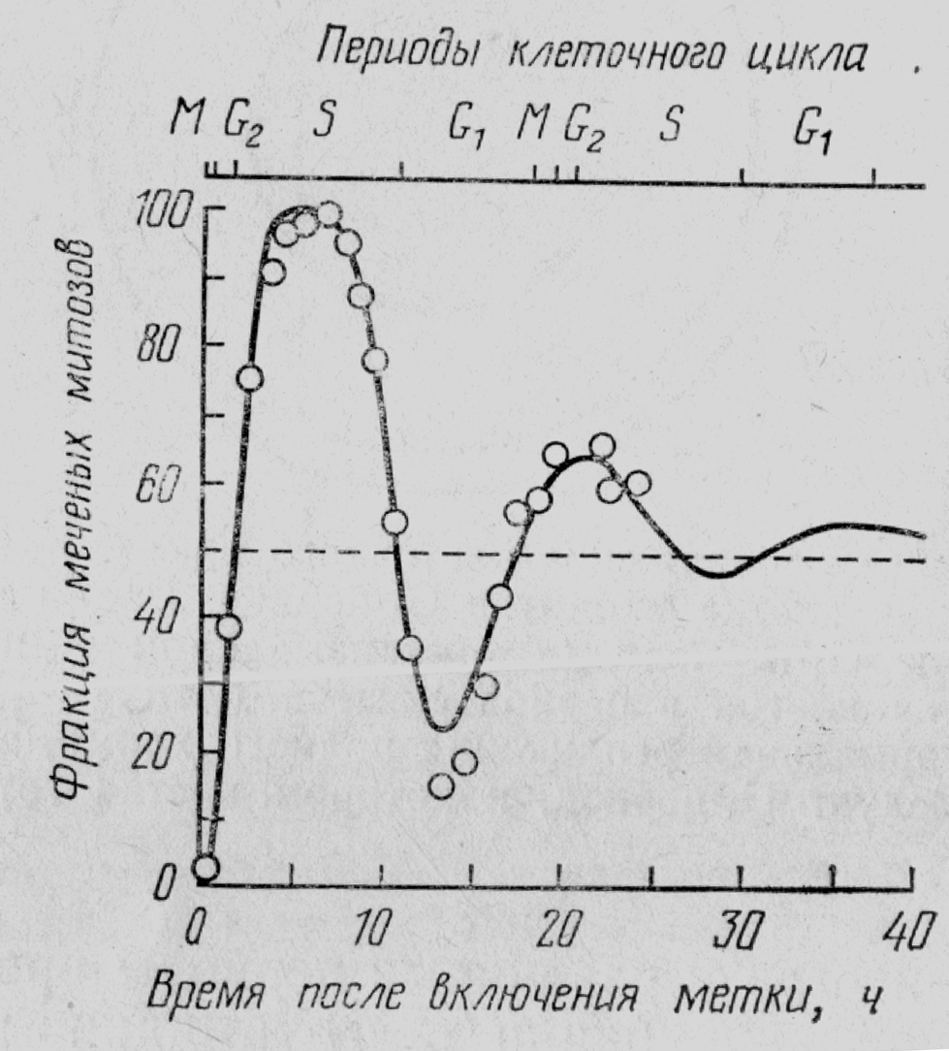

Рисунок. Определение продолжительности различных периодов клеточного цикла

В ходе S-периода происходит удвоение хромосом. С помощью некоторых экспериментальных методов удается обнаружить однохроматидную природу хромосом в G1 –периоде и двухроматидную – в G2-периоде. Джонсон и Рао осуществили слияние митотических клеток на стадии G1, S и G2. При слиянии с митотическими клеткми интерфазные ядра преждевременно вступают в митоз, хромосомы претерпевают конденсацию, ядерная мембрана разрушается. Это явление называется преждевременной конденсацией хромосом, ПКХ. Среди конденсирующихся хромосом выделяют три типа: G1, S и G2-хромосомы. В связи с асинхронностью начала и окончания репликации ДНК в индивидуальных хромосомах ПКХ будут иметь смешанные морфологии.

**Морфология интерфазных хромосом**

Определенное влияние на морфологию интерфазных хромосом оказывает время их контакта с митотическим индуктором и его доза. Главная отличительная черта G2-хромосом состоит в том, что это – однохроматидные образования. Они выглядят в виде тонких и длинных нитей, в разной степени изогнутых и накладывающихся друг на друга. Нередко можно видеть неслучайные ассоциации некоторых хромосом отдельными районами по их длине. G1–хромосомы не являются совершенно гомогенными по длине, часто имеют мелкие образования. В отдельных клетках удается наблюдать сравнительно короткие G1– хромосомы, которые легко подсчитать и расположить по размерам. Из-за отсутствия первичных перетяжек идентификация G1-хромосом затруднена.

Основной морфологической особенностью S-хромосом является существование пробелов по их длине. В самом начале S-периода это, по существу – G1-хромосомы с пробелами в отдельных районах, соответствующих реплицирующимся сегментам. В разгар синтеза весь хромосомный набор представлен распыленным материалом (“пульверизованный” вид), в котором невозможно выделить индивидуальные хромосомы. В женских клетках в этот период в виде G1-хромосом выглядит одна из *Х*-хромосом, начинающая репликацию на 1,5-2 ч позже остальных хромосом. Закончившие репродукцию участки хромосом выглядят в виде парных фрагментов, величина которых прогрессивно растет по мере продвижения клетки к окончанию синтеза ДНК. Клетки самого конца S-периода содержат, по существу, G2-хромосомы.

Типичные G-хромосомы – это двухроматидные однородно конденсированные на всем протяжении линейные структуры, не отличающиеся от хромосом в профазе. Длина их варьирует.

Изучение феномена ПКХ, их морфологии и условий проникновения сыграли важную роль в понимании закономерностей формирования митотической хромосомы. Полученные данные показывают, что основную роль в индукции митотической конденсации играют физиологически активные вещества, по-видимому, белковой природы, образующиеся в клетке в G2-периоде и присутствующие в ней в течение всего периода митоза.

Из всех данных можно сделать несколько общих выводов:

1. Для каждой популяции клеток продолжительность G2 и S-периодов постоянна, не зависит от изменений окружающей среды. У млекопитающих продолжительность G2 –периода составляет 2-5 ч, S-периода – 6-10 ч.
2. Клетки в одной и той же популяции могут существенно различаться по времени генерации (от 12 ч до нескольких дней) при относительном постоянстве G2 и S-периодов, следствием этого является значительная вариабельность продолжительности G1-периода. Клетки с продолжительным G1-периодом представляют собой “покоящиеся” клетки, синтез которых можно стимулировать с помощью фитогемагглютинина. Но для некоторых клеток характерен длительный G1-период. Этот относительно неактивный G1-период отличается от нормального активного G1-периода и обозначается как G0-период.
3. Интерфаза большинства клеток является периодом интенсивной синтетической активности, во время которого вновь образовавшиеся клетки удваивают количество содержащейся в них ДНК, подготавливаясь к следующему делению, а также синтезируют РНК и белок. Следовательно, интерфазное ядро является динамичной структурой, которая участвует как в репликации собственного набора хромосом, так и в транскрипции РНК различных типов.

Каждая хромосома в интерфазном ядре занимает определенную территорию, не перекрываясь с другой. Поддержание целостности хромосомных доменов обеспечивается ассоциацией центромер и теломер с ядерной оболочкой. Взаимоотношения хромосом с ядерной оболочкой и между собой является основой структурно-функциональной организации интерфазных ядер.

Можно предполагать, что пространственная организация хромосом, вероятно, играет важную роль в функционировании генетического материала. Пространственная организация хромосом в разных типах клеток, возможно, может определяться набором «работающих» (или «молчащих») в них доменов генов.

**Литература**

1. Основы цитогенетики человека / под ред. А.А.Прокофьевой-Бельговской. М.: Мир. 1969 г. С. 84-86.
2. Босток Н.Г., Самнер Р.П. Хромосома эукариотической клетки. М.: Мир. 1981 г. С. 208-229.
3. Захаров А.Ф. Хромосомы человека. М.: «Медицина». 1977 г. С. 74-82.
4. Захаров А.Ф., Бенюш В.А., Кулешов Н.П., Барановская Л.И. Хромосомы человека. Атлас. М.: “Медицина”. 1982 г. С. 246-253.
5. Бочков Н.П. Медицинская генетика. М.: Медицина. 1984 г. С. 21-23.
6. Бочков Н.П. Клиническая генетика. М.: Медицина. 1997.
7. Горбунова В.Г., Баранов В.С. Введение в молекулярную диагностику и генотерапию наследственных заболеваний. С.-П. «Специальная литература.1997. С. 43-65.
8. Георгиев Г.П. Гены высших организмов и их экспрессия. М:. «Наука». 1989. 83-140.
9. Молекулярная биология клетки / под ред. Албертса Б., Брея Д, Льюиса Дж., Рэффа М., Робертса К., Уотсона Дж. М.: «Мир». 1994. Т.1, С. 59-79.
10. Назаренко С.А. Цитогенетика человека и хромосомные болезни / С.А. Назаренко, Ю.С. Яковлева, В.П. Пузырев. – Томск: STT, 2015. – 84 с.

**Лекция 5. Хромосомный набор человека**

**План лекции**

1. История открытия хромосом человека.
2. Классификация хромосом человека.
3. Половые хромосомы.
4. Половой хроматин.

**История открытия хромосом человека**

Хромосомы человека служат в настоящее время объектом тщательных исследований во многих лабораториях, проводимых совместно генетиками, цитологами, врачами.

История исследований хромосом человека открывается 1882 г., когда Флеминг, исследуя митозы в клетках роговицы, обнаружил в метафазах 22-28 хроматиновых тел. Винивартер в 1912 г. впервые получил свежий материал непосредственно после операции для анализа хромосомных наборов. Он обнаружил 47 хромосом в метафазах сперматогоний и 23 аутосомные пары + непарная *Х*-хромосома в сперматоцитах 1. Винивартер предположил, что женский пол у человека характеризуется двумя *Х-*хромосомами, а мужской - *ХО*. Пайнтер в 1923 г. окончательно определил число хромосом человека у обоих полов, равное 48, у женщин – *ХХ*-половые хромосомы, а у мужчин – *ХУ*. Более тщательные исследования половых хромосом были проведены русскими цитологами Живаго и Андресом. Большой неожиданностью было опубликование в 1956 г. сообщение шведских ученых Тио и Левана, согласно которому число хромосом в культуре фибробластов легкого от трех эмбрионов человека равно 46. Эти данные были подтверждены в том же году английскими цитологами Хордом и Хамертоном. Тио и Леван дали полный анализ кариотипа с характеристикой морфологии, числа и размеров хромосом.

Интенсивные исследования хромосом человека разных стран сопровождалось созданием цитологами нескольких различных систем классификации и номенклатуры хромосом человека. Возникла необходимость унификации номенклатуры хромосом человека. В 1960 специальная комиссия собралась в Денвере, в университете штата Колорадо. В состав ее вошли 14 цитологов и 3 арбитра-генетика. Был принят документ «Стандартная система номенклатуры митотических хромосом человека». Хромосомы пронумерованы серийно от 1 до 22 в соответствии с их длиной, а также другими особенностями их строения, допускающим идентификацию. Половые хромосомы не имеют номеров и обозначаются как Х и У.

В 1963 г. в Лондоне состоялась 2 конференция по стандартизации данных о нормальном кариотипе человека. Она внесла некоторые уточнения в номенклатуру хромосом, а Чикагская (1966 г.) разработала систему обозначений нормальных и измененных наборов хромосом человека. Обращено внимание на положение вторичной перетяжки.

**Классификация хромосом человека**

На основе объединенных данных Денверовской и Лондонской конференций различают 22 аутосомы, распределенные в 7 групп. По предложению Патау в 1960 г. им присвоены буквенные обозначения от A до G. При кариотипировании аутосомы располагают в порядке уменьшения общей длины и центромерного индекса. На рисунке показан кариотип здорового мужчины. Хромосомы распределены по группам согласно Денверовской классификации.

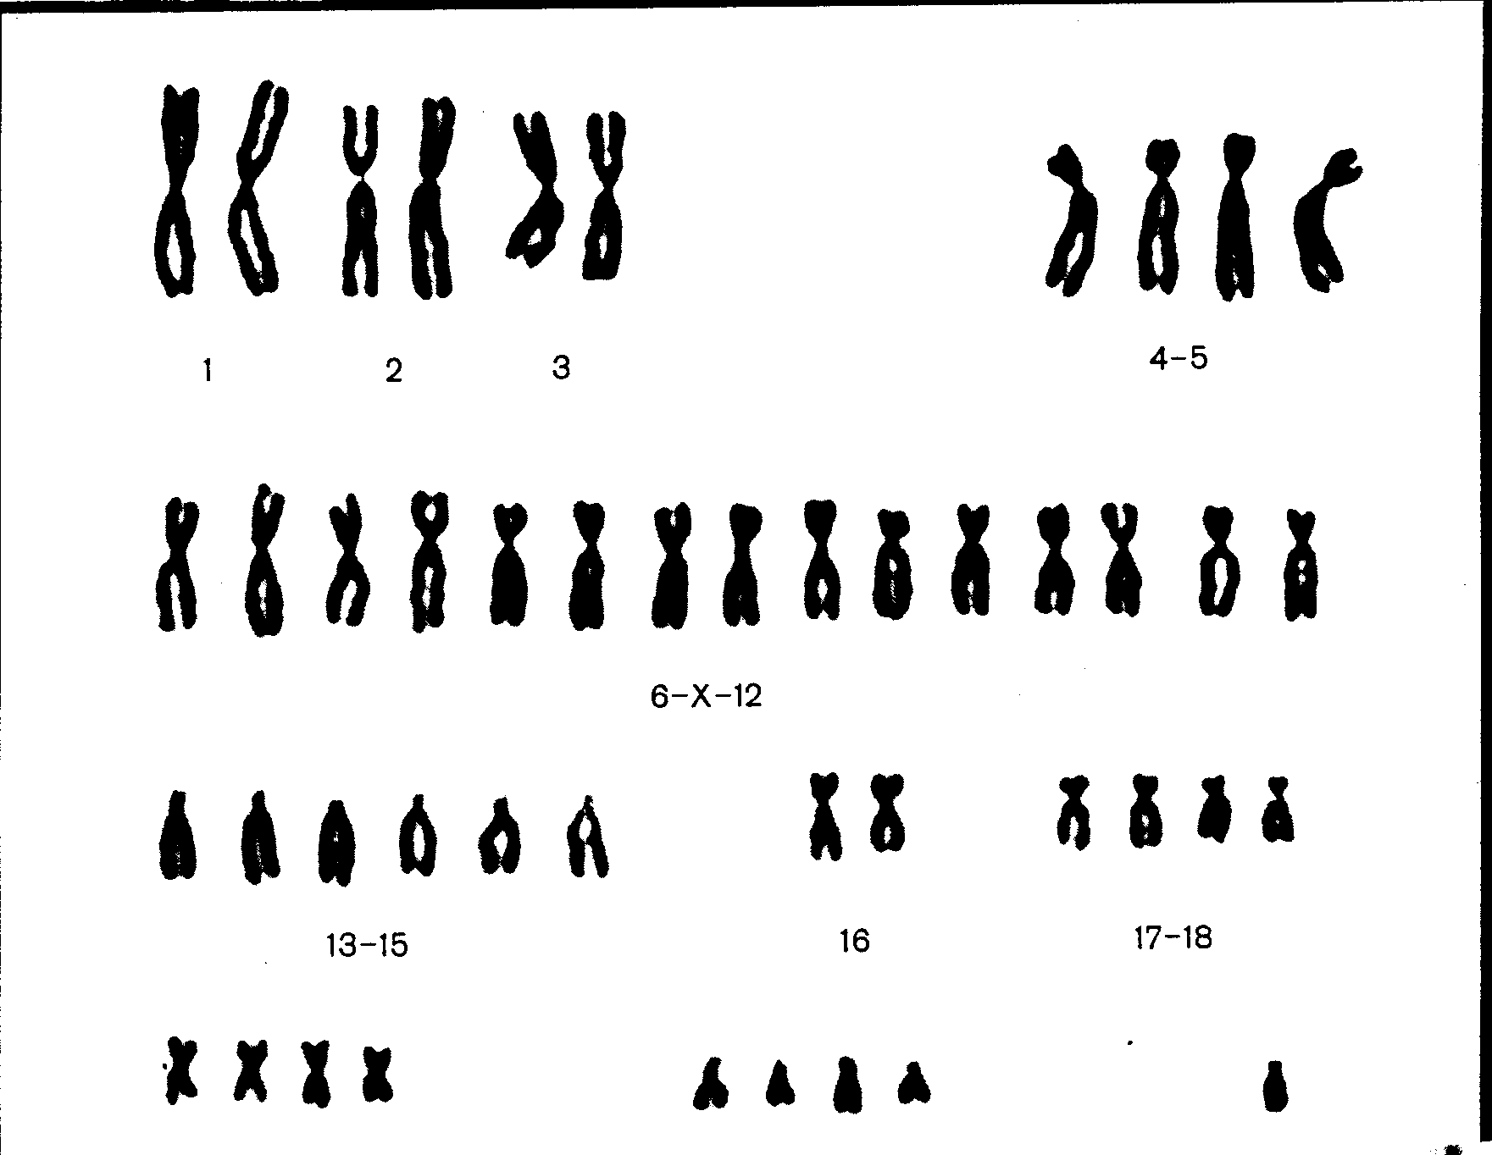

Рисунок. Кариотип человека

Группа *А*  включает 3 пары самых длинных хромосом, 1 и 3 – метацентрики, а 2 – субметацентрик. Эти три хромосомы хорошо различаются одна от другой размерами и положением центромеры. Хромосома 1 содержит вторичную перетяжку в околоцентромерном районе одного из плеч (более длинном).

Группа *В* (4 и 5 хромосомы) содержит 2 пары субметацентрических хромосом. В редких случаях в хромосомах этой группы обнаруживается вторичная перетяжка в длинном плече вблизи центромеры.

В группе *С* (6-12 хромосомы) все хромосомы субметацентричны: первые члены этой группы отличаются от последних большей длиной и большим центромерным индексом (кроме 11), однако постепенность перехода между ними исключает бесспорную идентификацию какой-либо пары. Четыре из них сравнительно метацентричны – 6, 7, 8 и 11, три – более субметацентричны – 9, 10, 12. Хромосома 6 имеет вторичную перетяжку в середине короткого плеча. Хромосомы 9 и 11 содержат вторичные перетяжки в околоцентромерном районе длинного плеча.

Группа *D* (13-15 хромосомы) включает неразличимые по величине и форме три пары акроцентрических хромосом. Часто обнаруживаются спутники.

В группе *Е* (16-18) хорошо идентифицируется благодаря метацентричности хромосом 16, а 17, 18 – субметацентрические хромосомы. Хромосомы 16 и 17 имеют в длинном плече вторичную перетяжку.

Группа *F* (19-20 хромосомы) - метацентрические короткие хромосомы, между собой неразличимы.

Группа *G* (21-22 хромосомы) – акроцентрические, очень короткие хромосомы, имеются спутники, между собой неразличимы.

*Х*-хромосома относится к более метацентрическим хромосомам группы С. По размерам она сходна с хромосомами *6* и *7*. *У*-хромосома не всегла отличается от хромосом группы G по величине м положению центромеры. Дополнительным надежным критерием служит тесное прилегание сестринских хроматид длинного плеча друг к другу. *У*-хромосома может иметь вторичную перетяжку в длинном плече. В итоге на основании размеров и формы безошибочная идентификация возможна лишь для *1,2,3,16* и *У*-хромосом.

**Половые хромосомы**

Определение и нормальное развитие пола у человека связано с системой половых хромосом: одинаковых двух *Х*-хромосом у женщин и различающихся по размерам *ХУ*-хромосом у мужчин. Женский пол у человека гомогаметен, мужской – гетерогаметен. Систему половых хромосом у данного индивида определяют подсчетом хромосом в группе *С* и группе *G*. Х-хромосома может сильно варьировать в размерах, но обычно она соответствует хромосомам 6 или 7. Среднее значение центромерного индекса у *Х*-хромосомы – 32-38. Она составляет 5,1%-5,9% от общей длины гаплоидного набора, содержащего *Х*-хромосому (22 аутосомы + Х-хромосома). Нормальная женщина с двумя *Х-*хромосомами имеет на 4% больше хромосомного материала, чем мужчина с *ХУ*-хромосомами. Трудности точной идентификации *Х*-хромосомы облегчились благодаря обнаружению особенностей репликации одной из *Х*-хромосом у женщин: для этой хромосомы характерно интенсивное включение меченного тритием тимида в самом конце периода синтеза. Это свидетельствует о значительно более поздней ее редупликации. Установлено, что поздно реплицирующаяся *Х*-хромосома у женщин представляет собой спирализованную и генетически инертную (инактивированную) Х-хромосому, формирующую в интерфазном ядре компактное тело полового хроматина. На 10-й неделе развития эмбриона присутствие в ядре двух нормальных *Х*-хромосом обусловливает формирование яичников, что свидетельствует о наличии в *Х*-хромосомах генов, определяющих развитие признаков пола. Кроме этих генов *Х*-хромосома содержит ряд других жизненно важных генов.

Синдром *Х*-ломкой хромосомы является самой частой из известных на сегодняшний день моногенно наследуемых форм умственной отсталости, ген которой локализован в области Хq27.3. Частота заболевания – 1:5700 мужчин. Синдром наследуется по *Х*-сцепленному доминантному типу с неполной пенетрантностью, причем степень выраженности фенотипических черт и психопатологических характеристик, в том числе и умственной отсталости, значительно варьирует у больных. Основной вид мутации – увеличение CGG-повторов в гене FMRI (более 230 копий).

*У*-хромосома относится к самым маленьким акроцентрическим хромосомам человека. Ее размеры – в пределах 2,5-2,9 мкм. Она составляет 2,3% от общей длины гаплоидного набора, центромерный индекс вариабелен – 18-30%. Присутствие в ядре *У*-хромосомы обусловливает дифференциацию тканей первичной гонады в мужском направлении уже на 7 неделе развития эмбриона. Кроме генов, определяющих развитие мужского пола *У*-хромосома, в отличие от *Х*-хромосомы, по-видимому, не содержит иной генетической информации. Ее отсутствие в ядре во многих случаях жизни не сопровождается гибелью эмбриона, и субъекты с одной *Х*-хромосомы без *У*-хромосомы жизнеспособны. *У*-хромосома относится к наиболее вариабельным в отношении длины хромосом человека. У некоторых субъектов длина *У*-хромосомы может соответствовать длине 18 хромосомы (в норме она равна длине хромосом 21, 22), у других составляет лишь половину длины нормальной хромосомы. Это объясняется лабильностью степени спирализации гетерохроматических районов, которые в основном составляет *У*-хромосома. Мужчины с резко выраженными отклонениями в длине *У*-хромосомы, как правило, нормальны, однако при исследовании некоторых больных обнаружена необычно длинная *У*-хромосома (синдром Дауна, азооспермия, нервно-психические заболевания, имбецилизм).

**Половой хроматин**

Еще совсем недавно термин «половой хроматин» означал конденсированную в интерфазном клеточном ядре *Х*-хромосому. В настоящее время под половым хроматином имеют ввиду структуры интерфазного ядра клетки, отличающуюся по своим размерам, положению и отношению к красителям. В настоящее время половым хроматином называют хроматиновое тельце, находящееся в ядрах разных типов клеток, имеющее определенные размеры, форму и положение. Различают *Х-* и *У*-хроматин. *Х*-хроматин открыт впервые Барром в 1949г. и называется тельцем Барра. Тельце Барра представляет собой видимую в интерфазном ядре инактивированную (плотно спирализованную, гетерохроматизированную) *Х*-хромосому. Обычно тельце *Х*-хроматина имеет форму овала, треугольника или полулуния (Рисунок).

На основании наблюдения ряда цитогенетиков предложена гипотеза (Джеймс, 1964; Клингер, 1966), согласно которой после деления клетки все хромосомы деспирализуются кроме одной *Х*-хромосомы. Во время периода синтеза *Х*-хромосома, находящаяся в неактивном состоянии, в определенный момент деспирализуется, и тогда половой хроматин морфологически не обнаруживается.

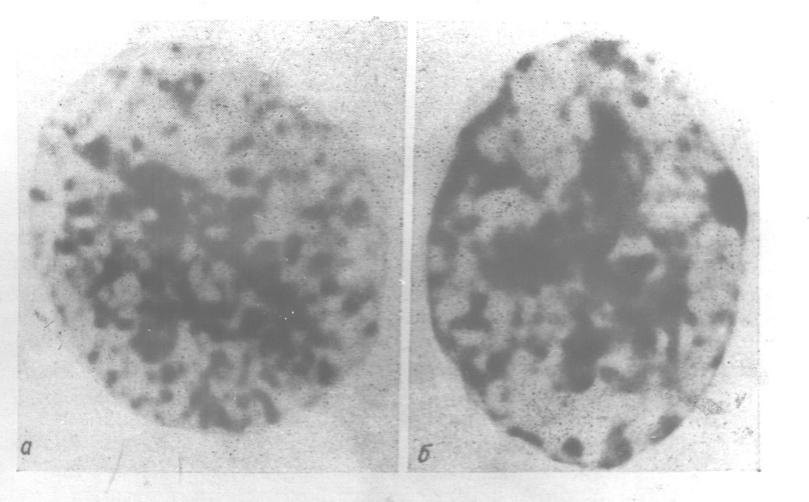

Рисунок. Ядра клеток слизистой щеки.

а – без полового хроматина

б – с одним тельцем полового хроматина.

Кроме изменчивости полового хроматина, связанной с прохождением клеток определенных стадий митотического цикла, существует изменчивость хроматина, связанная с метаболизмом клетки. В первой работе Барри Бертрам и другие отметили, что тельце полового хроматина изменяет свое положение в зависимости от функциональной нагрузки, падающей на клетку, а также от синтетических процессов, происходящих в клетке. При некоторых заболеваниях половой хроматин может располагаться ближе к ядрышку, а в норме – у ядерной мембраны. Положение *Х*-хроматина меняется по мере дифференциации клетки. Замечено, что у раннего эмбриона кошки в определенных клетках половой хроматин прилегает к ядерной мембране, а по мере созревания – ближе к ядрышку. Частота хроматинположительных ядер и морфология полового хроматина изменяется при лечении некоторыми лекарственными препаратами. Обнаружено, что размеры тельца *Х*-хроматина меняются при воздействии антибиотиков. Отмечены колебания в частоте ядер с половым хроматином у больных шизофренией, которые подвергались электросудорожной терапии. При лечении девочек, больных ревматизмом большими дозами преднизолона, частота ядер с половым хроматином резко уменьшается. Эти и другие наблюдения говорят о том, что половой хроматин зависит от состояния организма, в частности, от гормонального баланса.

Половой хроматин представляет собой морфологическое выражение феномена компенсации дозы генов. Поведение полового хроматина коррелирует с поведением в интерфазе поздно реплицирующейся хромосомы *Х.* Имеется тесное взаимодействие между количеством и структурой *Х*-хромосом и количеством и размерами тельца Барра. В целом ряде работ специально разбирается вопрос об этом отношении. Эти соотношения в общем сводятся к следующему:

1. У индивидуумов, имеющих 1 *Х*-хромосому во всех клетках, эта хромосома деспирализована и находится в эухроматиновом состоянии, благодаря чему в интерфазном ядре она морфологически не выявляется. Хроматинотрицательные клетки обнаруживаются у индивидуумов, имеющих набор хромосом *45,Х* (синдром Шерешевского-Тернера), *46,ХУ* (нормальный мужчина), *47,ХХУ* (синдром Клайнфельтера с двумя *У*-хромосомами). В случае мозаицизма типа *ХХ/Х0* количество *Х*-хроматинположительных ядер меньше нормы.
2. У индивидов, имеющих две *Х*-хромосомы, в большинстве клеток одна хромосома неактивна, что морфологически выражается в ее гетеропикнозе или гетерохроматинизации; такая хромосома в интерфазном ядре видна в виде тельца *Х*-хроматина. Такие клетки обнаруживаются у лиц с хромосомным набором *46,ХХ* (нормальная женщина); *47,ХХУ* (синдром Клайнфельтера); *48,ХХУУ* (синдром Клайнфельтера).
3. Сколько бы ни прибавлялось число Х-хромосом, только одна в хромосомном наборе остается активной, эухроматиновой. Все остальные неактивны, гетерохроматизированы и дают тельце полового хроматина. 2 хроматина обнаруживается у индивидов типа *47,ХХХ* (трипло-Х); *48,ХХХУ* (синдром Клайнфельтера); *49,ХХХУУ* (синдром Клайнфельтера). 3 тельца Барра обнаруживается в ядрах индивидуумов, имеющих хромосомный набор типа *48,ХХХХ* (синдром, фенотипически мало отличающийся от трипло-Х) и *49,ХХХХУ* (более тяжелый клинически синдром Клайнфельтера.
4. При структурных аномалиях *Х*-хромосомы происходят изменения размеров полового хроматина. Маленькое тельце с уменьшенным содержанием ДНК обнаруживается в случае делеции *Х*-хромосомы.
5. Увеличенное тельце с большим содержанием ДНК обнаруживается при наличии изохромосомы *Х* по длинному плечу.

В полиплоидных клетках число телец *Х*-хроматина соответствует степени плоидности. Харнден в 1961 г. предложил формулу зависимости количества телец полового хроматина от степени плоидности клеток. Число телец полового хроматина *В* равно числу *Х*-хромосом минус степень плоидности, деленная на 2. *В=Х-Р/2*  для диплоидной женщины *В=2-2/2=1*

Гипотеза происхождения *Х*-хроматина. В 1961 г. Лайон (Lyon) выдвинула гипотезу, основные положения которой состоят в следующем:

1. Одна из *Х*-хромосом в клетках женщин не активна.
2. Неактивная *Х*-хромосома может быть либо отцовского, либо материнского происхождения в различных клетках одного и того же организма.
3. Инактивация происходит в раннем эмбриогенезе и остается фиксированной во время дальнейшего размножения и развития клеточной линии.

Женский организм у млекопитающих у человека должен быть «физиологическим мозаиком», т.е. при наличии гетерозиготности по генам, сцепленным с полом, в женском организме можно обнаружить 2 типа клеток – с мутантным и диким фенотипом. Бютлер и другие в 1962 г. продемонстрировали это на примере гена недостаточности глюкозо-6-фосфатдегидрогеназы, сцепленного с полом: в эритроцитах гетерозиготной женщины было обнаружено 2 типа клеток: с активным и неактиным ферментами. Это показано и на примере других генов, сцепленных с полом.

На основании других исследований сделан вывод, что *Х*-хромосома инактивирована не вся, в частности остается генетически активной часть короткого плеча.

*У*-хроматин. Выявление *У*-хромосомы в интерфазном ядре клетки стало возможным благодаря введению в практику окраски хромосом флуорохромов акрихина и акрихин-ипприта. *У*-хромосома оказалась единственной в кариотипе человека, которая имеет самый крупный сегмент особенно ярко флуоресцирующего хромосомного материала. В большом количестве работ показано, что флуоресцирующая часть *У*-хромосомы соответствует ее гетерохроматину и достоверно определяется в интерфазных ядрах клеток самых различных тканей. Чаще всего используют эпителий щеки, лейкоциты, фибробласты кожи, клетки волосяных фоликулов. Светящемуся тельцу соответствует плотно красящаяся глыбка хроматина. Без флуорохромов *У*-хроматин идентифицировать невозможно, т.к. он, в отличие от *Х*-хроматина, ничем не отличается от мелких глыбок аутосомного гетерохроматина. С другой стороны, специфичная флуоресценция *У*-хроматина такова, что позволяет обнаружить его даже в плотно конденсированных клеточных ядрах. Морфология и поведение *У*-тельца напоминает *Х*-хроматин. Обычно *У*-тельце выглядит компактным точечным образованием, ярко и гомогенно флуоресцирующим. Вайапд и Хейц нашли широкую вариабельность формы и компактности *У*-тельца, от компактного образования до конгломерата из многих частиц. Такой полиморфизм связан с пролиферативной активностью клеточной популяции и периодом митотического цикла. Большой процент дисперсных телец обнаруживается в культивируемых лимфоцитах, в неделящихся лимфоцитах – наоборот. Дисперсный *У*-хроматин не обнаруживается в клетках слизистой щек и волосяных фолликулов, которые не размножаются. Дисперсию *У*-тельца авторы объясняют его деконденсацией во время репродукции.

У индивидов с хромосомным набором *47,ХХУ* флуоресцентный анализ обнаруживает оба типа полового хроматина, их нетрудно отличить один от другого: *У*-тельце меньше по размерам и активнее флуоресцирует.

В современной медицинской цитогенетической практике флуоресцентный анализ интерфазных клеток стал применяться для цитологической диагностики пола, что имеет особое значение в практике пренатальной диагностике наследственных болезней, сцепленных с полом.

**Литература**

1. Основы цитогенетики человека / под ред. А.А.Прокофьевой-Бельговской. 1969 г. С. 64-77, 81-84, 86-96, 525-531.
2. Захаров А.Ф. Хромосомы человека. М: Медицина. 1977г. С. 23-30, 35--46, 62-66.
3. Захаров А.Ф., Бенюш В.А., Кулешов Н.П., Барановская Л.И.Хромосомы человека. Атлас. М.: Медицина. 1982 г. С. 12-13.
4. Н.П.Бочков. Медицинская генетика. М: Медицина. 1984 г. С.7-8.
5. Бочков Н.П. Клиническая генетика. М.: Медицина. 1997.
6. Бычкова А.М., Малярчук С.Г., Лившиц Л.А. Клинический и молекулярно-генетический анализ синдрома Х-ломкой хромосомы. Цитология и генетика. 1999. Т.33, №4.
7. Мутовин Г.Р. Основы клинической генетики. М.: «Высшая школа». 2001. С. 30-53.
8. Назаренко С.А. Цитогенетика человека и хромосомные болезни / С.А. Назаренко, Ю.С. Яковлева, В.П. Пузырев. – Томск: STT, 2015. – 84 с.

**Лекция 6. Денверовская классификация хромосом человека**

**План лекции**

1. Принципы Денверовской классификации хромосом человека.
2. Таблица номенклатурных обозначений.
3. Числовые аберрации.
4. Структурные нарушения.

**Принципы** **Денверовская классификация хромосом человека**

Хромосомы подразделяют на аутосомы (оди­наковые у обоих полов) и гетерохромосомы, или поло­вые хромосомы (разный набор у мужских и женских осо­бей). Например, кариотип человека содержит 22 пары аутосом и две половые хромосомы - ХХ у женщины и XY y мужчи­ны (44+XX и 44+XY соответственно). Соматические клетки организмов содержат диплоидный (двойной) набор хромосом, а гаметы - гаплоидный (одинарный).

Идиограмма - это систематизированный кариотип, в кото-1М хромосомы располагаются по мере уменьшения их размеров. Точно расположить хромосомы по размеру удается дале­ки не всегда, так как некоторые пары хромосом имеют близ­кие размеры. Поэтому в 1960 г. была предложена **Денверская классификация хромосом**, которая помимо размеров учитывает форму хромосом, положение центромеры и наличие вто­ричных перетяжек и спутников (рис. 2.13). Согласно этой классификации, 23 пары хромосом человека разбили на 7 групп — от А до G. Важным признаком, облегчающим клас­сификацию, является центромерный индекс (ЦИ), который от­ражает отношение (в процентах) длины короткого плеча к длине всей хромосомы.

**Таблица номенклатурных обозначений**

|  |  |
| --- | --- |
| *A-G* | Группы хромосом |
| 1*-22* | Номера аутосом |
| *X, Y* | Половые хромосомы |
| Диагональ (/) | Разделение клеточных линий при мозаицизме |
| + или - | помещенный непосредственно после номера аутосомы или буквы, обозначающей группу, показывает, что данная хромосома является добавочной или отсутствующей; помещенный непосредственно после обозначения плеча или структуры, показывает, что данные плечи или структура больше или меньше нормальной |
| Вопросительный знак (?) | предположительный характер идентификации хромосомной структуры |
| Звездочка(*) | хромосома или хромосомная структура, для которой имеется объяснение в тексте или примечании |
| *cen* | центромера |
| *h* | вторичная перетяжка |
| *p* | короткое плечо хромосомы |
| *q* | длинное плечо хромосомы |
| *ace* | ацентрик |
| *dic* | дицентрик |
| *tri* | трицентрик |
| *end* | эндоредупликация |
| *i* | изохромосома |
| *inv* | инверсия |
| *inv(p+q-), inv(p−q+)* | перицентрическая инверсия |
| *mar* | маркерная (неидентифицированная хромосома) |
| *mat* | материнское происхождение |
| *pat* | отцовское происхождение |
| *t* | транслокация |
| *s* | спутник |
| *2end* | повторенный символ эндоредупликации |

Расссмотрим группы хромосом.

Группа А (хромосомы 1-3). Это большие, метацентрические и субметацентрические хромосомы, их центромерный индекс — от 38 до 49. Первая пара хромосом — самые большие метацентрические (ЦИ 48-49), в проксимальной части длин­ною плеча вблизи центромеры может быть вторичная перетяжка. Вторая пара хромосом — самые большие субметацент-рические (ЦИ 38-40). Третья пара хромосом на 20% короче первой, хромосомы субметацентрические (ЦИ 45-46), легко идентифицируются.

Группа В (хромосомы 4 и 5). Это большие субметацентрические хромосомы, их центромерный индекс 24-30. Они не различаются между собой при обычном окрашивании. Распределение R- и G-сегментов (см. ниже) у них различное.

Группа С (хромосомы 6-12). Хромосомы среднего раз j мера, субметацентрические, их центромерный индекс 27-35. В 9-й хромосоме часто обнаруживается вторичная перетяжка. К этой группе относят и Х-хромосому. Все хромосомы данной группы можно идентифицировать с помощью Q- и G-окрашивания.

Группа D (хромосомы 13-15). Хромосомы акроцентрические, сильно отличаются от всех других хромосом человека, их центромерный индекс около 15. Все три пары имеют спутники. Длинные плечи этих хромосом различаются по Q- и G- сегментам.

Группа Е (хромосомы 16-18). Хромосомы относительно короткие, метацентрические или субметацентрические, их центромерный индекс от 26 до 40 (хромосома 16 имеет ЦИ около 40, хромосома 17— ЦИ 34, хромосома 18 — ЦИ 26). В длинном плече 16-й хромосомы в 10% случаев выявляется вторичная перетяжка.

Группа F (хромосомы 19 и 20). Хромосомы короткие, субметацентрические, их центромерный индекс 36-46. При обычном окрашивании они выглядят одинаковыми, а при дифференциальном — хорошо различимы.

Группа G (хромосомы 21 и 22). Хромосомы маленькие, акроцентрические, их центромерный индекс 13-33. К этой группе относят и Y-хромосому. Они легко различимы при дифференциальном окрашивании.

**Числовые аберрации**

При описании обнаруженного кариотипа первой задачей является регистрация общего числа хромосом, включая половые хромосомы, после которого ставится запятая. Далее следует состав половых хромосом. Например, *46,ХХ*; *47,ХХУ*. Аутосомы обозначаются подробно только при наличии аномалий. Если имеется числовая аберрация аутосом, то к обозначению кариотипа добавляется буквенное обозначение группы лишней или отсутствующей аутосомы, далее следует соответственно знак + или -. Например, *45,ХХ,С-* или *47,ХУ,F+.* Когда лишняя или отсутствующая хромосома может быть достоверно идентифицирована, то может быть использован номер хромосомы. Например, *45,ХХ,16-* или *47,ХУ,21+.* Знак вопроса – показатель неопределенности, если есть подозрения, что лишняя или отсутствующая хромосома принадлежит к определенной группе, но в этом нет уверенности. Вопросительный знак ставится перед обозначением группы. Например, *47,ХХ,?С+.* Эндоредуплицированная метафаза обозначается “end”, предшествует кариотипу. Например, *end46,XX.* В случае множественных эндоредупликаций перед *end* пишется арабская цифра, показывающая их количество. Например, *2end46,XX.* Хромосомный состав различных клеточных линий записывается в числовом или алфавитном порядке. Типы клеток разделяются диагональю (/). Например,*46,ХХ/46,XY.*

**Структурные изменения**

Увеличение длины плеча обозначается “*+*”, а уменьшение – “*-*“. Знаки помещаются после обозначения плеча. Например*, 2p+, Gp-, Bq+.* Если изменено плечо метацентрической хромосомы, а именно*, 1, 3,19,20,* то между обозначениями измененной хромосомы и знаком + или – ставится вопросительный знак. Например, *3* хромосома с удлиненным плечом обозначается следующим образом: *3?+.* Результаты перицентрической инверсии *p+,q-* или *p-,q+.* Эта запись заключается в скобки и предваряется сокращением *inv*. *Inv(p+,q-).* Знак транслокации *t* ставится перед скобками, заключающими в себе хромосомы, вовлеченные в транслокацию. Например, *46,ХХ,t(Bp-;Dq+).* Половая хромосома, вовлеченная в транслокацию, записывается в скобках впереди аутосом. Разделение хромосом внутри хромосом точкой с запятой, показывает, что присутствуют 2 перестроенные хромосомы. В транслокациях типа «центрического слияния», в которых имеется только одна транслоцированная хромосома, точка с запятой опускается. *45,ХХ,D-,G-t(DqGq)+.* Если можно указать, что хромосома получена от отца или от матери, это записывается в виде “*pat*”, “*mat*”. Например, сын унаследовал от отца транслокацию t(Bp-;Dq+), его кариотип *46,XY,t(Bp-;Dq+)pat*. Дуплицированные хромосомные структуры выражаются повторением соответствующего обозначения. Например, 46,XX,Gpss (двойные спутники). Если спутники присутствуют на плече хромосомы, которой они обычно не свойственны, это плечо обозначается 46,ХХ,18ps, если спутник увеличен, обозначается знаком «+». 46,XX,Ds+. Знак изохромосомы (i) помещается после соответствующего плеча хромосомы. Например, 46,ХХqi – изохромосома по длинному плечу одной из *Х*-хромосом. Кольцевая хромосома (r) обозначается после соответствующей хромосомы. Например, 46,ХХ,Br; 46,XXr. Неидентифицированные хромосомы- “mar”. Если в специальных случаях необходимы другие обозначения, то там, где это возможно, они должны состоять из первых трех букв нужного слова, написанных мелким шрифтом, помещенных впереди или позади символа хромосомы или взятого в скобки обозначения хромосомы, к которой они относятся. При использовании букв не должно быть от A до G, нельзя использовать буквы 1 и О, которые можно спутать с цифрами. Аномальные хромосомы, описываемые впервые в Денверовском сообщении, предлагалось называть по имени открывшей их лаборатории. Сейчас предлагается обозначать хромосому в соответствии с ее морфологией.

**Литература**

1. Основы цитогенетики человека / под ред. А.А.Прокофьевой-Бельговской. 1969 г. С. 64-77, 81-84, 86-96, 525-531.
2. Захаров А.Ф. Хромосомы человека. М: Медицина. 1977г. С. 23-30, 35--46, 62-66.
3. Захаров А.Ф., Бенюш В.А., Кулешов Н.П., Барановская Л.И.Хромосомы человека. Атлас. М.: Медицина. 1982 г. С. 12-13.
4. Н.П.Бочков. Медицинская генетика. М: Медицина. 1984 г. С.7-8.
5. Бочков Н.П. Клиническая генетика. М.: Медицина. 1997.
6. Бычкова А.М., Малярчук С.Г., Лившиц Л.А. Клинический и молекулярно-генетический анализ синдрома Х-ломкой хромосомы. Цитология и генетика. 1999. Т.33, №4.
7. Мутовин Г.Р. Основы клинической генетики. М.: «Высшая школа». 2001. С. 30-53.
8. Назаренко С.А. Цитогенетика человека и хромосомные болезни / С.А. Назаренко, Ю.С. Яковлева, В.П. Пузырев. – Томск: STT, 2015. – 84 с.

**Лекция 7. Генетическое картирование**

**План лекции**

1. Задачи генетического картирования.
2. Методы генетического картирования.
3. Картирование при гибридизации соматических клеток.
4. Генетические и цитологические расстояния в группах сцепления.
5. Генетическая номенклатура.

**Задачи генетического картирования**

Важной задачей генетики и цитогенетики является построение генетических и цитологических карт изучаемых организмов: идентифицировать гены, установить, какие гены наследуются независимо, а какие сцеплено, наконец, определить порядок генов в каждой группе сцепления и расстояния между ними. Построить полные карты хромосом для какого-либо организма в настоящее время невозможно, но существующие неполные карты являются крупным достижением генетики.

Генетические карты определяют хромосомную принадлежность и взаимное расположение различных компонентов генома относительно друг друга. Построение генетических и цитологических карт является не только показателем высокой генетической изученности данного организма, но и условием успешной разработки на данном объекте многих фундаментальных проблем. Генетические карты необходимы для изучения генетической рекомбинации – кроссинговера или нереципрокной рекомбинации, изучения их механизмов. Генетические карты полезны и при изучении некоторых аспектов мутагенеза, например, для выявления закономерностей распределения индуцированных мутаций по длине хромосом.

Генетические карты необходимы для изучения генетической рекомбинации – кроссинговера или нереципрокной рекомбинации, изучения их механизмов. Генетические карты полезны и при изучении некоторых аспектов мутагенеза, например, для выявления закономерностей распределения индуцированных мутаций по длине хромосом.

Возможность построения таких карт обусловлена двумя фундаментальными характеристиками генома: линейным характером локализации генов в хромосомах (это определяется линейностью молекулы ДНК) и относительной стабильностью расположения облигатных элементов генома в пределах вида.

Генетические карты позволили определить, что, во-первых, существует тенденция генов скапливаться в тесные группы, во-вторых, отмечается тенденция генов скапливаться около центромеры.

Составлены подробные карты хромосом плодовой мушки, определено 1100 генов.

Достаточно хорошая изученность человека и мыши позволила начать сравнение их генетических карт. Отмечено сходство в расположении гомологичных генов в *Х*-хромосоме, которая является эволюционно наиболее стабильной.

Генетические карты полезны для генной и хромосомной инженерии.

При построении генетических карт используют разные подходы. В первую очередь – анализ генетического сцепления на основе определения частот мейотической рекомбинации в информативных семьях и изучение наследования признаков, сцепленных с маркерными хромосомными перестройками. Во-вторых, исследование экспрессии генов или поиск специфических последовательностей в клеточных гибридах, содержащих лишь часть генома человека – одну или несколько хромосом или их фрагменты. В ряде случаев с этой целью используют механический отбор целых хромосом и их относительно небольших участков. Эти приемы позволяют привязать картируемый ген к определенной хромосоме. С помощью комплекса весьма тонких методов, прежде всего методов гибридизации *in situ* удается картировать отдельные гены на хромосомах человека, часто с точностью до одного диска. И, наконец, методами молекулярного анализа осуществляют физическое картирование последовательностей ДНК, локализованных в специфических участках хромосом. Затем проводят идентификацию в этих последовательностях транскрибируемых областей, т.е. генов, с последующей изоляцией и клонированием соответствующих им полноразмерных молекул кДНК. Каждый из рассмотренных этапов анализа структуры генома завершается построением карт генов, различающихся по единицам измерения расстояний между отдельными элементами этих карт, масштабам, по насыщенности или степени детализации на различных участках генома. Соответственно различают *карты сцепления, генетические карты*, *цитогенетические карты* индивидуальных хромосом и *физические* и *молекулярные* карты определенных участков ДНК. Для полной молекулярной идентификации отдельных элементов генома, т.е. определения их границ, структуры и нуклеотидной последовательности, необходимо совмещение всех типов карт в местах локализации этих элементов.

**Методы генетического картирования**

Первым шагом на пути построения генетических карт является формирование групп сцепления генов, контролирующих различные наследственные признаки, и исследование из взаимного расположения в этих группах. На следующем этапе определяют соответствие между генетическими группами сцепления и цитогенетически идентифицируемыми хромосомами или их фрагментами. Цитогенетическую идентификацию проводят с использованием методов дифференциальной окраски. По мере появления все большего числа локализованных признаков эффективность построения генетических карт значительно возрастает, так как увеличивается число маркированных участков хромосом и, таким образом, появляется возможность комбинированного использования различных экспериментальных подходов для более подробного исследования этих участков.

Принципиально метод картирования неизвестных генов, включает следующие этапы:

* выяснение группы сцепления;
* поиск ближайших фланкирующих маркеров;
* определение физической области (ДНК-последовательности), включающей искомый ген;
* клонирование набора фрагментов ДНК, перекрывающих исследуемую область;
* выделение из этого набора клонов, содержащих транскрибируемые ДНК-последовательности, предположительно соответствующие гену или его фрагменту;
* анализ специфических мРНК и клонирование кДНК-последовательности;
* секвенирование и идентификация самого гена.

Построение карт сцепления основано на изучении процессов расхождения и рекомбинации гомологичных хромосом в мейозе. Генетические признаки, локализованные в разных хромосомах, не сцеплены друг с другом, т.е. передаются от родителей к детям независимо, и частота их рекомбинации (Q) составляет 0,5. Это обусловлено случайным характером расхождения гомологичных хромосом в мейозе во время редукционного деления. Гены, локализованные в одной хромосоме, рекомбинируют за счет кроссинговера. При этом порядок генов не нарушается, но в потомстве могут возникнуть новые комбинации родительских аллелей. Вероятность кроссинговера между двумя генами зависит от расстояния между ними. Чем ближе гены расположены друг к другу, т.е. чем больше они сцеплены, тем эта вероятность меньше.

Основные методы генетического картирования. Определяется частота сочетаний генов в поколениях. Если гибрид гетерозиготен по трем несцепленным генам A M N,

a m n

то в мейозе должно быть 8 типов гамет, появляющихся с равной вероятностью: AMN, Amn, AmN, Amn, aMN, aMn, amN, amn. Появление всех возможных сочетаний с равой частотой говорит о том, что изучаемые гены принадлежат к разным группам сцепления, то есть локализованы в разных хромосомах. Если гибрид гетерозиготен по трем сцепленным генам *AMN*

*amn* ,

то в отсутствие кроссинговера образуется только два типа гамет: *AMN* и amn. Кроссинговер приводит к появлению еще шести комбинаций, но частота их всегда меньше, чем родительских сочетаний и зависит от расстояния между генами.

Для установления порядка генов в группе сцепления определяется частота рекомбинации между каждой парой генов. Чем расстояние больше, тем выше вероятность рекомбинации. Для пары *А-В* – частота рекомбинации rAB, для *В-С* – rBC, для *А-С* - rAC. Если rAB меньше rAC, больше rBC, то *А* и *С* наиболее удаленные гены, а *В* располагается между ними. При этом rAC ≈ rAB + rBC.

Центромеры можно картировать методом тетрадного анализа.

В митозе расщепление происходит редко. Оно является следствием преимущественно двух процессов – митотического кроссинговера и потерь хромосом. Оба эти явления используются для генетического картирования. Если исходная гетерозигота •ABC

•abc

(• – центромера), то в результате митоза, в профазе которого происходит кроссинговер между центромерой и геном *А*, могут возникнуть две дочерние клетки с генотипами •АВС и •abc. Если кроссинговер происходит между

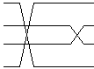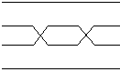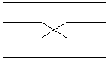

•abc •abc

*В-С,* то дочерние клетки будут иметьгенотипы •ABC и •ABc.

•abC •abc

а б в г

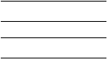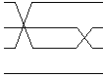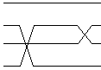

д е

Рисунок. Типы кроссинговера

а – бивалент без обмена

б – двухроматидный обмен

в – двойной двухроматидный обмен

г – четыреххроматидный обмен

д – треххроматидный обмен

е – треххроматидный обмен

На рисунке приведены различные варианты возникновения кроссинговера между гомологичными хромосомами.

Для высших организмов при построении карт пользуются результатами мейотического анализа. Расстояние между генами измеряются в морганидах или сантиморганах (единица названа в честь создателя хромосомной теории наследственности), сотая часть моргана (М). Морган – генетическая длина отрезка хроматиды, на котором в среднем в мейозе происходит один обмен. D – расстояние в сМ=100d, где d - среднее количество участий в обменах, приходящихся на хроматиду d=x/2, где x- среднее количество обменов (хиазм) на бивалент.

По мере удаления от центромеры вероятность какого-либо гена перейти в гетерозиготное состояние увеличивается. Благодаря этому удается картировать центромеру. Однако для высших организмов митотический кроссинговер практически не используется при построении генетических карт. Процедура генетического картирования сводится к определению частоты между генами. Вероятность разного числа обменов для данной пары гомологичных хромосом или для какого-либо участка их соответствует закону Пуассона: в совокупности мейозов биваленты без обменов

Биваленты без обменов, возникающие с вероятностью Р0=е-х, не дают рекомбинантных хроматид. Биваленты с одним обменом дают каждые две родительские и две рекомбинантные хроматиды, т.е. по ½ от общего числа хроматид, берущих начало от таких бивалентов. Биваленты с двумя (а также тремя и больше) обменами дают также в сумме ½ родительских и ½ рекомбинантных хроматид. Вероятность бивалентов с одним и более обменами *1-е-х.* Частота рекомбинантных хроматид (r) r=1/2⋅(1-e-x).

Если изучается распределение по нескольким парам сцепленных генов, то частоты рекомбинации между разными парами служат для того, чтобы определить порядок генов в группе сцепления. Численными величинами рекомбинации генов измеряют расстояние между генами. появляются с вероятностью Р0 с одним обменом – с вероятностью Р1 и т.д. Р0 = е-х, Р1=х ⋅ е-х, Рn=xn ⋅e-x/n, где n – произвольное число, e- основание натуральных логарифмов.

Иногда рекомбинацию между разными парами приходится учитывать спустя ряд поколений.

В популяциях человека сцепление генов и частота рекомбинации может быть установлена, если не анализировать популяцию в целом, а вести анализ по семьям, отбирая те из них, которые могут дать интересующую нас информацию о сцеплении генов. Генетик может изучить максимум три поколения. Следовательно, генотип родителей анализируемых семей часто устанавливается лишь с некоторой вероятностью.

**Картирование генов при гибридизации соматических клеток**

За последние годы достигнуты большие успехи в изучении гибридизации соматических клеток. Разработаны методы, позволяющие добиться слияния соматических клеток и изолировать образующиеся гибриды в культуре клеток. Гибридизация клеток млекопитающих, прежде всего, человека, открыла новые перспективы для генетического картирования. Особенно ценными эти методы оказались именно в генетике человека, поскольку в этом случае не существует возможности картирования путем проведения специально запланированных экспериментатором скрещиваний.

1. Возможно стимулировать слияние клеток человека и мыши или человека и китайского хомячка с образованием клеточных гибридов, чьи ядра объединяют геномы двух видов.
2. Гибриды могут быть изолированы в специальных селективных средах, не допускающих размножение гибридов двух родительских типов.
3. Хромосомы человека при размножении гибридных клеток быстро утрачиваются.
4. Специальные методы окраски позволяют идентифицировать все хромосомы человека и отличать их от хромосом других видов.

Допустим, образуется гибрид следующего генотипа: *АВ/АВ, С/C*, *D/D, M/M, N/N, О/O*, где *A, B, C, D* – гены человека*; M, N, O* – гены мыши. Для размножения гибрида необходимо наличие генов *А* и *О* – это селектируемые маркеры. Потеря хромосом человека приведет к появлению клонов с генотипами *AB/AB, M/M, N/N, O/O* или *AB, M/M, N/N, O/O*. Выводы: 1) Гены C и D не сцеплены с маркером А; 2) гены А и В сцеплены; 3) эта хромосома идентифицирована как единственная хромосома человека, добавленная к набору хромосом мыши. Таким образом, можно решить одну из задач генетического картирования – выявить группы сцепленных генов. Но необходимо установить порядок расположения сцепленных генов и расстояния между ними. Это разрабатывается сейчас.

**Генетические и цитологические расстояния в группах сцепления**

Цитологически выявляемые нехватки, инверсии, транслокации дают возможность связать с вовлеченной в эту перестройку хромосомой группу сцепления, характер наследования генов которой оказался неизменным. При более детальном анализе удается построить цитогенетическую карту хромосом, т.е. указать расположение генов в определенных цитологически выявляемых районах хромосом.

При сравнении генетических и цитологических карт, оказалось, что генетические карты точно отражают порядок генов, однако генетические расстояния не строго соответствуют цитологическим. Это происходит потому, что 1) кроссинговер с разной вероятностью может происходить на разных участках хромосомы; 2) хромосомы метафазы конденсированы, степень конденсации не одинакова по длине всей хромосомы.

Если отсутствует точное соответствие между генетическими и цитологическими расстояниями в пределах даже одной хромосомы, то тем более генетические расстояния могут соответствовать совершенной разным физическим расстояниям. Видно, что особенно отличается количество ДНК у грибов и высших организмов. В цитогенетике разработаны и другие методы идентификации групп с определенными хромосомами, основанные на использовании анеуплоидии. Особенно полезны трисомики, т.е. с наборами хромосом 2n+1. У высших растений такие анеуплоиды оказываются жизнеспособными и фертильными. Количество трисомиков, у которых в качестве добавочной представлены каждая из хромосом гомологичного набора позволяет решить задачу локализации генов в той или иной хромосоме. Скрещивания гомозиготной по рецессивной аллели формы с набором трисомиков дикого типа дадут нормальное (3:1) расщепление во всех случаях, кроме одного – когда у трисомиков утроена именно та хромосома, в которой локализуется изучаемый ген. Ожидаемые типы гамет у трисомика генотипа *ААа - 1АА: 2Аа:2А:1а*. Эти трисомики называются первичыми.

Возможно получить вторичные и третичные трисомики. Вторичные имеют лишнюю изохромосому, т.е. генетический материал данного плеча повторен в каждой клетке не два, а четыре раза. Третичный трисомик обладает лишней хромосомой, состоящей из частей двух различных хромосом. Использование вторичных и третичных трисомиков позволяет определить локализацию гена или группы сцепления в конкретном плече хромосомы.

Генетическая номенклатура. Мендель применил буквенную символику для обозначения признаков: доминантные *А, В, С, рецессивные - а,b, c.* Символами A1 и А2 обозначил гены, определяющие сложный признак. Серебровский в 20-х годах предложил систему библиографических шифров, ген получал символ, состоящий из 3-5 цифр, кодирующих проявление гена.

Таблица.

Характеристика генетических карт некоторых организмов

|  |  |  |  |  |
| --- | --- | --- | --- | --- |
| Организм | Гапло-идное число хромосом | Общая длина хромосом в пахитене в мкм | Количество ДНК в гаплоидном наборе в млрд. дальтон | Общая длина генетичес-кой карты в см |
| *Saccharomyces cerevisiae* | 17 | 28 | 9,2 | 2600 |
| *Neurospora crassa* | 7 | 46 | 28 | > 1000 |
| *Lycopersicon esculentum* | 12 | 387 | 1200 | 969 |
| *Zea mays* | 10 | 353 | 3300 | 1119 |
| *Drosophila melanogaster* | 4 | 50-90 | 85-110 | 287 |
| *Mus musculus* | 20 | 124 | 1500 | 1200-1800 |
| *Homo sapiens* | 23 | 234 (без половых хромосом) | 1800 | 2530 (без половых хромосом). |

Общие правила генетической символики впервые были предложены Комитетом по генетическим формам и номенклатуре Американского общества натуралистов в 1920 г. Специально разрабатывались и были опубликованы правила номенклатура в генетике мыши (1963 г.), томатов (1960 г.) и человека (Конференция в Балтиморе, 1976 г.).

В 1968 г. во время ХII Международного генетического конгресса в г. Токио рассматривались общие рекомендации по генетическим символам и номенклатуре. Международный комитет не устанавливает общие общих обязательных правил, а вырабатывает рекомендации. Основные общие правила и рекомендации сводятся к следующему:

1. Эффекты генов выявляются путем сравнения выработанного стандарта – дикого типа с наследственно отличающимися от него организмами.
2. Гены описываются в соответствии с производимыми ими эффектами обычно одним или несколькими словами, характеризующими эти эффекты: red – красный, without anthocyanin – без антоциана. Для обозначения генов используются латинские или английские прилагательные или существительные.
3. Для генов, имеющих сходное проявление, но расположенные в разных локусах, принято использовать одинаковое название, но с цифровыми индексами.
4. Названия генов, сокращаются до 1-4 букв (символ гена), но чтобы сокращенное название не совпадало с любым другим геном: vg- vestigel, w - white, АК1 – аденилкиназа 1, АК2 – аденилкиназа 2.
5. Аллель дикого типа обозначается символом с индексом «+» или просто знаком «+» ich− – ихтиоз или АК+ ­ - аденилкиназа (первый ген рецессивный, второй – доминантный).
6. При серии множественных аллелей их символы отличаются индексами, цифровыми или буквенными, приписываемыми сверху. D – доминантность, spD , r – рецессивность w – white, wа white abricot– абрикосовые глаза, wch - (white cherry) – вишневые глаза, буквы – по фамилии исследователя, описавшего данную мутацию: wG (Гольдшмидт), w+R  - дикая аллель гена русского происхождения. Комбинация символов wMDG1 – мутация white-modelled (крапчатый), выделенная Дубининым и Гольдат под №1.
7. Описание фенотипов также сокращают Ade+, Ade− - способность синтезировать аденин и неспособность к его синтезу.
8. При обозначении сложных генотипов сначала пишут гены первой хромосомы в порядке их локализации, затем гены второй хромосомы и т.д., определяя промежутки запятой. Группы сцепления обозначают точкой с запятой: y, ct, v; ss – y, ct, v – гены первой группы сцепления, ss – гены второй группы.
9. Группы сцепления нумеруются в порядке их выявления, используются римские цифры.
10. Хромосомы принято нумеровать согласно убыванию их длин, измеряемых цитологически: №1 – самая длинная хромосома, L и R – левые и правые плечи (условно), 2L и 2R - плечи второй хромосомы.
11. Цитоплазматические гены записываются в квадратных скобках и отмечаются перед символами ядерных генов.
12. При записях скрещивания генотип женского родителя пишется первым.

До начала 70-х годов построение генетических карт человека продвигалось очень медленными темпами. Небольшой размер семей, длительный период одного поколения, ограниченное число информативных родословных и отсутствие методов эффективного цитогенетического анализа всех пар хромосом затрудняли целенаправленное картирование генов человека. Достаточно сказать, что 1-й ген человека – ген цветной слепоты, был картирован на Х-хромосоме в 1911 г., а 1-й аутосомный ген только в 1968 г.. К 1973 г. на хромосомах человека было картировано всего 64 гена, а к 1994 г. на генетических картах человека было локализовано уже свыше 60000 маркерных ДНК-последовательностей, в том числе около 5000 структурных генов. Столь стремительный прогресс в картировании генов человека связан с появлением новых технологий в цитогенетике, в клеточных культурах и особенно в молекулярной генетике.

**Литература**

1. Албертс Б, Брей Д., Льюис Дж., Рэфф М., Робертс К., Уотсон Дж. Молекулярная биология клетки в трех томах. М.: Мир. 1994 г. С. 125-127, 438.
2. Льюин Б. Гены. М.: Мир. 1986 г. С. 10-12.
3. Захаров А.Ф. Хромосомы человека. М.: Медицина. 1977 г. С. 30-34, 54-57.
4. Захаров И.А. Генетические карты высших организмов. Л.: Наука. 1979 г.
5. Мутовин Г.Р. Основы клинической генетики. М.: «Высшая школа». 2001. С. 6-30.
6. Горбунова В.Н., Баранов И.С. Введение в молекулярную диагностику и генотерапию наследственных заболеваний. С.-П. «Специальная литература». С. 69-91.

**Лекция 8. Деление клетки. Митоз. Патологии митоза**

**План лекции.**

1. Типы деления клеток.
2. Митоз.
3. Митотические хромосомы.
4. Патологии митоза.

**Типы деления клетки**

1. Амитоз. Прямое деление ядра без образования ахроматинового веретена, называется амитозом. Деление происходит путем перешнуровывания ядра на 2 части; иногда из одного ядра образуется сразу несколько ядер (фрагментация). Амитоз постоянно встречается в клетках ряда специализированных и патологических тканей, например, в клетках мышц при регенерации, в раковых клетках и других.
2. Эндомитоз – такой процесс, при котором репродукция хромосом в клетке не сопровождается делением ядра. Вследствие этого в клетке происходит умножение числа хромосом, иногда в десятки раз по сравнению с исходным. Эндомитоз постоянно встречается в интенсивно функционирующих клетках различных тканей (растительных и животных).
3. Политения. Иногда воспроизведение хромосом происходит без увеличения их числа в клетке. Каждая хромосома многократно удваивается, но дочерние хромосомы остаются связанными между собой. Это явление называется политенией. Оно представляет собой частный случай эндомитоза. В результате политении диаметр хромосомы заметно увеличивается. Число нитей в политенной хромосоме может достигать 1000-2000. В этом случае образуются так называемые гигантские хромосомы. Явление политении наблюдается в клетках ряда дифференцированных тканей и связано с особями функциями ядра клеток. Поэтому политения характерна для ряда определенных организмов, например, слюнных желез двукрылых.
4. Митоз.

**Митоз**

Митозом называется стадия клеточного деления, во время которой хромосомы становятся видимыми как отдельные структурны, разделяются на две равные группы и расходятся по одной в каждую дочернюю клетку. Именно митотические хромосомы на стадии метафазы отражают типичную картину морфологии хромосом. Митотические хромосомы – это одна из стадий в цикле морфологических и биохимических изменений. Митозы составляют значительную часть клеточного цикла лишь на самых ранних стадиях эмбрионов, тогда как многие дифференцированные клетки вообще не способны к делению и их хромосомы никогда не проходят стадию митоза. По-видимому, все деления клеток сопровождаются конденсацией хромосом с образованием микроскопически дискретных структур.

Основные особенности митоза хорошо изучены. Первая стадия – профаза, начинается в тот момент, когда из интерфазного хроматина образуются видимые хромосомы. Эти хромосомы имеют длинную тонкую форму и довольно расплывчатые очертания; на первых этапах они так спутаны, что их трудно визуально отличить. По мере прохождения клетками профазы хромосомы утолщаются и особенности их строения становятся более явными. Синтез РНК в хромосомах в конце профазы постепенно уменьшается до тех пор, пока совсем не прекращается. Кинетохоры появляются в виде четкой сферической массы в период о ранней до поздней профазы и по внешнему виду мало отличаются от остальных участков хромосом, хотя имеют меньшую плотность.

Исчезновение ядерной мембраны, по-видимому, является стимулом для начала присоединения к кинетохору нитей веретена.

Переход к следующей стадии, метафазе, часто называют прометафазой. В течение этого периода ядерная мембрана и ядрышки обычно исчезают, формируется веретено, которое состоит из микротрубочек, радиально расходящихся из парных структур, называемые центриолями (по одной на каждом полюсе клетки). Хромосомы ориентируются на этой стадии центриолями по экватору клетки. Как только достигается максимальная степень компактности хромосом, клетка входит в относительно короткую фазу, метафазу. В метафазе хромосомы видны более четко, чем на других стадиях, причем каждая из них содержит по 2 хроматиды, объединенные в области центромеры. Количество негистоновых хромосомных белков достигает своего максимума. Синтез РНК падает до минимального уровня. Окончательно формируются кинетохоры, подготовка к расхождению хромосом завершается.

Третья стадия, анафаза, характеризуется внезапным отделением дочерних центромер друг от друга и движением хроматид теперь уже дочерних хромосом при помощи микротрубочек веретена к противоположным полюсам клетки. Структура и состав хромосом претерпевают незначительные изменения. В некоторых случаях может продолжаться конденсация хромосом, но в меньшей степени, чем на стадии профазы.

Основным событием анафазы является разделение центромерных районов хроматид, которые превращаются в результате этого в дочерние хромосомы. Расхождение сестринских центромер происходит несинхронно. Кинетохоры принимают вместо плоской выпуклую форму по отношению к телу хромосомы.

В телофазе происходит процесс деконденсации хромосом, приводящий к появлению бесформенной массы хроматина, вокруг которой образуется ядерная мембрана. В телофазе происходят процессы, обратные профазным. Образуется ядрышко, веретено деления разрушается. Эта стадия характеризуется завершением движения хромосом к полюсам и деконденсацией большей части хромосом до интерфазного состояния. В ходе телофазы возобновляется синтез РНК, однако с максимальной скоростью РНК начинается синтезироваться только в интерфазе. В телофазе исчезает кинетохор, он становится аморфным.

**Митотические хромосомы**

Химический состав метафазных хромосом. Относительное содержание ДНК в метафазных хромосомах намного меньше, чем в интерфазных, хотя абсолюное количество ДНК в них одинаково. Это объясняется в основном существенным увеличением в метафазных хромосомах количества хромосомых белков. В метафазных хромосомах относительное содержание РНК больше, чем в интерфазных. Большая часть ее относится к рРНК, хотя обнаружены РНК и другого типа – гетерогенная ядерная РНК (гяРНК), низкомолекулярная ядерная РНК (няРНК), которая стабильна, высвобождается из ядра в ходе всего митоза. гяРНК синтезируется непосредственно перед или в самом начале профазы. Существует мнение, что хромосомы содержат липиды, в частности, фосфолипиды. Есть также утвердительные данные о наличии в метафазных хромосомах мукополисахаридов. Исследования в этих направлениях продолжаются.

Состав метафазных хромосом относительно постоянен. В разных метафазных клетках гомологичные хромосомы могут различаться до 2-4 раз, хотя в пределах одной метафазной пластинки соотношение между двумя определенными хромосомами всегда одно и то же.

**Патологии митоза**

Нарушение нормального течения митоза и неправильное распределение хромосом между дочерними клетками приводит к возникновению клеток с несбалансированными кариотипами. Патологический митоз – один из способов возникновения мутаций и развития анеуплоидии. С патологией митоза связано развитие ряда заболеваний. Патологические митозы часто встречаются при канцерогенезе, лучевой болезни и вирусной инфекции. Прогресс в исследовании патологии митоза связан с изучением различных опухолей. В разработке проблемы патологии митоза важную роль сыграло изучение влияния на клетки митотических ядов.

В физиологических условиях в нормальных тканях организма и в культурах тканей *in vitro* патологические митозы встречаются нечасто (*in vitro* в культуре амниотической жидкости патологические митозы достигают уровня 5%).

Значительное увеличение числа патологических митозов наблюдали при различных экстремальных воздействиях и при некоторых патологических процессах. Так, при понижении температуры среды с 37 до 29 С увеличивалось число клеток с деформированием и склеиванием хромосом, с колхициноподобными и многополюсными митозами. При длительной аноксии часто отмечают К-митоз, гиперспирализацию хромосом. Увеличение числа патологических митозов наблюдается при радиационном поражении и вирусной инфекции. При облучении происходит снижение митотической активности с ее последующим восстановлением. Во время восстановления пролиферации отмечается увеличение числа патологических митозов: фрагментация хромосом, их набухание, образование «мостов» и многоядерных клеток.

Существенные изменения митотического режима отмечаются также при вирусной инфекции, хотя результаты воздействия крайне разнообразны. Довольно частыми являются патологические митозы с повреждениями хромосом: хромосомные аберрации, массовая фрагментация.

Наиболее значительное увеличение количества патологических митозов происходит при раке и предраковых гиперплазиях: рассеивание хромосом в метакинезе, массовая фрагментация хромосом, моноцентрический, многополюсные митозы, трехгрупповая и полая метафаза. При повторных биопсиях было установлено, что почти за год до обнаружения обычных морфологических признаков малигнизации можно диагностировать начало предраковых изменений по сдвигам митотического режима (увеличение митотической активности, метафазная задержка, значительное, достинающее 4% увеличение числа патологических митозов).

Патологии митоза можно разделить на 2 большие группы.

1. Патологии митоза, связанные с повреждением хромосом.
2. Задержка митоза в профазе.
3. Нарушение спирализации и деспирализации хромосом
4. Ранее разделение хроматид – наличие разделения на хроматиды уже в профазном ядре.
5. Фрагментация хромосом и образование ацентрических фрагментов. Фрагменты, которые встречаются в этих случаях, могут быть одиночными, парными и множественными. Они лишены центромеры, поэтому в анафазе не отходят к полюсам и не попадают в ядро.
6. Мосты являются следствием фрагментации хромосом м митоза последующим воссоединением двух разорванных хромосом с образованием дицентрических структур. Такой мост называется хромосомным. При воссоединении двух сестринских хроматид – хроматидный мост. В телофазе в связи с растягиванием дицентрических хромосом между митотическими центрами они довольно быстро рвутся, хотя иногда могут длительно сохраняться. Центромеры движутся при этом в одному полюсу, или имеет место повторение циклов «разрыв-воссоединение-мост» - после разрыва моста в телофазе в каждой из дочерних клеток вновь происходит восстановление разорванных концов, и восстанавливается дицентрическая хромосома. Образование моста задерживает завершение цитотомии.
7. Отставание хромосом в метакинезе и при расхождении к полюсам. Хромосома с поврежденной центромерой пассивно «дрейфует» в цитоплазме, не совершая движения к экваториальной пластинке и к полюсам клетки.

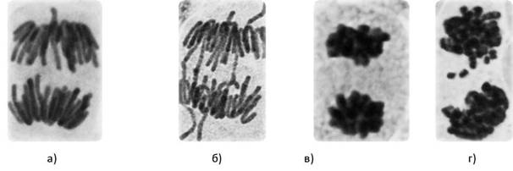

1. Микроядра. Судьба отставших хромосом различна. Они либо разрушатся и элиминируют из кетки, либо случайно попадают в одно из дочерних ядер, либо формируют дополнительное микроядро. Если микроядро формируется ядрышкообразующей хромосомой, то в нем возникает ядрышко.

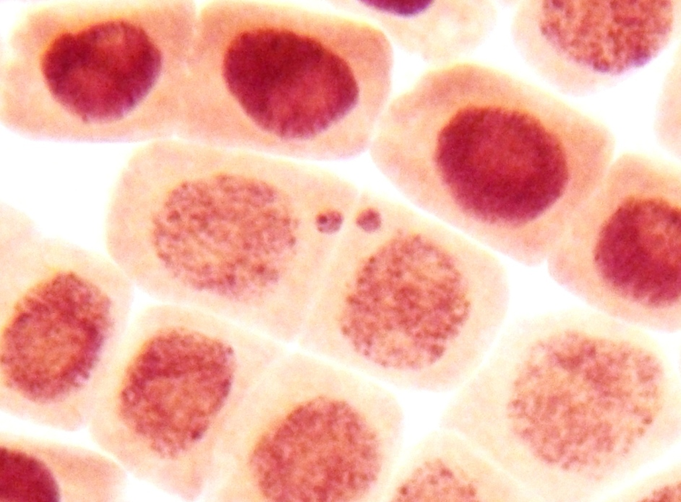

1. Нерасхождение хромосом – сестринские хроматиды не разъединяются и вместе отходят к одному из полюсов. Это приводит к увеличению хромосомного набора одного из дочерних ядер за счет уменьшения другого на одну хромосому – анеуплоидии. Нерасхождение связывают с нарушением разъединения кинетохорной области либо с частичной дезорганизацией хромосомальных нитей веретена.
2. Набухание и склеивание хромосом сопровождается образованием неправильных комковатых масс. Расхождения хромосом не происходит, и клетки в таком состоянии часто подвергаются гибели.

II Патологии митоза, связанные с повреждением митотического аппарата.

1. К-митоз – блокада деления клетки в метафазе в связи с повреждением митотического аппарата. К-митозы бывают разного вида:

а) метафазы с хромосомами, рассеянными по всей цитоплазме или по периферии клетки;

б) хромосомы, склеенные в неправильную комковатую метафазную пластинку;

в) «шар» - метафаза в виде сложного скопления хромосом в экваториальной области;

г) «звезда» - метафаза, в которой хромосомы расположены в виде звезды при плотной группировке кинетохорных районов.

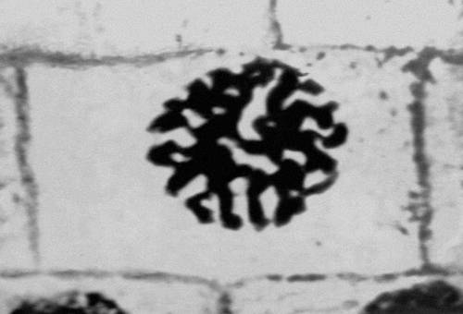

2. Рассеивание хромосом в метафазе, связанное с повреждением или полной дезорганизацией митотического аппарата. В метафазах при этой патологии митоза не образуется типичная экваториальная пластинка.

3. Многополюсный митоз связан с аномалией репродукции центриолей. Для многополюсного митоза характерно образование нескольких полюсов и веретен деления. Эта патология митоза приводит к неравномерному распределению хромосом между несколькими дочерними клетками, к образованию анеуплоидных клеток с несбалансированными наборами хромосом. Более, чем в половине трехполюсных митозов нарушена цитотомия: из трех отделяющихся дочерних клеток две сливаются, образуя двуядерную клетку. Многополюсные митозы могут возникать в клетках культуры ткани млекопитающих спонтанно. В полюсах многополюсных митозов располагаются одна или несколько функционально зрелых центриолей.

4. Моноцентрический митоз также связан с нарушением распределения центриолей. При этой форме патологии митоза образуется только один полюс с веерообразным веретеном, соответствующим половине обычного двухполюсного веретена, что сопровождается полиплоидией.

5. Асимметричный митоз характеризуется неравномерным развитием противоположных митотических центров. В ана- и телофазах вследствие неравномерного распределения хромосом группа дочерних клеток имеет разный размер.

6. Трехгрупповая метафаза отличается тем, что метафазная клетка содержит, кроме обычной экваториальной пластинки, две дополнительные группы или одиночные хромосомы, расположенные у полюсов. Прижизненные наблюдения показали, что возникновение трехгрупповой метафазы связано с нарушением движения некоторых хромосом в меткинезе, и эта форма патологии митоза возникает не вследствие преждевременного расхождения хромосом, а в результате их отставания во время метакинеза. Трехгрупповая метафаза приводит к возникновению дочерних клеток с неравномерным числом хромосом – анеуплоидии – или к образованию многоядерной клетки и к пикнозу.

7. Полая метафаза имеет вид широкого кольца хромосом, которые собираясь в метафазную пластинку, располагаются по периферии клеток.

**Список литературы**

1. Смирнов В.Г. Цитогенетика. М.: Высшая школа 1991 г. С. 87-102.
2. Основы цитогенетики человека. / под ред. А.А.Прокофьевой-Бельговской. 1969 г. С. 28-34.
3. Албертс Б, Брей Д., Льюис Дж., Рэфф М., Робертс К., Уотсон Дж. Молекулярная биология клетки в трех томах. М.: Мир. 1994 г. С. 125-127, 438.
4. Льюин Б. Гены. М.: Мир. 1986 г. С. 10-12.
5. Захаров А.Ф. Хромосомы человека. М.: Медицина. 1977 г. С. 30-34, 54-57.
6. Бочков Н.П. Медицинская генетика. М.: Медицина. 1984 г. С. 8-15.
7. Бочков Н.П. Клиническая генетика. М.: Медицина. 1997
8. Босток К., Самнер Э. Хромосома эукариотической клетки. М.: Мир. 1981. С. 313-339.
9. Мутовин Г.Р. Основы клинической генетики. М.: «Высшая школа». 2001. С. 36-40.
10. Назаренко С.А. Цитогенетика человека и хромосомные болезни / С.А. Назаренко, Ю.С. Яковлева, В.П. Пузырев. – Томск: STT, 2015. – 84 с.

**Лекция 9. Мейоз. Патологии мейоза**

**План лекции.**

1. Мейоз. Особенности мейоза.
2. Стадии профазы I мейоза.
3. Половые хромосомы в мейозе у гетерогаметного пола.
4. Половые различия в мейозе.
5. Синаптонемальный комплекс. Образование и разрушение.
6. Структура и состав синаптонемального комплекса.
7. Кроссинговер и хиазмы.

**Мейоз. Особенности мейоза**

Мейоз – один из наиболее важных и сложно организованных клеточных процессов, протекающих в живых организмах. Его можно охарактеризовать как специальный тип деления дифференцирующихся половых клеток или спор. Для мейоза характерны 2 основных процесса, составляющих всю специфику и четко отраженные в морфологически мейотических хромосом и их поведении.

1. Редукция числа хромосом, основанная на двукратном делении клеток (эквационном и редукционном) при однократном синтезе ДНК в предмейотической интерфазе.
2. Рекомбинация генетического материала, связанная с перекомбинацией негомологичных хромосом при их расхождении и с обменом участками между гомологичными хромосомами (кроссинговер).

В течение мейоза происходит еще одно существенное явление, которое обычно не относят к характеристике мейоза как специфического типа деления клеток. Это - процесс усиления транскрипционной активности хромосом в ходе профазы мейоза. Транскрипционная активность мейотических хромосом в оогенезе обеспечивает создание проморфологии будущего зародыша и быстрое протекание первых этапов дробления зиготы, а в сперматогенезе – формирование характерной морфологии спермиев.

Несмотря на некоторые вариации и небольшие различия у разных полов, ход мейоза в основном одинаков у растений и животных. В предмейотической интерфазе происходит репликация ДНК, и клетки в самом начале мейоза содержат удвоенное количество ДНК (4n). Профаза меойза подразделяется на пролептотену, лептотену, зиготену, пахитену, диплотену и диакинез.

**Стадии профезы I мейоза**

В пролептотене и лептотене происходит подготовка хромосом к конъюгации. Хромосомы уже удвоены, но сестринские хроматиды не всегда удается различить. На стадии лептотены хромосомы выглядят как длинные, тонкие нити, обычно сильно спутанные.

Зиготена – следующая стадия, характеризуется спариванием, синапсисом, или конъюгацией гомологичных хромосом. Это – очень точный процесс, в ходе которого происходит сближение гомологичных хромосом всегда и только в гомологичных районах. Синапсис сопровождается формированием синаптонемального комплекса (СК). Во время зиготены хромосомы укорачиваются, становясь более отчетливо видимыми, и обычно они ориентированы так, что их концы сгруппированы вместе на одном участке ядерной мембраны напротив центриоли. Во время зиготены становится заметной конденсация хромосом, благодаря чему они приобретают характерный вид цепочки, состоящей из плотно окрашенных гранул – хромомер. Стадии от пролептотены до зиготены очень трудны для цитологического исследования.

Пахитена представляет собой длительную стадию, началом которой считается момент, когда полностью завершился синапсис, а концом - когда СК начинает разрушаться. Хромосомы, объединенные в пары, называются бивалентами. Биваленты продолжают сокращаться, так что в поздней пахитене они выглядят относительно короткими и толстыми, и хромомеры видны рельефно. Это используют для идентификации хромосом по характерному рисунку расположенных на них хромомеров («пахитенное картирование»). Пахитена характеризуется сильным увеличением ядра и ядрышка.

В начале диплотены синаптическое притяжение между гомологичными хромосомами внезапно прекращается, поскольку исчезает СК, и хромосомы отталкиваются друг от друга по всей длине за исключением тех мест, где контакты гомологичных хромосом сохраняются благодаря хиазмам – визуальным проявлениям кроссинговера. На этой стадии становится ясно, что бивалент состоит из четырех нитей. Хиазма представляет собой место перекреста двух таких нитей.

Диакинез характеризуется дальнейшим сокрашением бивалентов и у некоторых видов терминализацией хиазм, т.е. передвижением хиазм по направлениям к концам бивалентов. Хотя хиазмы иногда достигают концов бивалентов, они никогда не соскальзывают с них, но всегда остаются, удерживая гомологи вместе.

Так же, как в митозе, прометафаза мейоза характеризуется исчезновением ядерной оболочки и образованием веретена деления. Мейоз отличается от митоза характером взаимодействий между центромерами и полюсами веретена. В мейозе центромеры и кинетохоры остаются нерасщепленными. Поскольку гомологи, формирующие бивалент, имеют собственные кинетохоры, именно эти кинетохоры растаскиваются в разные стороны нитями веретена, а не остаются неразделенными участками на хромосомах, как в митозе. Это обусловливает совершенно отличную от митоза картину в метафазе I мейоза.

В анафазе I биваленты полностью разъединяются в точках хиазм, и гомологичные хромосом, состоящие каждая из двух хроматид, двигаются к противоположным полюсам. Характерной особенностью этой и следующей стадий является то, что хроматиды хорошо отделены одна от другой (за исключением центромерного района). Кроме этой остальные стадии мейоза похожи на митоз.

После короткой интерфазы (интеркинеза) происходит второе деление мейоза. Интеркинез отличается от обычной интерфазы тем, что в нем не происходит синтеза ДНК. Поскольку между первым и вторым делениями мейоза нет репликации, разделение хроматид, происходящее в анафазе II приводит к редукции набора хромосом до гаплоидного.

**Половые хромосомы в мейозе у гетерогаметного пола**

Во время профазы мейоза половые хромосомы обычно более конденсированы, чем аутосомы. Со стадии пахитены у млекопитающих формируется темноокрашенное образование «половой пузырек», содержащий комплекс половых хромосом, который является наиболее плотной частью ядра. Иногда половой пузырек тесно связан с ядрышком. С началом постсинаптических стадий половой пузырек исчезает. В мейозе у гетерогаметного пола между пахитеной и диплотеной имеется диффузная стадия. На этой стадии половой пузырек виден уже неотчетливо

Обычно *Х*- и *У*-хромосомы содержат гомологичные участки, которые могут вступать в синапсис и негомологичные участки, не вступающие в синапсис. У гомогаметного пола две *Х*-хромосомы полностью гомологичны и в принципе не отличаются по поведению от аутосом. У некоторых видов гомологичные участки *Х*- и *У-*хромосом достаточно велики, так что между ними могут формироваться хиазмы и осуществляться кроссинговер. В таких случаях половые хромосомы ведут себя так же, как аутосомы. Однако если гомологичные участки малы, как это имеет место у большинства млекопитающих, то хиазмы не могут формироваться. Действительно, у человека *Х*- и *У*-хромосомы образуют в профазе мейоза ассоциации «конец в конец». Не существует генетических доказательств кроссинговера между *Х*- и *У*-хромосомами и нет отклонений для полного сцепления определенных признаков с полом. Предполагают, что *Х*- и *У*-хромосомы должны удерживаться вместе во время диплотены с помощью какого-то неизвестного механизма, не отличающегося от механизма, обусловленного образованием хиазм.

В большинстве современных работ описывается концевая конъюгация *Х*- и *У*-хромосом в диакинезе-метафазе I у человека. В некоторых электронно-микроскопических исследованиях обнаружено, что в половом биваленте имеются СК. Методы дифференциальной окраски позволили установить, что полвые хромосомы конъюгируют дистальными участками коротких плеч.

Если между *Х*- и *У*-хромосомами не возникли хиазмы, то в анафазе I *Х*-хромосома идет к одному полюсу, а *У*-хромосома – к другому, т.е. происходит прередукция (Рис. 10). Если же в области между центромерами и негомологичными участками образуется хиазма, то во время анафазы I негомологичные участки *Х*- и *У-*хромосом должны расходиться к разным полюсам, в результате чего *Х*- и *У-*хромосомы разойдутся в разные клетки только во время анафазы II (постредукция) (Рисунок).

Метафаза I Анафаза I Анафаза II

прередукция

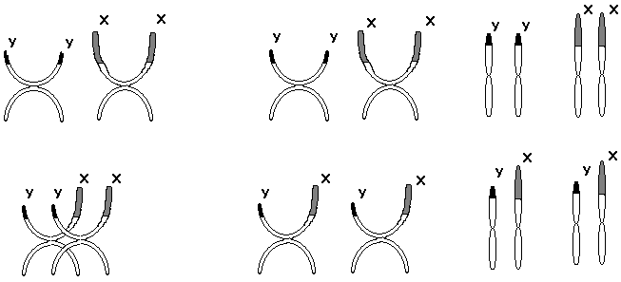

постредукция

Рисунок. Варианты обмена между гомологичными районами ***Х*-** и ***У***-хромосом (прередукция и постредукция)

Гомологичные участки *У* и *Х* хромосом.

Участки *У* хромосомы.

Участки Х хромосомы.

**Половые различия в процессе мейоза**

Обычно у гетерогаметного пола мейоз является непрерывным процессом, причем в семеннике наблюдаются одновременно все стадии мейоза, хотя в каждом отдельном семенном канальце клетки находятся примерно на одной стадии развития. Это связано с непрерывным продуцированием больших количеств спермы, характерных во всяком случае для человека и других млекопитающих.

Вместе с тем у женщин мейоз редко доходит доходит до конца без дополнительных стимулов, и ооциты должны ждать получения этого стимула, оставаясь на определенной стадии меойза. Обычно стимулом является попадание в яйцо спермия, причем это может произойти на любой стадии мейоза. У человека и других млекопитающих мейоз задерживается на стадии диплотены. Ядро в этот период сильно набухает, хромосомы становятся диффузными. Эта стадия получила название «диктиотены», на ней ооциты человека могут оставаться до 40 лет и больше. Она гомологична «диффузной» стадии мужского пола. Эта стадия с диффузными хромосомами служит еще одним примером половых различий в мейозе. Хотя во время диплотены хромосомы находятся в диффузном состоянии и у женщин, и у мужчин, у женщин оно выражено значительно сильнее и может достигать таких пределов, что индивидуальные хромосомы перестают быть различимыми, а концентрация ДНК становится очень низко и ее нельзя определить. На этой стадии хромосомы становятся похожими на хромосомы типа «ламповых щеток».

Мейотические хромосомы мужчин и женщин часто различаются по числу и распределению хиазм. У гомогаметного пола частота хиазм на клетку выше, чем у гетерогаметного пола.

Ахиазматический мейоз. Образование хиазм является составной частью мейоза, хиазмы выполняют механическую задачу удержания хромосом в биваленте до анафазы I. Обычно если при формировании бивалентов наблюдается неспособность к синапсису или к формированию хиазм, то в анафазе чаще всего происходит ошибочное расхождение хромосом, или мейоз останавливается на одной из ранних стадий. Тем не менее формирование хиазм не является необходимым условием для успешного хода мейоза. У самцов дрозофилы не найдено хиазм, и генетический кроссинговер отсутствует. Джон и Льюис свели данные об ахиазматическом мейозе в таблицы. При ахиазматическом мейозе существует нормальный синапсис, но хромосомы не разделяются вплоть до метафазы I.

**Синапсис и синаптонемальный комплекс**

Наиболее важными событиями профазы I являются: синапсис и формирование синаптонемального комплекса (СК), кроссинговер и образование (формирование) хиазм, синтез РНК в диплотене. СК впервые открыт Мозесом и Фосеттом в 1956 г. Название этогг термина дал Мозес. СК – это субмикроскопическая структура, регулярно наблюдающаяся в мейотических клетках. Она обязательно существует в профазе I мейоза на стадии зиготены и пахитены и входит в состав бивалента хромосом.

Структура и состав СК. «Зрелый», т.е. полностью сформировавшийся СК, располагается между гомологичными хромосомами, находящимися в состоянии синапсиса в позднезиготенном или пахитенном биваленте и состоит из трех главных компонентов. С двух сторон располагаются боковые элементы, они ограничивают центральную область, посередине которой проходит центральный элемент. Каждый боковой элемент контактирует с хроматином только одной из гомологичных хромосом, формирующих данный бивалент. Основной план его строения остается постоянным у всех орагнизмов в царствах растений и животных. Опубликованы таблицы с перечнем организмов, для которых имеется информация о СК.

Боковые элементы обычно состоят из аморфных нитей, имеющих диаметр примерно 50 нм (30-60 нм), но у некоторых организмов боковые элементы имеют поперечные полосы (диски). Какой бы ни была структура боковых элементов, их химический состав одинаков, по-видимому. Боковые элементы состоят в основном из белка и нитей хроматина. Сообщается о присутствии в СК ДНК. Установлено, что белки СК являются основными. Важным компонентом боковых элементов является также РНК. Имеются сообщения о присутствии в боковых элементах полисахаридов.

Центральная область представляет собой электроннопрозрачную зону, шириной примерно 100 нм. Ее пересекают многочисленные тонкие поперечные нити, толщина которых примерно 1,6-1,8 нм. Поперечные нити соединяют боковые элементы с центральным или, в некоторых случаях, идут без перерыва от одного бокового элемента до другого.

Достоверно доказано, что оба конца СК прикрепляются к ядерной мембране. По мере приближения к ядерной мембране СК становится более толстым и в области контакта с ядерной мембранной образуют пластинку. Центральный элемент ядерной мембраны не достигает.

СК пары хромосом *ХУ*. Как *Х*, так и *У*-хромосома плацентарных мекопитающих формируют осевые тяжи (так называются во время лептотены будущие боковые элементы СК) Каждый осевой тяж идет вдоль всей длины сформировавшей ее хромосомы, и так же, как у аутосом, оба его конца контактируют с ядерной мембраной. В действительности наблюдается три точки контакта осевых тяжей половых хромосом с мембраной: общий контакт, где 2 осевых тяжа находятся в тесном соседстве и 2 раздельные точки контакта негомологичных концов *Х* и *У*-хромосом. В том месте, где осевые тяжи *Х*- и *У*-хромосом сближаются и идут параллельно, к точке их общего контакта с ядерной мембраной, формируется полный СК, имеющий центральный элемент. Отрезки *Х*- и *У*-хромосом, формирующие СК, составляют лишь меньшую часть общей длины этих хромосом, причем их протяженность изменяется в ходе профазы мейоза. Такой СК был обнаружен у нескольких видов млекопитающих, в том числе у человека.

Формирование СК Наиболее отчетливым признаком лептотены является присутствие осевых тяжей, которые в зрелом СК становятся боковыми элементами. Осевой тяж лежит между двумя спирализованными хроматидами неспаренной хромосомы.

Осевой тяж проходит вдоль хромосомы, нити хроматина прикрепляются к нему с большей или меньшей плотностью в разных участках, что создает картину, соответствующую хромомерам. Оба конца осевого тяжа хромосомы контактируют с ядерной мембраной, и это происходит вблизи точки контакта с мембраной гомологичной хромосомы.

В ранней зиготене концы гомологичных хромосом, прикрепленные к ядерной мембране, создавая картину «букета», приближаются друг к другу. Первое взаимодействие между осевыми тяжами гомологов наблюдается в электронный микроскоп, когда расстояние между ними примерно 300 нм. На этой стадии 2 осевых тяжа соединяют многочисленные поперечные волокна. Когда осевые тяжи (теперь уже боковые элементы) сближаются еще больше (примерно 100 нм), между ними формируется типичный центральный элемент. СК формируется не только на ядерной мембране, но и в других местах, они могут начинаться в любом месте, где хромосомы достаточно сблизились, причем все такие участки хромосом в конце концов соединяются.

Наибольшего развития СК достигает в пахитене, когда все его элементы приобретают максимальную плотность, а хроматин – вид сплошной «шубы» вокруг него.

В поздней пахитене каждый СК короче, чем в ранней пахитене. Это установил Моенс. Он же обнаружил, что когда в пахитене центриоли перемещаются к противоположными полюсам ядра, вместе с ними перемещаются противоположные концы СК, контактирующие с ядерной мембраной, и фигура «букета» исчезает.

Исчезновение СК. Исчезновение СК начинается во время ранней диплотены и завершается к концу диплотены. У человека центральный элемент, по-видимому, исчезает первым, и таким образом, наблюдается как бы возврат к стадии, похожей на лептотену. Судьба вещества распавшегося СК совпадает по времени с сокращением длины хромосом. СК сохраняется в тех участках, где хромосомы сдерживаются вместе, эти места соответствуют хиазмам.

Соляри наблюдал появление и исчезновение СК у мыши. В диплотены оси (осевые тяжи) не пересекаются. Но в некоторых местах они подходят близко друг к другу, и в этих участках наблюдается 2 типа структур: 1. Короткие отрезки СК, образованные этими осями, они становятся снова боковыми элементами; 2. СК отсутствуют, но соединяющиеся в этих участках массы хроматина имеют общие фибриллы – элементарные нити хромосомы. Соляри предполагает, что эти участки – хиазмы.

СК в ахиазматическом мейозе.

У некоторых групп животных СК отсутствует. Описан случай нарушения формирования СК у мужчин при олигохиазмии. У многих видов, у которых хиазмы не образуются и кроссинговер отсутствует, СК всегда формируется. Он сохраняется до метафазы I.

Поликомплексы представляют собой множественные образования комплексов, которые наблюдаются во время диплотены. Типичный вид поликомлексов – это чередующиеся слои, соответствующие боковым и центральному элементам нормального синаптонемального комплекса, уложенных в штабель бок о бок. Поликосплексы часто появляются во время диплотены, но могут появляться и раньше. Поликомплексы иногда формируют пластины или небольшие массы с неправильными очертаниями, часто образуют лентовидные массы. Иногда поликомплексы обнаруживали между гомологичными хромосомами диплотенных бивалентов, т.е. там, где обычно расположены СК. Чаще они обнаруживаются свободно лежащими внутри ядра.

Процесс формирования и функции поликомплексов остается неясными. У многих видов они представляют собой продукты дегенерации синаптонемальных комплексов и складывания их самих на себя.

Цитохимия СК. ДНК. Цитохимические исследования (обработка ультратонких срезов ДНКазой и окраска ДНК хлористым индием) показали, что в боковых элементах содержится очень мало ДНК, но она обнаруживается после окраски хлористым индием в центральном пространстве и центральном элементе. Если целые пахитенные хромосомы, выделенные из сперматоцитов человека обработать ДНКазой, то исчезает весь хроматин, образованный ранее петлями элементарных нитей, и остаются целые, но оголенные СК. Небольшая часть материала боковых элементов также исчезает.

Белки. На основании этих же работ показано, что оголенные СК, состоящие из боковых и центрального элементов и поперечных волокон, полностью разрушаются протеазами, что однозначно свидетельствует об их белковой природе. Есть доказательства в пользу основного (гистонового) характера белков, составляющих боковые элементы СК. Интенсивность окраски на гистон усиливается в зиготене-пахитене по мере развития СК, что совпадает с цитофотометрическими и другими цитохимическими данными о приросте количества гистона в профазе I.

РНК. Специфическая для РНК окраска выявляет значительные количества РНК в боковых элементах. РНК обнаружена также в осевых тяжах лептотенных хромосом. Доказано ее присутствие в «соединительной пластинке», которая выявляется в некоторых случаях в месте контакта СК с внутренней мембраной.

Полисахариды. В боковых элементах СК обнаружены полисахариды, которые выявляются окраской ультратонких срезов рутиниевым красным.

Зависимость СК от метаболизма. Образование СК в зиготене из двух осевых тяжей гомологичных хромосом строго управляется синтезом определенного количества ДНК, происходящим на этой стадии мейоза. Применение ингибитора синтеза – дезоксиаденозина, в конце лептотены предотвращает образование СК в клетке. Применение его в разгар зиготены не разрушает тех СК, которые уже образовались до этого момента, но предотвращает появление новых. Подавление синтеза ДНК в конце зиготены- начале пахитены нарушает правильность сегрегации хроматид в анафазе II. ДНК, синтезируемая в зиготене, является составной частью генома.

Исследовано действие ингибиторов белкового синтеза циклогексинида на СК.

1. На стадии лептотены ингибирование синтеза белка не влияет на способность клетки образовывать СК, но в диплотене и диакинезе гомологи не отталкивались и оставались в виде конденсированных агрегатов хроматина, в которых не было СК.
2. Обработка в ранней зиготене приводила к уменьшению электронной плотности. СК исчезали, на их месте появлялись осевые стержни, которые образуются из центрального элемента СК.
3. Обработка в поздней зиготене наиболее эффективна. СК исчезали и не восстанавливались после удаления ингибитора. Вместо СК видны осевые тяжи, состоящие из центрального элемента. В 30% культур диплотена была полностью ахиазматической, в других культурах – частично ахиазматической.
4. Обработка на стадии пахитены приводила к исчезновению СК и части хроматина, но хиазмы формировались нормально, и деление мейоза было нормальным.

**Кроссинговер и образование хиазмы**

Кроссинговер (от англ. Термина crossing over), или перекрест – термин, предложенный Морганом для обозначения процесса взаимного (реципрокного) обмена идентичными участками гомологичных хромосом. Генетическим следствием кроссинговера является рекомбинация сцепленных генов. Цитологическим следствием кроссинговера является образование хиазм.

Классическая точка зрения на процесс образования хиазм сводилась к тому, что гомологичные хроматиды просто перевиваются друг с другом, при этом в точке хиазмы происходит смена партнеров (теория гетеро-гомотипии). Янсенс выдвинул теорию хиазмотипии. Смысл ее в следующем. В процессе конденсации хромосомы перекручиваются друг с другом. Затем они тесно спариваются и укорачиваются. В диплотене происходит удвоение каждой хромосомы путем их «расщепления» и образуется так называемая «эквационная щель». Так как щель лежит в одной плоскости, не соответствуя оборотам слипшихся хромосом, то в местах контакта гомологов она как бы разрезает хромосомы, приводя к разрывам и перевоссоединениям двух из четырех хроматид. В результате одна из хроматид каждой хромосомы оказывается составленной из частей обеих исходных. При расхождении гомологов эти места разрывов и перевоссоединений становятся видимыми как хиазмы. По теории Янсенса, кроссинговер должен происходить между двумя из четырех хроматид, т.к. в каждой хиазме обычно лишь 2 из четырех нитей скрещены друг с другом (частичная хиазмотипия).

Гипотеза Дарлингтона. Дарлингтон развивал теорию механического кроссинговера, основанную на идее Бриджеса о физических разрывах и перевоссоединениях хромосом, вызванных скручиванием и напряжением. Дарлингтон предполагал, что силы, сохраняющие сестринские хроматиды рядом в профазе мейоза, ответственны за зиготенную конъюгацию гомологичных хромосом, т.к. в этот момент хромосомы еще не удвоены. В процессе репликации хромосом притяжение между хромосомами ослабевает, поскольку их стремление к парности удовлетворяется за счет вновь образовавшихся сестринских хроматид, и хромосомы начинают отталкиваться друг от друга. Т.к. хромосомы на этой стадии мейоза взаимно скручены, сила отталкивания вызывает напряжение в хроматидах, приводящее к разрыву в одной из них. Вследствие этого возникает нарушение равновесия во взаимной скрученности гомологов. Для восстановления равновесия степень внутренней спирализации гомологичной хромосомы максимально увеличивается в гомологичной точке, приводя к разрыву одной из хроматид в этой хромосоме. Вращение концов разорванных хроматид вокруг целых сестринских за счет их остаточной спирализации приводит к контакту и перевоссоединению.

Биохимические аспекты кроссинговера. Из природы кроссинговера следует, что он должен включать разрывы молекул ДНК и затем синтез ДНК, необходимый для того, чтобы соединить разорванные молекулы, которые участвуют в кроссинговере. Синтез ДНК был обнаружен во время пахитены.

У некоторых организмов число одноцепочечных разрывов ДНК примерно равно числу рекомбинационных событий. Такие разрывы возникают с помощью эндонуклеазы, специфичной для мейотических клеток на стадии зиготены и пахитены. Эта эндонуклеаза сконцентрирована в ядрах, ее активность достигает максимума в начале пахитены, она не вызывает двухцепочечных разрывов, а только одноцепочечные, в результате которых появляются 5′ -гидроксильные и 3′-фосфатные концы.

В процессе кроссинговаера, возможно, происходит реассоциация одноцепочечных участков рекомбинантных молекул ДНК. Хотта и Стерн обнаружили у некоторых млекопитающих белок из профазных мейотических ядер, который облегчает реассоциацию одноцепопчечных ДНК. Известно несколько ферментов, которые способны осуществлять необходимую для кроссинговера репарацию молекул ДНК.

Синтез пахитенной ДНК не является обычной полуконсервативной репликацией, а имеет все признаки репарационной репликации.

Таким образом, опираясь на имеющиеся данные, можно определить следующий порядок событий для мейотического кроссинговера. Вначале происходит образование одноцепочечных разрывов в специфических участках молекул ДНК с помощью соответствующей эндонуклеазы. Затем возникают одноцепопчечные участки ДНК. В конце концов, все участки молекул ДНК, вовлеченные в кроссинговер, соединяются с помощью репарирующих механизмов.

СК в кроссинговере. Присутствие СК в кроссинговере необходимо и существенно даже для тех организмов, которые являются ахиазматическими. Если СК отсутствует в результате мутаций или экспериментального вмешательства, кроссинговер не происходит, и хиазмы не образуются.

Роль СК до конца не изучена. Кроссинговер требует, чтобы молекулы ДНК двух гомологов встретились, но известно, что ДНК обнаружена только в боковых элементах СК. Понятно, что кроссинговер должен происходить внутри СК и что ДНК, участвующая в нем, должна находиться также в этом комплексе. СК облегчает точное спаривание гомологов, хотя в то же время удерживает их на некотором определенном расстоянии друг от друга. Очевидно, кроссинговер должен происходить в центральном пространстве СК.

Синтез РНК во время профазы мейоза. В то время, как в митозе синтез РНК снижается и в конце концов останавливается, во время профазы мейоз характеризуется повышенным синтезом РНК в ходе пахитены и диплотены как в оогенезе, так и в сперматогенезе. Этот интенсивный синтез РНК нередко связан с совершенно разными формами структурной организации хромосом на этой стадии. Рассмотрим 2 вопроса: классы РНК, которые синтезируются в мейозе и их возможные функции, а также амплификацию ДНК и синтез рРНК во время оогенеза.

Характерные особенности синтеза РНК. Пик синтеза РНК у мужчин обнаружен во время поздней пахитены. Современные методики позволяют установить, что синтез РНК существует как в половых хромосомах, так и в рибосомальных генах. Синтез РНК, специфичной для *У*-хромосомы, был обнаружен у дрозофилы, а низкий уровень транскрипции РНК – в половых хромосомах мыши и человека. Показано, что синтез рРНК у человека осуществляется раньше, чем синтез основной массы РНК, и его пик наблюдается в поздней зиготене.

У женщин в оогенезе синтезируется огромное количество РНК, которая состоит из молекул разных типов, включая молекулы мРНК, тРНК и рРНК.

Во время диплотены синтезируется в основном тРНК и предшественники мРНК, синтез рРНК увеличивается позже и продолжается на стадии зрелых ооцитов.

Амплификация генов рРНК в оогенезе. Известно, что ядра ооцитов ряда животных содержат большое количество избыточной ДНК. Это явление сопровождается увеличением числа ядрышек. Показано, что избыточная ДНК кодирует синтез рРНК.

Амплификация рДНК сопровождается образованием внехромосомного ДНК-содержащего тельца, которое представляет собой гетерохроматиновое образование, содержащее гистоны и ДНК. Максимальный синтез ДНК наблюдается непосредственно перед мейозом и в ранней профазе, когда он распространяется почти на все ядро. Ядрышки формируются внутри ДНК-содержащего тельца, которые распадаются в поздней диплотене, высвобождая в нуклеоплазму ДНК, РНК и гистоны.

РДНК в ДНК-содержащих тельцах представлена частично линейными и частично кольцевыми молекулами.

Роль синтеза РНК в профазе I мейоза. В настоящее время считается, что синтез РНК необходим для того, чтобы обеспечивать накопление РНК разных типов, необходимых для более позднего развития. Типы и количества РНК, производимой в это время, связаны в определенных пределах с потребностями развития. Во время сперматогенеза хроматин инактивируется до формирования сперматозоидов, поэтому мРНК должна синтезироваться заблаговременно. Синтез РНК в ооците обеспечивает в течение длительного времени эмбриональное развитие. Подводя итоги, можно сказать, что кроме редукции числа хромосом, которое происходит не у всех организмов, в мейозе имеет место два других события: генетический кроссинговер, морфологически выражающийся в образовании хиазм и диплотенный синтез РНК, с помощью которого происходит запасание РНК, необходимое для дальнейшего развития сперматозоидов у мужчин или ранних эмбрионов у женщин.

До кроссинговера гомологичные хромосомы вступают в синапс, а до этого они притягиваются друг к другу. Важное значение имеет образование СК, без которого не может произойти кроссинговер. Современные модели генетической рекомбинации включают разрыв и диссоциацию молекул ДНК в гомологичных хромосомах, за которыми следует образование «гибридных» молекул ДНК между одиночными цепями, принадлежащими двум гомологам. Затем происходит разрыв и воссоединение оставшихся цепей каждой молекулы ДНК. Мейотический синтез РНК связан со стадией диплотены. У мужчин синтез РНК выражен относительно слабо, у женщин наблюдается интенсивный синтез.

Исследования Т. Моргана и его школы показали, что в гомологичной паре хромосом регулярно происходит обмен генами. Процесс обмена идентичными участками гомологичных хромосом с содержащимися в них генами, называется перекрестом хромосом, или кроссинговером. Кроссинговер обеспечивает новое сочетание генов, находящихся в гомологичных хромосомах. Явление кроссинговера оказалось общим для всех животных, растений и микроорганизмов. Наличие обмена между гомологичными хромосомами обеспечивает рекомбинацию генов и тем самым увеличивает роль комбинативной изменчивости в эволюции.

Генетический анализ кроссинговера. О перекресте хромосом можно судить на основании учета частоты возникновения организмов с новым сочетанием признаков. Такие организмы называются рекомбинантами.

Явление кроссинговера открыто на дрозофиле. У дрозофилы ген черной окраски тела рецессивен – *b*, а дикая окраска доминантна – *В*, ген рудиментарных крыльев – *vg*, нормальных – N. При скрещивании серых с рудиментарными крыльями и черных с нормальными крыльями

*BBvgvg× bbNN*

в первом поколении все мухи будут серыми с нормальными крыльями – *BbNvg*. В анализирующем скрещивании дигетерозиготный самец скрещивается с гомозиготной по обоим рецессивным признакам самкой

*BbNvg×bbvgvg*

↓

*Bbvgvg, BbNvg, bbNvg, bbvgvg*

Это расщепление показывает, что данная дигетерозигота образует только два типа гамет вместо четырех. Исходя из указанного расщепления, следует предположить, что у самца не происходит обмена гомологичными участками хромосом.

Гаметы с хромосомами, претерпевшими кроссинговер, называются кроссоверными, не претерпевшими кроссинговер – некроссоверными. Организмы, возникающие от сочетания кроссоверных гомат гибрида с гаметами анализатора, называются кроссоверами, или рекомбинантами.

Величина кроссинговера измеряется отношением кроссоверных особей к общему числу особей в потомстве от анализирующего скрещивания и выражается в процентах.

Одинарный и множественный перекресты хромосом. Кроссинговер может происходить в одном месте, такой кроссинговер называется одинарным, в двух точках – двойным, в трех – тройным и т.д., т.е. он может быть множественным.

Интерференция. Устанвлено, что кроссинговер, происшедший в одном месте хромосомы, подавляет кроссинговер в близлежащих районах. Это явление называется интерференцией. При двойном перекресте интерференция проявляется особенно сильно в случае малых расстояний между генами. Разрывы хромосом оказываются зависимыми друг от друга. Степень этой зависимости определяется расстоянием между происходящими разрывами: по мере удаления от места разрыва возможность другого разрыва увеличивается. Величину интерференции можно измерить. Эффект интерференции измеряется отношением числа наблюдаемых двойных разрывов к числу возможных при допущении полной независимости каждого из разрывов.

Установлено, что в генотипе *AaBbCc* гены *а* и *в* разделяются расстоянием 18,3%, а *в* и *с* – 13,6%. Вероятность двойного кроссинговера (при независимых разрывах) между генами *а* и *с* равно произведению процентов кроссинговера на участках *а-в* и *в-с*, т.е. 18,3:100×13,6:100×100=2,5.

В опыте получено 1,5% особей с двойным кроссинговером. Это объясняется интерферецией. Величину интерференции определяют отношением наблюдаемого числа двойных перекрестов к теоретически ожидаемому. Это отношение называется коинциденцией и выражают в долях единицы или в процентах. В данном примере она равна 1,5:2,5=0,6 или 60%.

Цитологические доказательства кроссинговера. Крейтону и Мак-Клинток удалось получить у кукурузы линию, у которой гомологичные хромосомы различались морфологически – одна была нормальной, другая несла утолщение на конце одного плеча, второе плечо было удлинено. Эти особенности хромосом легко обнаружить при цитологических исследованиях. Нормальная хромосома несла рецессивный ген (неокрашенный эндосперм) и доминантный ген (крахмалистый эндосперм), измененные хромосомы – доминантный ген (окрашенный эндосперм) и рецессивный ген (восковидный эндосперм). Дигетерозиготу скрещивали с линией, имеющей нормальные хромосомы. При цитологическом изучении было обнаружено, что кроссоверные зерна всегда содержали хромосомы нормальной длины,но с утолщением или длинные, но без утолщения.

**Список литературы**

1. Основы цитогенетики человека /под ред. А.А.Прокофьевой-Бельговской. 1969 г. С. 34-35, 144-166.
2. Смирнов В.Г. Цитогенетика. 1991 г. С. 56-73.
3. Бочков Н.П. Медицинская генетика. М.: Медицина. 1984 г.С. 15-16.
4. Бочков Н.П. Клиническая генетика. М.: Медицина. 1997.
5. Цитология и генетика мейоза. / под ред. Богдановой Н.И.
6. Захаров А.Ф. Хромосомы человека. М.: Медицина. 1977 г. С. 48-50.
7. Босток К., Самнер Э. Хромосома эукариотической клетки. М.: Мир. 1981. С. 347-395.
8. Назаренко С.А. Цитогенетика человека и хромосомные болезни / С.А. Назаренко, Ю.С. Яковлева, В.П. Пузырев. – Томск: STT, 2015. – 84 с.

**Лекции 10-11. Генетические изменения в хромосомном наборе. Численные нарушения хромосом**

**План лекции:**

1. Численные изменения в хромосомных наборах.
2. Полиплоидия.
3. Анеуплоидия.
4. Нерасхождение хромосом в мейозе.

Три процесса, закрепленных в эволюции растений, животных и человека – митоз, мейоз и оплодотворение – охраняют потомство и обеспечивают преемственность хромосом в ряду поколений. Нарушения в течении этих процессов сопровождаются изменениями в хромосомах – мутациями, что влечет за собой изменения в цепи биохимических процессов. У человека эти процессы, как правило, ведут к резким нарушениям в развитии и часто оказываются катастрофическими.

Изменения в хромосомах могут происходить на разных уровнях. Они могут затронуть ограниченный участок хромосомы и привести к изменению одного гена, целого участка хромосомы с несколькими генами, или всего хромосомного набора. Таким образом, изменения хромосом проявляются либо в структурном преобразовании хромосом, либо в изменении числа хромосом в ядре.

1. Генные мутации. Изменения в единичных генах – точковые мутации – протекают на молекулярном уровне. Многие из них приводят клетку к гибели. Однако некоторые не затрагивают жизнеспособность клеток и организмов, и они размножаются, обладая новыми мутантными признаками. Жизнеспособные мутации в соматических клетках приводят к образованию новых линий (клонов) соматических клеток; мутации, происшедшие в половых клетках, ведут к возникновению организмов, обладающих измененными наследственными свойствами. Исходный ген и его мутантная форма представляют собой аллеломорфы, или аллели.
2. Численные изменения хромосомных наборов.

**Численные изменения в хромосомных наборах**

Численные изменения хромосом могут быть двух типов:

1) умножение полного набора хромосом (полиплоидия);

2) увеличение или уменьшение числа вследствие добавления или утери одной или нескольких хромосом в наборе (анеуплоидия).

Оба типа численных нарушений в хромосомных наборах обусловлены, как правило, патологией митоза, они могут возникать как следствие дефектов центромерных районов хромосом или дефектов формирования митотического аппарата клетки. Повреждение митотического аппарата может возникнуть либо при нарушении синтеза материала, идущего на построение веретена деления, либо при поражении сборки митотического аппарата.

**Полиплоидия**

Полиплоидные хромосомные наборы возникают в результате нарушения нормального митотического цикла, при котором удвоение хромосом не сопровождается делением ядра и клетки. Это может быть результатом одного из двух событий:

1. Блокирование веретена. Хромосомы претерпевают нормальную спирализацию, но поляризация в клетке нарушена, ахроматический аппарат не сформирован, сестринские хроматиды в анафазе не отходят к противоположным полюсам клетки, а остаются все в одном ядре. Так ведут себя хромосомы после воздействия на клетку колхицина, блокирующего ахроматический аппарат, поэтому такой тип поведения хромосом получил название К-митоза.

2. Эндомитоз. Имеется много типов этого процесса, существенной особенностью которого является блокирование ахроматинового аппарата в клетке и сохранение ядерной мембраны в течение всего периода преобразования хромосом в митотические структуры.

В клетках человека часто обнаруживается и в норме, и в патологии один из типов эндомитоза – эндоредупликация хромосом. В периоде S клеточного цикла хромосомы не спирализуются, а, пропуская деление, снова переходят в состояние интерфазы. После вторичной редупликации во втором клеточном цикле они могут нормально пройти все стадии митоза. В метафазе будет обнаружен удвоенный (4n) хромосомный набор.

При слиянии двух гамет, одна из которых содержит диплоидный набор, а другая гаплоидный, возникает триплоидная зигота. Такие события приводят у человека к спонтанному аборту эмбриона, содержащего триплоидный (69 хромосом) или тетраплоидный (92 хромосомы) хромосомный набор (Рисунок)

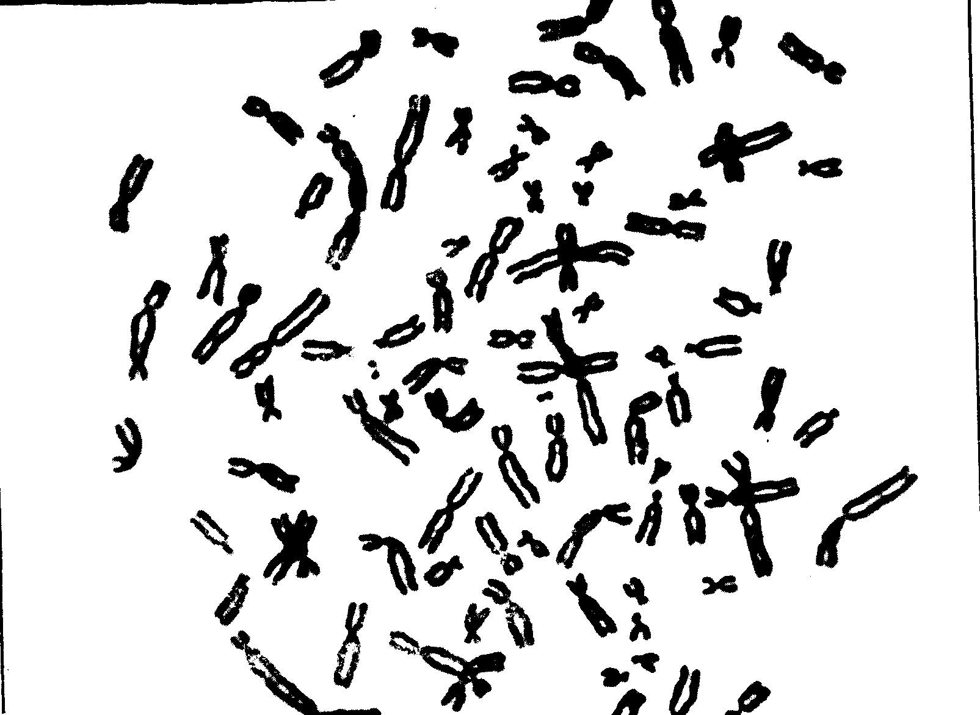

Рисунок. Полиплоидный набор.

**Анеуплоидия**

Анеуплоидия – это добавление или утеря одной или нескольких хромосом из ядра возникает в результате нерасхождения хромосом в митозе или мейозе. Нерасхождение – это отсутствие разъединения хромосом (в мейозе) или хроматид (в митозе) в анафазе. Нерасхождение хромосом влечет за собой изменение баланса наследственных факторов в организме и лежит в основе многочисленных заболеваний и дефектов развития у человека.

**Нерасхождение хромосом в мейозе**

Нерасхождение хромосом в мейозе приводит к возникновению гамет с нарушенными комплексами хромосом, представляет генетическую опасность для человека.

Если нерасхождение произойдет в одной паре хромосом в сперматогенезе, его последствием будет формирование двух типов спермиев – с 22 и 24 хромосомами; если же нерасхождение произойдет в оогенезе, один из нарушенных хромосомных наборов, отошедший в полярное тельце, не реализуется, а дегенерирует.

Мейотическое нерасхождение в одной паре хромосом влечет за собой возникновение особей с моносомией и с трисомией. Нерасхождение может произойти не в одной, а в нескольких парах хромосом. В результате возникают особи, которые представляют собой трисомиков по нескольким хромосомам. Различают три типа первичного нерасхождения: простое, двойное и последовательное.

1. Простое нерасхождение бывает в течение первого или второго мейотического деления.

При нормальном оогенезе образуется клетки с гаплоидным числом хромосом, в том числе с одной Х-хромосомой. Оогенез с присутствием Х-хромосом представлен на схеме.

ХХХХ

↓

ХХ ХХ

↓ ↓

Х Х Х Х

При простом нерасхождении хромосом возможно несколько вариантов. Некоторые из них представлены на схеме.

ХХХХ

↓

ХХХХ

↓ ↓

ХХ 0 Х Х

ХХХХ

↓

ХХ ХХ

↓ ↓

ХХ 0 Х Х

В оогенезе образуются гаметы: *0* или *ХХ*, зиготы – *У0*, *Х0*, *ХХХ*, *ХХУ.*

При нормальном сперматогенезе образуется клетки с гаплоидным числом хромосом, в том числе с одной Х-хромосомой либо с одной Y-хромосомой. Сперматогенез с присутствием Х-хромосом или Y-хромосом представлен на схеме.

ХХYY

↓

ХХ YY

↓ ↓

Х Х Y Y

При простом нерасхождении хромосом в сперматогенезе возможно несколько вариантов. Некоторые из них представлены на схеме.

ХХYY

↓

ХХYY

↓ ↓

ХХ 0 Y Y

ХХYY

↓

ХХ YY

↓ ↓

ХХ 0 Y Y

ХХYY

↓

ХХ YY

↓ ↓

Х Х YY 0

В результате простого нерасхождения в сперматогенезе возможно образование гамет: *ХУ*, *ХХ*, *УУ*, 0. В результате этого возникают зиготы с наборами половых хромосом *ХХУ*, *ХХХ*, *ХУУ*, *Х0*.

Двойное нерасхождение состоит в простом нерасхождении и в оогенезе, и в сперматогенезе.

Ненормальные зиготы с половыми хромосомами – *Х0*, *УУ*, *ХХХУ*, *ХХХХ* или *ХХУУ*.

3. Последовательное нерасхождение в течение первого, а затем второго мейотического делений в оогенезе – яйцеклетка с хромосомами *ХХХ*, *ХХХХ*, зиготы – *ХХХУ, ХХХХУ, ХХХХ, ХХХХХ*. В сперматогенезе гаметы – *ХХУ, ХУУ, ХХУУ*, зиготы – *ХХХ, ХХУУ*, *ХХХУУ.*

Нерасхождение хромосом в мейозе у человека может затронуть любую из 23 пар его хромосом и, следовательно, теоретически можно ожидать 23 различных патологических отклонений от нормального, вызванных трисомией и столько же, вызванных моносомией. Многие случаи уже обнаружены (Рис.)

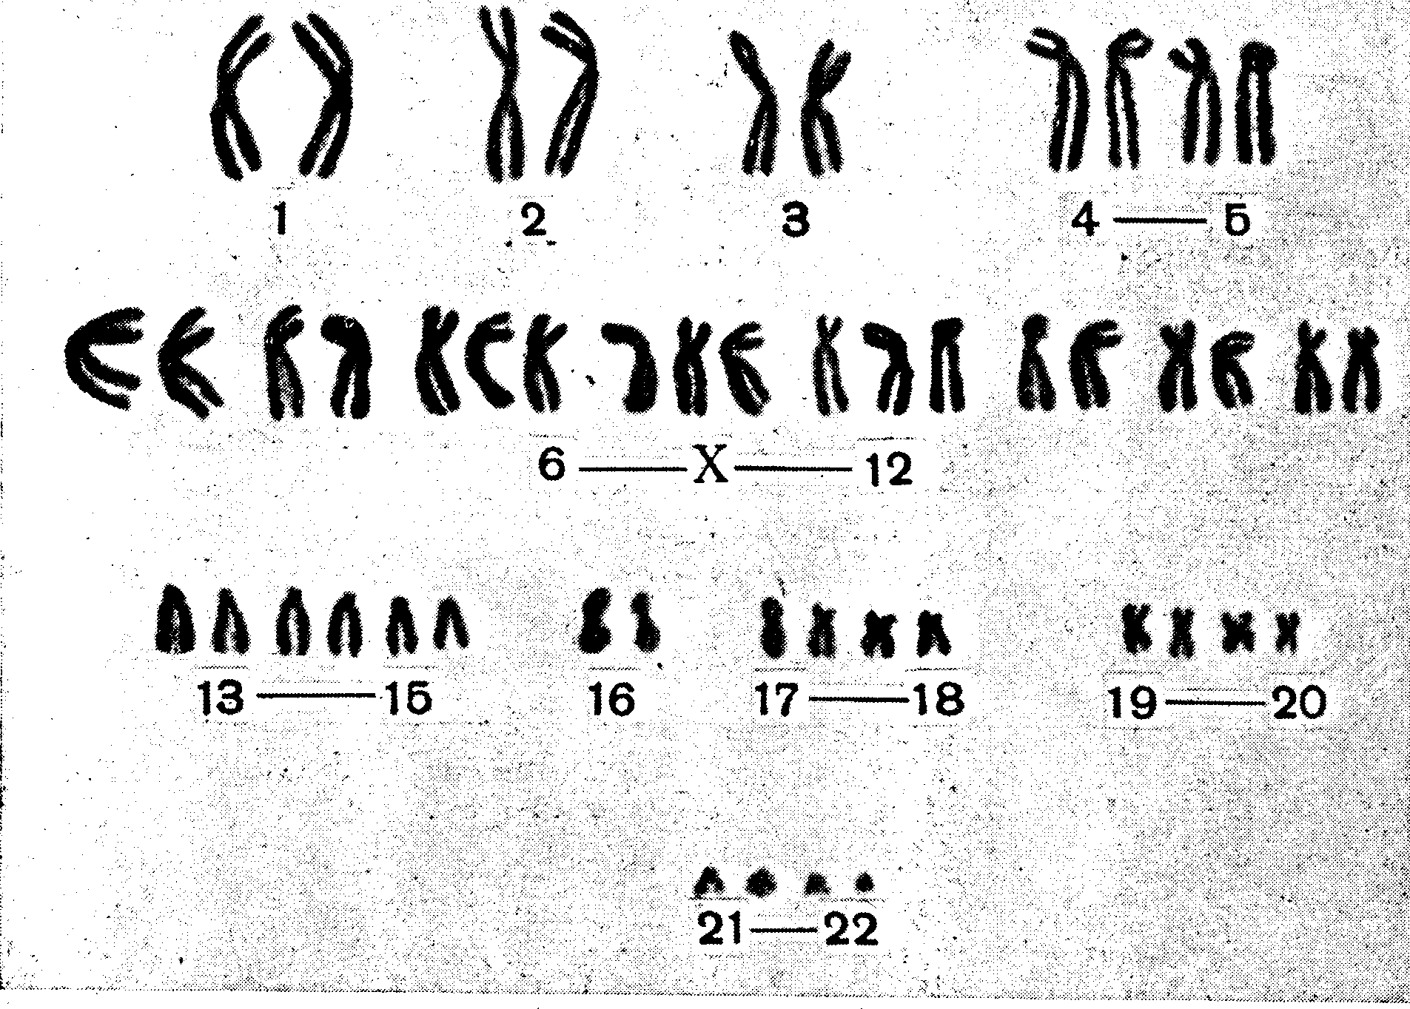.

Рис. Анеуплоидный набор.

На рисунке представлено нерасхождение сразу несколькых пар хромосом. Наблюдается трисомия 7, 8 и 9 пар хромосом.

Среди численных нарушений известно некоторые, являющиеся причинами хромосомных болезней человека. Наиболее хорошо изучены такие синдромы, связанные с нарушением расхождения актосом, как болезнь Патау (трисомия по хромосоме 13), Эдвардса (трисомия по хромосоме 18), Дауна (трисомия по хромосоме 21). Некоторые из них представлены на нижеприведенных рисунках.

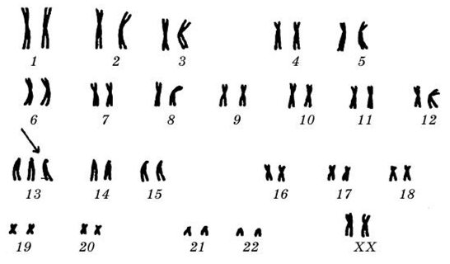

Рисунок. Трисомия по хромосоме 13.

Нерасхождение хромосом по 13 паре является причиной синдрома Патау. Подробно фенотипические характеристики больных будут рассмотрены в следующих лекциях.

На следующем рисунке представлена трисомия по хромосоме 21.

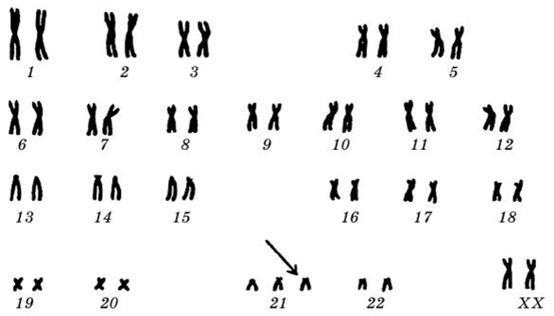

Рисунок. Кариотип с трисомией по хромосоме 21.

Трисомия 21 пары хромосом приводит к развитию наиболее изученного и наиболее распространенного среди всех хромосомных болезней синдрома Дауна. Фенотипическая картина также будет рассотрена в последующих лекциях.

Кроме аутосом нерасхождение наблюдается также в половых хромосомах: X и Y. Полисомия хромосом Х называется синдромом Клайнфельтера. Один из вариантов этого синдрома представлен на рисунке.

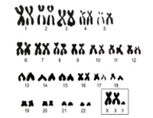

Рисунок. Дисомия хромосомы Х.

На рисунке представлен вариант дисомии хромосомы Х в мужском кариотипе. Возможна также дисомия хромосомы Y. Известны также варианты трисомии и тетрасомии хромосомы Х в женском кариотипе. Все варианты будут рассмотрены в лекции на тему «Хромосомные болезни».

Нерасхождение хромосом в митозе. Митотическое нерасхождение – нерасхождение сестринских хроматид, влечет за собой у человека возникновение двух клеток с 45 хромосомами в одной из них и с 47 - в другой. Такие же клетки возникают в результате отставания хромосом при их анафазном передвижении к полюсам. Отставшая хромосома может включиться не в ту клетку, тогда образуется 2 типа клеток: с 45 и 47 хромосомами соответственно. Отставшая хромосома может вообще не попасть ни в одну из телофазных групп хромосом. В этом случае в одной сестринской клетке будет 45, в другой 46 хромосом. Эти нарушения приведут к развитию организма, сформированному двумя типами клеток.

Клетки, содержащие одинаковые наборы хромосом, называются клеточной линией. Организмы, сформированные двумя или большим числом клеточных линий, называются хромосомными мозаиками. Соотношение клеточных линий в организме зависит от стадий,в которых произошло нарушение в митозе и от жизненности возникающих линий клеток. У человека чаще всего обнаруживаются случаи мозаицизма по половым хромосомам. Описаны мозаики: *ХХУ/ХХ, ХУ/X, XXXY/XXXXY,* *XX/XXX/XXXX/XXXXX/Y/YY/YYY/0, X/XYY.*

Частичная эндоредупликация. Одним из факторов анеуплоидии может быть частичная эндоредупликация хромосом.

Таким образом, основными факторами численных нарушений в хромосомном наборе человека является клеточный митоз, полная или частичная эндоредупликация нерасхождение или отставание хромосом в митозе или мейозе. Все эти нарушения обусловлены тем или иным повреждением ахроматического аппарата митоза.

**Список литературы**

1. Основы цитогенетики человека /под ред. А.А.Прокофьевой-Бельговской. 1969 г. С. 34-35, 144-166.
2. Смирнов В.Г. Цитогенетика. 1991 г. С. 56-73.
3. Бочков Н.П. Медицинская генетика. М.: Медицина. 1984 г.С. 15-16.
4. Бочков Н.П. Клиническая генетика. М.: Медицина. 1997.
5. Цитология и генетика мейоза. / под ред. Богдановой Н.И.
6. Захаров А.Ф. Хромосомы человека. М.: Медицина. 1977 г. С. 48-50.
7. Босток К., Самнер Э. Хромосома эукариотической клетки. М.: Мир. 1981. С. 347-395.
8. Мутовин Г.Р. Основы клинической генетики. М.: «Высшая школа». 2001. С. 36-40.
9. Назаренко С.А. Цитогенетика человека и хромосомные болезни / С.А. Назаренко, Ю.С. Яковлева, В.П. Пузырев. – Томск: STT, 2015. – 84 с.

**Лекции 12-13. Структурные нарушения хромосом**

**План лекции:**

1. Классификация структурных нарушений хромосом.
2. Делеции.
3. Дупликации.
4. Изохромосомы.
5. Инверсии.
6. Транслокации.

**Классификация структурных нарушений хромосом**

Структурные изменения хромосом у человека составляют значительную часть хромосомных заболеваний у человека. Структурные изменения можно классифицировать, исходя из нескольких принципов.

Во-первых, в зависимости от стадии клеточного цикла они могут быть хромосомными (в фазах S и начале G2). Большая часть разрывов затем воссоединяется с восстановлением исходных структур (реституция). Если перестройка произошла после репликации и затронула одну хроматиду из двух, в первой после перестройки метафазе она будет выглядеть как хроматидная, в следующих метафазах она превратится в хромосомную. Если перестройка произошла после репликации и затронула обе хроматиды, она возникает как изохроматидная.

Во-вторых, структурные изменения хромосом могут сопровождаться изменением количества генетического материала (делеция, дупликация) или могут не сопровождаться изменением количества генетического материала, а сводиться только к его перемещениям (инверсия, транслокация).

В-третьих, перестройки могут затронуть хромосому, обе хромосому из пары гомологичных, две и более негомологичные хромосомы.

В-четвертых, перестройка может быть результатом одного или нескольких разрывов и воссоединений.

В-пятых, они могут быть способны или неспособны передаваться в сбалансированном состоянии.

Это особенно важно для исследователя, работающего в области медицинской цитогенетики.

По типам различают следующие перестройки.

**Делеции**

***Делеция***, или нехватка – это утрата части хромосомного материала, происходящая в результате двух разрывов и одного воссоединения с утратой сегмента, лежащего между разрывами (Рисунок, а). Интерстициальный участок d-e утратился. Организмы, гетерозиготные по делеции, гемизиготны по утраченным локусам. В результате этого все рецессивные гены, в том числе и летальные, проявляются фенотипически.

Крайне редко встречается особый тип делеции – «концевая нехватка», когда в результате одного разрыва, часть хромосомы, не несущая центромеры (ацентрический фрагмент) теряется из ядра. В случае концевой нехватки теряется теломера – жизненно важный структурный компонент.



Рисунок. Интерстициальная (***а***) и концевая делеции (***б***).

Если же в случае концевой нехватки разрыв проходит через теломеру, то часть ее остается. Хромосома без теломеры, как правило, не способна к дальнейшему существованию. В результате двух концевых нехваток с утратой участков ***а*** и ***g*** и последующим соединением разорванных концов образуется кольцевая хромосома (Рисунок, б).

Делецию впервые открыл Бриджес на дрозофиле.

Генетический метод выявления делеций основан на обнаружении при скрещивании типа ***Аа***х ***аа*** ложного доминирования рецессивной аллели. Если при таком скрещивании появляется организм с признаком, соответствующим появлению рецессивной аллели, этот результат может быть следствием либо генной мутации ***А***→***а***, либо делеции гена ***А***.

Две основные особенности характерны для нехваток.

1. Гомозиготность по нехваткам имеет летальный эффект.

2. Довольно большая протяженность нехваток, часто превышающая размеры одного гена. При обнаружении эффекта ложного доминирования аллели в том районе, где известны тесно сцепленные гены, этот эффект может быть продемонстрирован на нескольких генах сразу.

Известно несколько синдромов, причиной которых являются делеции. Одним из хорошо изученных является синдром «кошачьего крика», при котором наблюдается делеция короткого плеча 5 хромосомы. У большинства больных спинальной мышечной атрофией (77-94%) обнаруживается делеция седьмого и восьмого экзонов гена *telSMN.*

Все три типа спинальной мышечной амиотрофии (болезнь Вердниге-Гоффмана, промежуточный тип и болезнь Кубельгерга-Веландер) картированы в хромосомной области *5q13*. 3 замены отдельных пар находится в шестом и седьмом интронах.

**Дупликации**

***Дупликации*** – это удвоение сегмента хромосомы, в результате которого клетка или организм, несущий дупликацию, становится гиперплоидным по данному сегменту. Первично дупликации могут возникнуть в результате неравного кроссинговера (Рисунок, ***а***). Неравный кроссинговер случается, если в некотором участке хромосомы гомологичные локусы не конъюгируют в профазе I мейоза точно, а сдвигаются один относительно другого не некоторое расстояние. Это приводит к тандемной дупликации. Другие виды дупликаций приведены на Рисунок, ***б, в* и *г***.

12|34|56•7|89 *а*  12|34|***34|***56•7|89

1011|12•13___ *б*  12|3456|***34***•7|89

*в*  12|34|56•7|***34***|89

*г* 12|34|56•7|89 1011|***34***|12•13

Рисунок. Четыре типа дупликаций локуса ***34***

а – тандемная дупликация;

б – дупликация в том же плече;

в – дупликация в другом плече;

г – дупликация в негомологичной хромоосоме.

12|34|56•7|89 и 1011|12•13 - негомологичные хромосомы

• - центромера

Кроссиинговер в дуплицированных участках приводит к образованию ацентрических и дицентрических хромосом, а также к возникновению дупликации по соседним локусам. Если дуплицированный участок перенесен в другую хромосому, то исходные хромосмомы будут иметь нехватку. Частота перекреста в участках, прилегающих к делециям и дупликациям, снижена. Это объясняется тем, что в этих местах ослаблена плотность конъюгации. При дупликациях может возникнуть «конфликт сил», особенно заметный, если дуплицированный участок вставлен в негомологичную хромосому: наличие в ней дуплицированных участков в другой хромосоме вызывает стремление конъюгировать с гомологичными локусами, расположенными в исходной хромосоме, что приводит к образованию сложных конфигураций. Дупликации также впервые описаны Бриджесом на дрозофилах. Фенотипически дупликации менее неблагоприятны, чем делеции.

**Изохромосомы**

В результате разрыва хромосомы (Рисунок, ***а***) в районе центромеры возникает 2 телоцентрические хромосомы с концевым положением центромеры (Рисунок, ***б***). Такие хромосомы не стабильны: их хроматиды, отталкиваясь друг от друга, формируют метацентрическую хромосому, у которой оба плеча, будучи сестринскими хроматидами, полностью идентичны и соединены центромерой, так как каждая изохромосом состоит из двух совершенно идентичных плечей, она тем самым является дупликантной по этому плечу, например, длинному, ***q***, и имеет делецию по второму плечу (Рисунок, ***в***). То же справедливо и для второй изохромосомы, дупликантной по короткому плечу, ***р* (**Рисунок, ***г, д***).

Таким образом, поперечное деление центромеры приводит и к делеции, и к дупликации. Образование изохромосомы – единственная хромосомная аберрация, возникающая в результате одного разрыва. Такие события обнаруживаются у человека. Описаны изохромосомы *Х, У* и в группе *G.*

Рассмотренные типы хромосомных перестроек никогда не бывают сбалансированными. Фенотип их носителей почти всегда отличается от нормы. Большинство перестроек таких летально для их носителей.

Рис. Изохромосомы.



а – субметацентрическая хромосома;

б - разрыв хромосомы в области центромеры, центромера осталась на длинном плече хромосомы;

в – образование изохромосомы по длинному плечу;

г – центромера на коротком плече;

д – образование изохромосомы по короткому плечу.

Для медико-генетической консультации большой интерес представляют перестройки, которые в момент своего возникновения не приводят ни к утрате, ни к удвоению хромосомного материала, т.е. сбалансированные перестройки. Они способны передаваться в сбалансированном состоянии на протяжении трех и более поколений, приводя время от времени к появлению в семье аномального потомства.

Анализ последствий, возникающих в мейозе, в результате расхождения перестроенных хромосом, позволяет заранее предусмотреть все возможные классы сбалансированных и несбалансированных гамет.

**Инверсии**

В случае инверсии участок хромосомы после двух разрывов поворачивается на 180°, и разорванные концы соединяются в новом порядке. Их делят на два класса в зависимости от расположения относительно центромеры: если оба разрыва в хромосоме, приведшие к образованию инверсии, расположены в одном плече, инверсия называется парацентрической; если в различных плечах – перицентрической. В метафазных хромосомах соматических клеток можно обнаружить только перицентрическую инверсию, т.к. в этом случае меняется морфология хромосомы, а именно ее центромерный индекс. Парацентрическая инверсия представлена на рисунке.



Рисунок. Парацентрическая инверсия и кроссинговер.

*а*- парацентрическая инверсия

*б* - образование инвертированной петли и кроссинговер;

*в* – образование дицентрической и ацентрической хромосом

Инверсии впервые описаны Стеттервантом в 1931 г. На дрозофиле.

Сама по себе инверсия не обязательно изменяет фенотип носителя инвертированной хромосомы, однако перекрест внутри инвертированного сегмента приводит к крупным перестройкам. Инверсия затрагивает одно плечо (Рисунок, *а*). В мейозе происходит точная конъюгация гомологичных хромосом. При этом образуется инвертированная петля (Рисунок, *б*). Если в пределах инвертированного сегмента произойдет перекрест, то в результате возникнут две перестроенные хромосомы с новым порядком генов (Рисунок, *в*). Оба продукта перекреста имеют дупликацию одних участков и делецию других, однако у одной из них дважды представлена центромера. Такие хромосомы называются дицентрическими или дицентриками. Если центромеры одного дицентрика пойдут к разным полюсам в анафазе I мейоза возникнет хроматидный мост, который в дальнейшем разорвется. Зигота, получившая такую перестройку, нежизнеспособна. Второй продукт перестройки вообще не имеет центромеры, что приведет к его утрате после анафазы II. Конечный результат – тот же.

Рассмотрим перицентрическую инверсию, представленную на рисунке.



Рисунок. Перицентрическая инверсия

*а*- перицентрическая инверсия

*б* - образование инвертированной петли и кроссинговер;

*в* –образование двух хромосом с центромерами

Возникает хромосома с новой последовательностью (Рисунок, *а*). Изменяется центромерный индекс хромосомы. В результате перекреста в инвертированной петле возникают 2 хромосомы со следующими последовательностями (Рисунок, *в*).

Обе новые хромосомы имеют по одной центромере и способны к дальнейшему существованию, но они несут делецию и дупликацию. Жизнеспособность этих организмов зависит от размеров и роли этих участков. Многие исследователи доказали, что дицентрические хромосомы направленно элиминируются и в гаметы не попадают.

Пример кариотипа с инверсией в *3* хромосоме приведен на Рисунке.

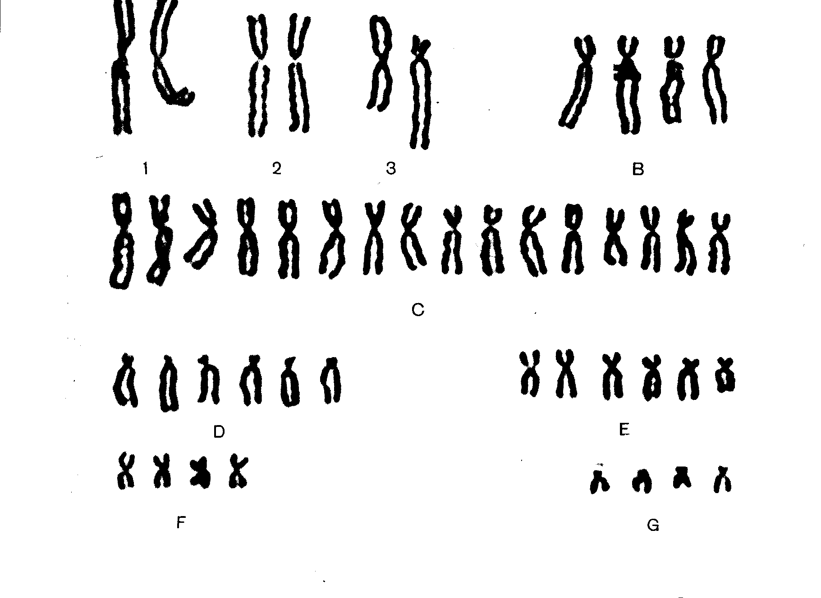

Рисунок. Инверсия в хромосоме *3.*

Если в хромосоме происходит одновременно 2 или более инверсий, то они разделяются на неперекрывающиеся, частично или полностью перекрывающиеся. Схемы инверсий, происходящих одновременно в нескольких локусах, показаны на Рис. 19.

1↓234↓56↓789↓10 12↓3456↓78910 12↓345678↓910

1***432***56***987***10 12***65***↓***43***789↓10 1287↓65↓43910

1265***98734***10 287***56***43910

*а б в*

Рисунок. Разновидности двух одновременно происходящих инверсия

*а –* неперекрывающиеся инверсии

*б -* частично перекрывающиеся инверсии

*в -* полностью перекрывающиеся инверсии

Стрелками показаны места разрывов хромосом.

**Транслокации**

***Транслокации*** – это обмен сегментами между хромосомами. Различают следующие типы транслокаций: 1. Реципрокная транслокация, когда 2 хромосомы взаимно обмениваются сегментами; 2. Нереципрокная транслокация, когда сегменты одной хромосомы переносятся в другую; 3. Транслокация типа «центрического слияния», или робертсоновская, когда после разрывов в околоцентромерных районах соединяются 2 несущих центромеры фрагмента таким образом, что 2 центромеры соединяются, образуя одну.

Реципрокная транслокация. В результате реципрокной транслокации хромосомный материал из ядра не теряется, происходит только его транспозиция; после реципрокной транслокации возникает сбалансированный кариотип. Хромосомы морфологически отличаются от исходных, их можно обнаружить при исследовании в микроскоп. Схема реципрокной транслокации с образованием «транслокационного креста» приведена на Рисунке. Обнаружить их возможно только, если транслоцированные фрагменты сильно отличаются по размерам. В результате конъюгации в мейозе транслоцированные хромосомы вместе с гомологами образуют фигуру «транслокационного креста».

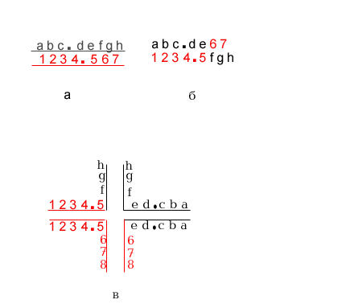

Рисунок. Схема реципрокной транслокации

а - две субметацентрические хромосомы;

б – реципрокная транслокация;

в – образование «трнслокационного креста» в мейозе

Т.к. в траслокационном кресте конъюгируют 4 хромосомы, из них образуется не 2 бивалента, а тетравалент. Поэтому морфологически различимых образований в метафазе I мейоза в клетке, несущей сбалансированную транслокация, будет на 1 меньше, чем в нормальной клетке.

В анафазе I мейоза возможно 7 типов расхождения хромосом из транлокационного креста, в результате которых возникает 14 типов гамет.

1. В том случае, если неперестроенные хромосомы отойдут к одному полюсу веретена деления, а их перестроенные гомологи – к другому – возникнут гаметы двух типов: в одной нормальные, в другой – перестроенные хромосомы, но хромосомный набор будет в сбалансированном состоянии, т.к. все участки всех хромосом присутствуют, хотя расположены иначе. Из таких гамет после оплодотворения разовьются фенотипически нормальные организмы, один из которых будет обладателем сбалансированного по перестройке кариотипа. Такой тип расхождения называется сбалансированным (а).
2. Если центромеры гомологичных хромосом оттолкнутся и отойдут к противоположным полюсам таким образом, что к каждому полюсу пойдет одна нормальная и одна перестроенная хромосома, то возникнут 2 гаметы, несущие несбалансированный набор хромосом. В одной гамете будет делеция, в другой - дупликация (б). Такой тип расхождения называется первичным несбалансированным.
3. Если 2 гомологичные хромосомы отойдут к одному полюсу, а две другие гомологичные - к другому, возникнут 2 несбалансированных хромосомных набора. Расхождение такого типа называется вторичным несбалансированным.

Остальные 4 типа расхождений из транслокационного креста состоят в том, что к одному полюсу веретена деления идет 1 хромосома, к другому - 3 остальных. Каждый раз будут возникать 2 гаметы, одна из которых несет только делецию по некоторым сегментам, принимающим участие в перестройке хромосом, а другая, реципрокная ей - дупликацию по тем же участкам. Таким образом, в результате подобного рода расхождений возникают анеуплоидные гаметы, половина из которых несет избыток, а другая половина - недостаток хромосомного материала.

Нереципрокная транслокация. В этом случае одна хромосома является донором, а другая - реципиентом.

И в реципрокной, и в нереципрокной транслокациях чаще принимают участие хромосомы группы *B, D, E и G*, т.к. в них больше гетерохроматина, и они чаще подвержены разрывам, хромосомы способны к конъюгации гетерохроматиновыми районами. Значительно реже встречаются транслокации в хромосом групп *А, С* и *F*. Спутничные нити и районы вторичных перетяжек формируют околоядрышковый гетерохроматин. Возможно также, что такие перестройки наблюдаются чаще лишь потому, что меньше снижают жизнеспособность у несбалансированных носителей.

Кариотип с нереципрокной транслокацией между хромосомами *2* и *13* приведен на Рисунке.

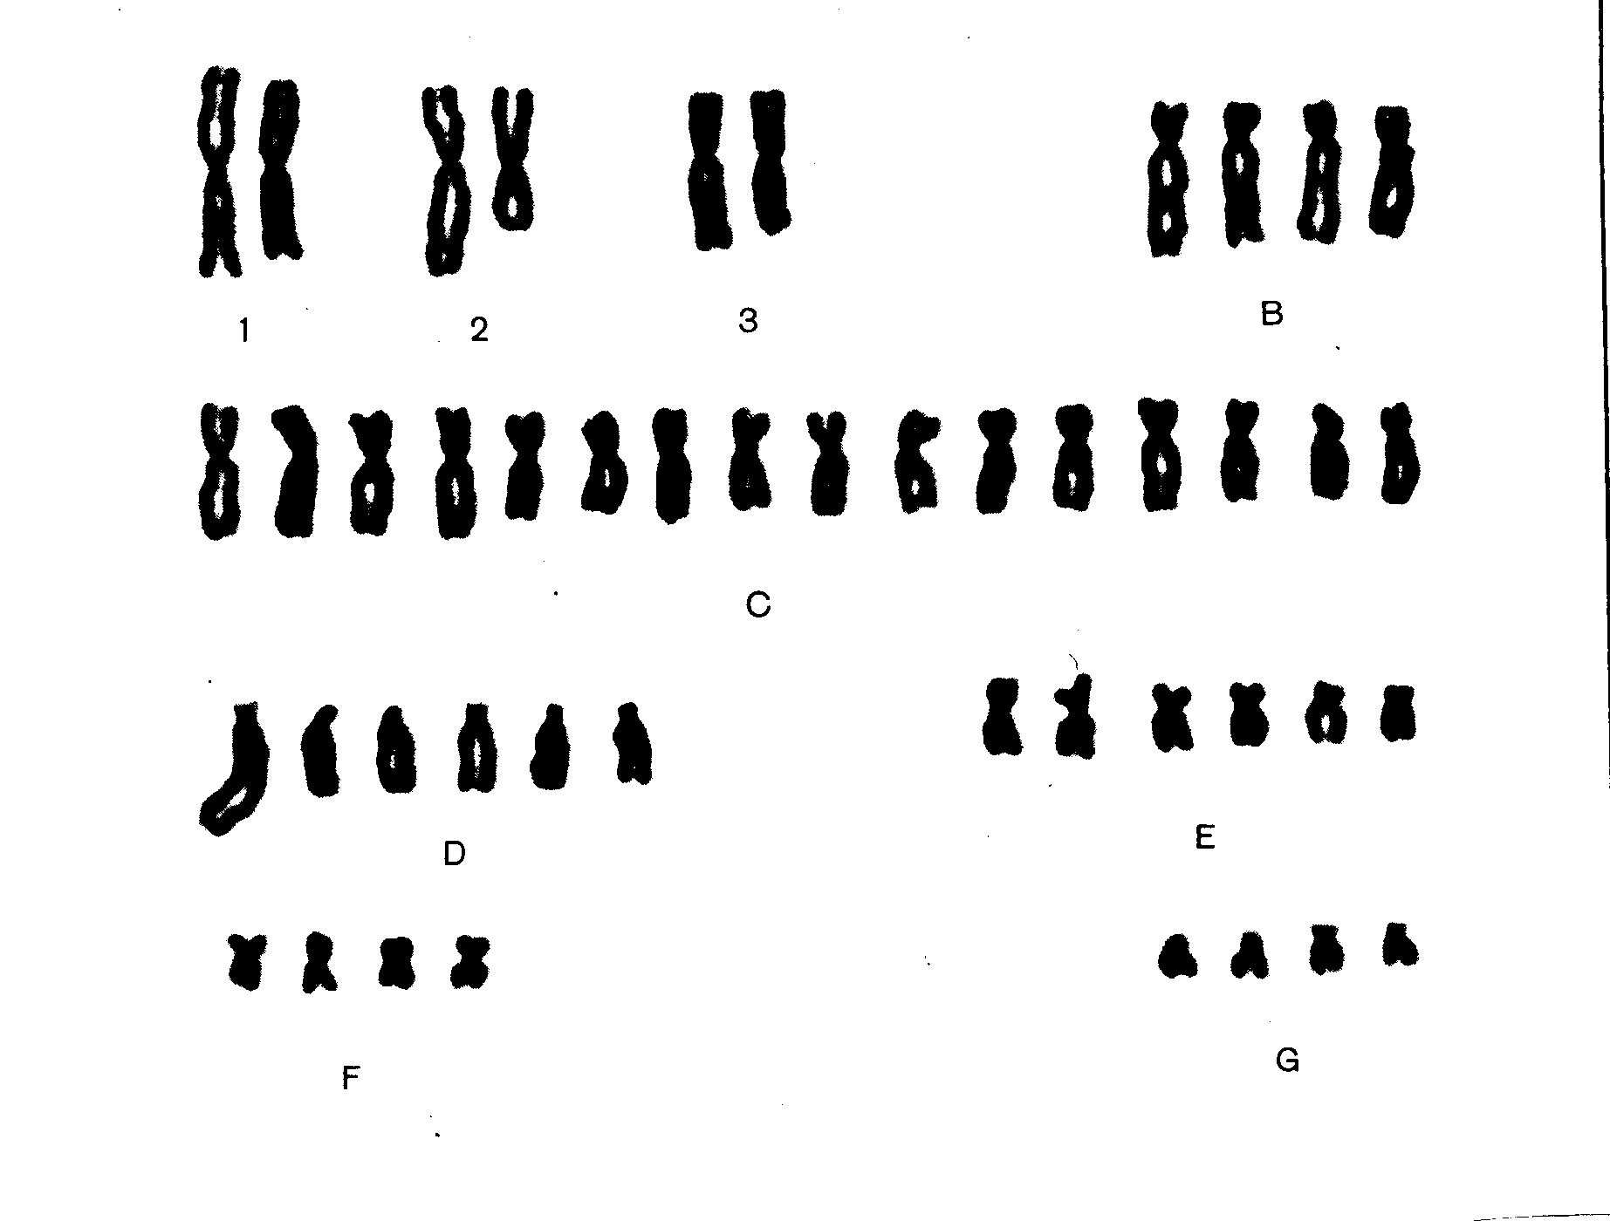

Рисунок. Нереципрокная транслокация между хромосомами *2* и *13.*

Транслокации типа "центрического слияния", или робертсоновские транслокации. Такие транслокации возникают при разрывах двух хромосом в области центромеры и соединении затем центромерными районами поврежденных хромосом. При этом обнаруживается 45 хромосом: отсутствуют 2 хромосомы и присутствует одна лишняя транлоцированная хромосома. Транслокации типа центрического слияния были обнаружены между акроцентриком из группы *D* и акроцентриком из группы *G*. Затем были обнаружены такие хромосомы у больных с синдромом Дауна. У больного с синдромом Клайнфельтера (*ХХУ*) было не 47 хромосом, а 46 с транслоцированной хромосомой типа центрического соединения *D/D*. *46, ХХУ, D- t (DqDq)+.*

**Список литературы**

1. Основы цитогенетики человека /под ред. А.А.Прокофьевой-Бельговской. 1969 г. С. 34-35, 144-166.
2. Смирнов В.Г. Цитогенетика. 1991 г. С. 56-73.
3. Бочков Н.П. Медицинская генетика. М.: Медицина. 1984 г.С. 15-16.
4. Бочков Н.П. Клиническая генетика. М.: Медицина. 1997.
5. Цитология и генетика мейоза. / под ред. Богдановой Н.И.
6. Захаров А.Ф. Хромосомы человека. М.: Медицина. 1977 г. С. 48-50.
7. Босток К., Самнер Э. Хромосома эукариотической клетки. М.: Мир. 1981. С. 347-395.
8. Мутовин Г.Р. Основы клинической генетики. М.: «Высшая школа». 2001. С. 36-40.
9. Назаренко С.А. Цитогенетика человека и хромосомные болезни / С.А. Назаренко, Ю.С. Яковлева, В.П. Пузырев. – Томск: STT, 2015. – 84 с.

**Лекция 14. Методы цитогенетики**

**План лекции:**

1. Феномен дифференциальной окраски.
2. Методы дифференциального окрашивания.
3. Гибридизация in situ.
4. FISH-диагностика.

**Феномен дифференциальной окраски**

В конце 60-х появились сообщения о том, что метафазные хромосомы растений и животных при соблюдении некоторых условий подготовки препаратов и окраски могут воспринимать краситель избирательно по своей длине. Первые сообщения о дифференциальном окрашивании были получены на хромосомах конских бобов, китайского хомячка и человека при окраске акрихин-иппритом. Затем последовали сообщения о возможности избирательного окрашивания хромосом красителем Гимзе.

С 1971 г. феномен избирательной окрашиваемости хромосом находится в центре внимания многочисленных цитогенетических лабораторий мира. Дифференциальная окрашиваемость хромосом в метафазе митоза оказалась универсальным явлением для хромосом эукариотов. Этот феномен присущ хромосомам на всех стадиях их преобразований в клеточном цикле, а не только в метафазе. В хромосомах профазы митоза способность к избирательности окраски сохраняется, наблюдается лишь усложнение рисунка окраски, т.к. по мере удлинения хромосомы происходит субсегментация районов, которые выглядят в метафазе гомогенными. Гетерохроматические районы, активно окрашивающиеся в митотических хромосомах, остаются способными к окрашиванию и в интерфазном ядре. Хромосомы из G1-периода, стимулированные к конденсации слиянием с митотическим индукторов, окрашиваются по длине дифференциально. В мейозе хромосомы также не изменяют рисунка окрашиваемости для каждой хромосомы, вследствие чего становятся различными элементы набора, одинаковые по величине и форме. Благодаря обнаружению феномена дифференциальной окраски цитогенетика получила самое простое средство выявления специфической для каждой хромосомы линейной неоднородности в метафазе.

Явление дифференциальной окрашиваемости хромосом одновременно отражает как общие для всех эукариот, так и индивидуальные для каждой хромосомы черты организации. Решающим фактором в разработке и исследовании методов дифференциальной окраски явились практические запросы медицинской цитогенетики для идентификации хромосом человека при их численных и структурных перестройках. Расположение в хромосомах по-разному окрашивающихся сегментов едина для Q, G и R-окрасок, и его схема, предложенная Парижским совещанием по стандартизации номенклатуры цитогенетики человека (1971 г.) стало общепринятой. Чаще используют комплекс методов, дополняющих друг друга.

**Методы дифференциального окрашивания хромосом**

Выделены 4 основных метода окраски хромосом: Q, G, R и C-окраски. Предложена система трехбуквенного обозначения вида окраски, включающая основной метод окраски, вариант предварительной обработки препарата хромосом и название красителя. Структуры, выявляющиеся по длине хромосом, рекомендовано назвать Q, G, R и C-сегментами (bands). Разные окраски вскрывают единую линейную дифференцированность структуры хромосом в метафазе митоза, хотя каждый из них делает это по-своему. Поэтому названные методы не являются альтернативными.

Парижская номенклатура предназначена для описания по единой форме линейной структуры каждой хромосомы. Обозначение линейных структур хромосом строится на следующих принципах. Каждая хромосома рассматривается как непрерывная совокупность сегментов, независимо от их окраски. Поэтому "межсегметов" (interbands) не существует. Хромосомные плечи p и q подразделяются на районы, границами которых служат регулярно наблюдаемые четкие морфологические маркеры (landmarks), а районы, в свою очередь на сегменты (bands). Участки хромосом, четко отличающиеся от соседних по интенсивности окраски, районы и сегменты нумеруются арабскими цифрами от центромеры к теломере, отдельно для каждого плеча. Обозначение индивидуального сегмента включает информацию о хромосоме, плече и районе, в котором он находится. Так, символ 1p22 обозначает второй сегмент второго района короткого плеча первой хромосомы. Если нужно, сегменты разделяются на субсегменты (для профазных хромосом), при этом образуется следующий ряд цифр (принцип нумерации тот же). На рисунке приведено обозначение короткого и длинного плеча, районов и сегментов, согласно Парижской номенклатуре.

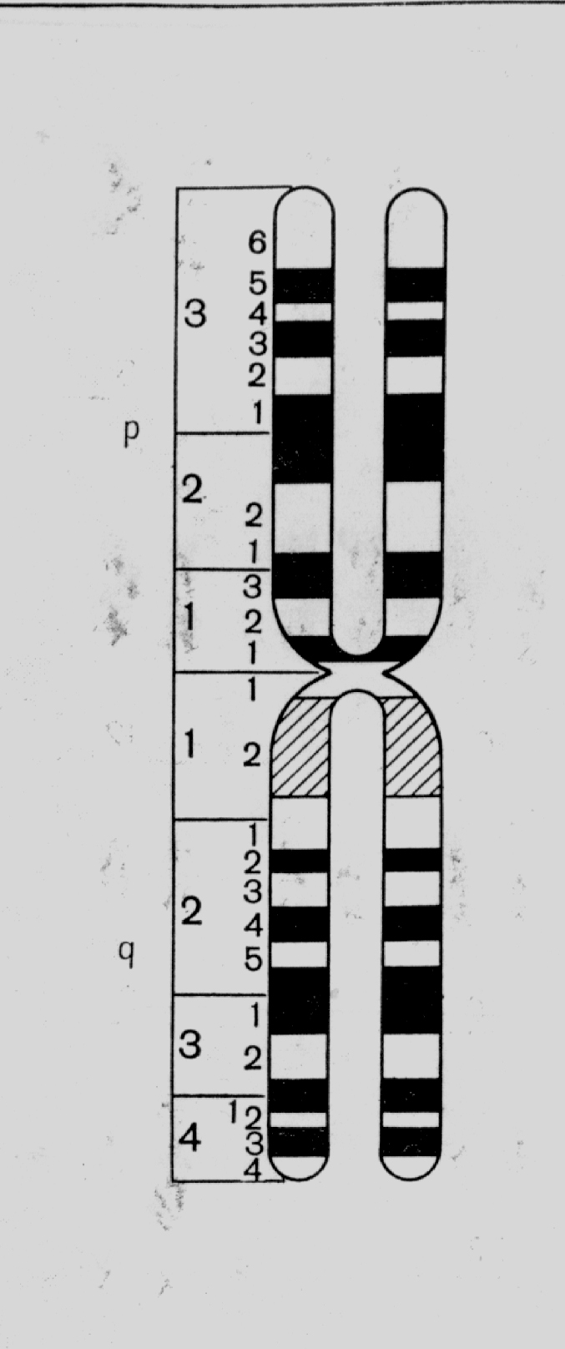

Рисунок. Схема дифференциальной структуры хромосомы 1.

Q-окраска

Q-окраска выявляется с помощью флуоресцентной микроскопии хромосом, которые могут быть окрашены разными флуорохромами, чаще всего акрихин и акрихин-иприт. Интенсивность свечения по Парижской номенклатуре имеет 5 степеней: отсутствие свечения, бледное, среднее, интенсивное и очень яркое свечение. Интенсивность свечения зависит от длины (конденсации) хромосом. Существует истинная вариабельность Q-рисунка. Самый крупный сегмент, ярко светящийся, имеется в У-хромосоме.

G-окраска

Основные красители - азур, метиленовый синий. Рисунок G-окраски аналогичен Q-окраске. Темно окрашивающиеся G-сегменты соответствуют флуоресцирующим Q-сегментам. Различия:

1. несветящиеся гетерохроматиновые центромерные районы и районы вторичных перетяжек в аутосомах 1 и 16 хорошо красятся G-красителями;
2. очень ярко флуоресцирующие полиморфные сегменты в хромосомах 3, 4, 13-15, 21-22 и У при Q-окраске не выделяются интенсивностью G-окраски.

R-окраска

Рисунок R-окраски прямо противоположен рисунку при G-окраске: R-положительные сегменты соответствуют Q-отрицательным и наоборот. На Рисунке показана дифференциальная окраска хромосом.

С-окраска

При С-окраске в каждой хромосоме человека краситель воспринимает лишь центромерные и околоцентромерные районы во всех хромосомах, а также длинное плечо У-хромосомы. По локализации выделяют 4 типа С-хроматина:

1. собственно центромерный, присущий всем хромосомам:
2. гетерохроматин вторичных перетяжек аутосом 1, 9 и 16:
3. гетерохроматин коротких плечей акроцентриков:
4. гетерохроматин длинного плеча *У*-хромосомы.

С-окраска выявляет структурный гетерохроматин.

Для решения вопроса о локализации в хромосомах генов и повторяющихся последовательностей ДНК используется ряд методов. Одним из них - гибридизация нуклеиновых кислот in situ является самым прямым методом локализации в хромосомах повторяющихся последовательностей ДНК. С его помощью можно непосредственно под микроскопом наблюдать эти последовательности. Однако данный метод неприменим для локализации уникальных последовательностей ДНК, которые формируют большинство генов. Для определения их локализации используется цитологический анализ, анализ родословных и использование соматических клеток. Они дополняются исследованием групп сцепления.

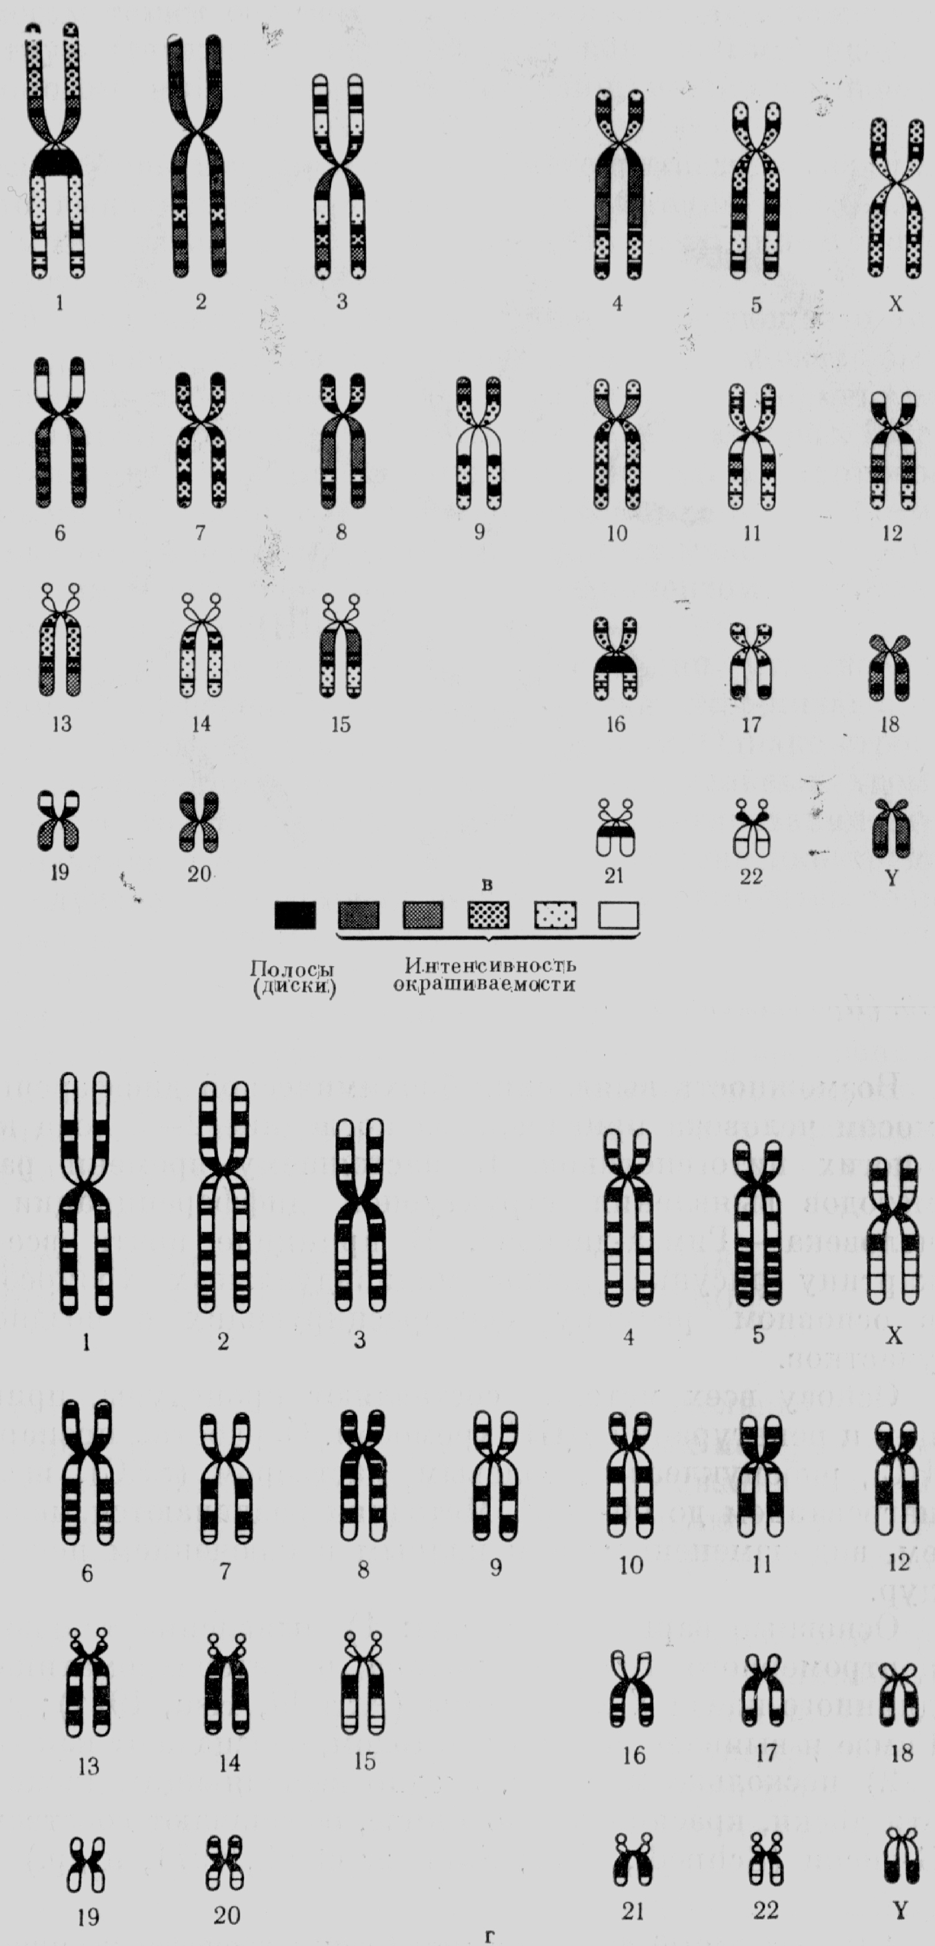

Рисунок. Дифференциация по длине хромосом при иучении методом

R-окраски.

**Гибридизация in situ**

Первый этап этого метода - приготовление препарата, на котором будет проводиться гибридизация. Фиксация в 40%-й уксусной кислоте или в смеси метанол-уксусная кислота (3:1). Обработка уксусной кислотой способствует уменьшению фона на радиоавтографах.

Последующие этапы заключаются в вымывании всех нерадиоактивных эндогенных РНК. С этой целью препараты обрабатывают РНКазой.

После фиксации необходимо денатурировать ДНК хромосом таким образом, чтобы перевести ДНК в форму, в которой она способна гибридизоваться с образцами радиоактивных нуклеиновых кислот. Денатурируют ДНК обработкой щелочами, сильными кислотами, органическими растворителями или нагреванием. Чаще всего используется обработка 0,07 н раствором NaOH в течение 2-3 минут. Раствор меченой нуклеироной кислоты наносят на объект, находящийся на предметном стекле, накрывают покровным стеклом, предотрвращая испарение (общий объем примерно 10 мкл) и заклеивают, эатем инкубируют.

Процесс гибридизации останавливают, погружая препарат в сосуд с холодным буфером и снимая покровное стекло. Остатки непрогибридизовавшейся РНК или ДНК убирают путем нескольких промывок в буфере. Гибридизовавшиеся участки выявляют по распределению гранул серебра на радиоавтографах.

Группы сцепления.

Если две пары аллелей (*Aa* и *Bb*) находятся в разных (негомологичных) хромосомах, то они наследуются независимо. Если же две пары аллелей находятся в одной и той же хромосоме и между ними не происходит кроссинговера, то *А* всегда находится с *В*, а *а* с *b*. Они оказываются сцепленными.

С помощью сцепления при картировании хромосом устанавливают, находятся ли данные гены в одной и той же хромосоме, без уточнения в какой именно. Однако карта сцепления сама по себе не может быть использована для определения положения генов в хромосомах.

Цитологические исследования.

Цитологическое картирование заключается в нахождении хромосомной делеции и установлении корреляции между этим событием и продукта определенного гена.

Исследования родословных.

Анализ родословных определяет локализацию генов в хромосомах путем установления связи между маркерной хромосомой и определенным геном.

**FISH-диагностика**

Молекулярно-цитогенетическая диагностика является современным направлением в клинической цитогенетике, целью которой является разработка и применение новых и высокоэффективных методов анализа хромосомопатий. Достижения молекулярной цитогенетики связаны в последнее десятилетие с принципиально новыми подходами к диагностике наследственно обусловленной патологии и, прежде всего, хромосомных болезней. Это стало возможным в результате разработки и внедрения в клиническую цитогенетику комплекса новых технологий – ДНК-диагностики, гибридизации нуклеиновых кисло in situ и компьютерных систем для анализа хромосом.

Флюоресцентная гибридизация in situ (FISH – fluorescence in situ hybridization) включает применение специально подготовленных (флюоресцирующих) ДНК-проб для выявления генетических дефектов на хромосомном уровне и проведения процедуры молекулярно-цитогенетической диагностики с использованием современной флюоресцентной микроскопии. Компьютерные системы для анализа хромосом включают специальные телекамеры для выявления сверхслабых сигналов, полученных при проведении in situ гибридизации, а также компьютерные программы, позволяющие проводить автоматический анализ хромосом и высокоэффективную многоцветную детекцию ДНК-зондов для диагностики хромосомных и генных нарушений на микроскопическом уровне.

Идентификация хромосомной патологии базируется на основе использования различных типов ДНК-зондов, позволяющих маркировать индивидуальные хромосомы или их отдельные участки. ДНК-зонды представляют собой клонированные фрагменты ДНК генома человека, при гибридизации которых с метафазными хромосомами или интерфазными клетками можно определить особенности хромосомного набора и наличие хромосомных нарушений. Наиболее часто в клинической цитогенетике используются хромосомоспецифичные центромерные ДНК-зонды, позволяющие эффективно выявлять наиболее частые хромосомные синдромы, такие как синдромы Дауна, Патау, Эдвардса, Клайнфельтера, Тернера и др. Используя молекулярно-цитогенетический метод, можно выявлять и анализировать нормальные и аномальные хромосомы и их число в любых типах клеток человека, находящихся на разных стадиях клеточного цикла, в том числе и в интерфазе, что особенно важно при проведении пренатальной диагностики. Для успешной диагностики хромосомных синдромов необходимо располагать большой коллекцией ДНК-зондов для выявления наиболее частых и социально значимых хромосомопатий. Специальные исследования позволили клонировать и выявить хромосомспецифичные центромерные ДНК-зонды всех хромосом человека и создать оригинальную коллекцию проб, не уступающую по качеству и количеству ДНК-зондам мировой коллекции. В последние годы, в дополнение к центромерным зондам также получены новые типы ДНК-зондов для различных хромосом и их отдельных сегментов, представляющих практический интерес для клинической цитогенетики. Новая коллекция включает оптимизированные ДНК-зонды на основе космидных и YAC (yeast artificial chromosome) клонов, а также PAC (PI phage artificial chromosome) клонов (всего 600 новых ДНК-зондов. Полученная коллекция новых клонов используется для дальнейших исследований по определению сложных форм хромосомной патологии в молекулярной цитогенетике и многоцветовой FISH для маркирования хромосомных аномалий, включая центромрные и теломерные районы хромосом и их индивидуальные сегменты. Для повышения эффективности молекулярно-цитогенетической диагностики разработаны также оригинальные методы флюоресцентной гибридизации in situ – «быстрая» FISH (в течение 15-20 мин), специально адаптированная для ускоренной идентификации хромосом и их нарушений в практике клинической цитогенетики.

Согласно современным представлениям, молекуляно-цитогенетическая диагностика с использованием FISH-метода применяется в различных разделах медицинской генетики:

* для определения численных и структурных хромосомных аномалий в клинической цитогенетике;
* для идентификации маркерных (мини, дополнительных) хромосом;
* для определения анеуплоидий в неделящихся пренатальных и постнатальных интерфазных клетках;
* для определения различных специфических и неспецифических хромосомных аномалий в онкоцитогенетике;
* для анализа хромосомных аномалий в клинической цитогенетике (изохромосомы, сбалансированные хромосомные аномалии при различных клинических картинах синдрома и т.д.);
* для анализа хромосомных аберраций в генетико-токсикологических исследованиях.

Следует отметить, что многоплановые исследования по молекулярно-цитогенетической диагностике ведутся лишь в небольшом числе клинико-цитогенетических лабораторий мира, что связано с методической сложностью и относительно высокой стоимостью этих исследований.

Таким образом, молекулярно-цитогенетическая диагностика является современным направлением в клинической цитогенетике. Целью ее является разработка и применение новых высокоэффективных методов анализа хромосомопатий как в пост-, так и в пренатальный период.

В результате проведенных в Московском НИИ педиатрии и детской хирургии Минздрава РФ исследований впервые в мире были разработаны показания к применению молекулярно-цитогенетических методов в постнатальной диагностике у детей с недифференцированными формами умственной отсталости и множественными врожденными пороками развития. Эти показания включают:

1. анализ случаев сложного хромосомного мозаицизма с небольшим клоном аномальных клеток;
2. определение происхождения и генетического состава дополнительных маркерных хромосом;
3. идентификация хромосом, вовлеченных в сложные перестройки при участии трех хромосом и более;
4. уточнение точек разрыва на хромосомах и потерь генетического материала на хромосомном и субхромосомном уровнях в случае сложных хромосомных аномалий (сбалансированные и несбалансированные транслокации, особенно семейные случаи) или теломерных (субтеломерных) хромосомных делеций;
5. идентификация ломкой хромосомы ***Х*** при синдроме умственной отсталости, сцепленной с ломкой хромосомой ***Х***;
6. изучение и выявление хромосомных вариантов.

Молекулярно-цитогенетический метод, при котором маркируется хромосома ***Х***, позволяет анализировать ее ломкие участки при рутинном окрашивании, что значительно повышает эффективность диагностики данного синдрома.

Таким образом, можно сделать следующие выводы:

1. FISH- диагностика – эффективный метод для идентификации различных хромосомных аномалий в пре- и постнатальной диагностике различных форм хромосомных нарушений.
2. FISH-анализ – необходимый дополнительный к классической цитогенетической диагностике метод для многих хромосомных аберраций (маркерные хромосомы, различные формы хромосомных анеуплоидий, включая мозаичные случая и т.п.). Многоцветовая FISH – быстрый, аккуратный и технически простой метод для пре и постнатального определения аномалий с участием нескольких хромосом.
3. FISH-анализ кроме прикладного медицинского аспекта, имеет важное фундаментальное значение для выделения новых и редких хромосомных синдромов в большой группе детей с умственной отсталостью и врожденными пороками развития.

**ЛИТЕРАТУРА**

1. Основы цитогенетики человека. / под ред. А.А.Прокофьевой-Бельговской. М.:Медицина. 1969 г. С. 497-523.
2. Захаров А.Ф. Хромосомы человека. М.: Медицина. 1977 г. С. 95-103, 112-125, 128-152, 165-174.
3. Захаров А.Ф., Бенюш В.А., Кулешов Н.П., Барановская Л.И. Хромосомы человека. Атлас. М.: Медицина. 1982 г. С. 44-49.
4. Бочков Н.П. Медицинская генетика М.: Медицина 1984 г. С. 255-269.
5. Кикнадзе И.И. Функциональная организация хромосом. Л.: Наука. 1972 г.
6. Босток К., Самнер Э. Хромосома эукариотической клетки. М.: Мир. 1981. С. 273-308, 433-449, 468-498.
7. Ворсанова С.Г, Юров Ю.Б., Соловьев И.В., Демидова И.А., Шаронин В.О., Вехова Н.В., Берешева А.К., Мале П., Жиолант М., Колотий А.Д., Кравец В.С., Казанцева Л.З., Ройзес Ж. Современные достижения молекулярной цитогенетики в диагностике хромосомной патологии у детей. // Российский вестник перинатологии и педитрии, 1998, №1. С.31-35.
8. Мутовин Г.Р. Основы клинической генетики. М.: «Высшая школа». 2001. С. 70-84.
9. Горбунова В.Н., Баранов В.С. Введение в молекулярную диагностику и генотерапию наследственных заболеваний. С.-П. «Специальная литература». 1977. С. 14-36.
10. Назаренко С.А. Цитогенетика человека и хромосомные болезни / С.А. Назаренко, Ю.С. Яковлева, В.П. Пузырев. – Томск: STT, 2015. – 84 с.

**Лекция 15. Хромосомные болезни**

**План лекции:**

1. Общая характеристика хромосомных болезней.
2. Диагностические признаки.
3. Синдром Дауна.
4. Синдром Эдвардса.
5. Синдром Патау.
6. Синдром «кошачьего крика».
7. Аномалии половых хромосом
8. Синдром Шерешевского Тернера.
9. Синдром трипло-Х (ХХХ)
10. Синдром Кланфельтера.
11. Синдром XYY.

**Общая характеристика хромосомных болезней**

Одним из разделов наследственной патологии (соответствующие больные занимают почти 25% коечного фонда всего мира) являются хромосомные болезни. К ним можно отнести группу болезней, вызываемых числовыми или структурными изменениями хромосом либо их сочетанием, что обнаруживается при специальном анализе ядер клеток – кариологическом исследовании.

Патологические синдромы, объединяемые термином «хромосомные болезни», неоднородны. При одной и той же клинической форме возможна различная цитологическая картина. Для диагностики хромосомных болезней необходимо иметь цитогенетическую лабораторию хотя бы в крупных клинических объединениях. Внедрение цитогенетического метода обследования больных в повседневную врачебную практику не только расширит возможности диагностики хромосомных болезней и дифференциальной диагностики наследственных болезней, а также исследование мутагенных факторов окружающей среды, но и поможет медицинским работникам собрать дополнительные данные об эпидемиологии хромосомных нарушений, необходимые для медицинской и социальной помощи больным.

Изучение строения и функционирования хромосом человека имеет большое теоретическое и практическое значение для медицинской генетики. Значение того, что представляет собой каждая хромосома человека в химическом, цитологическом и генетическом отношении, важно для правильного понимания происхождения хромосомных нарушений и обусловленных ими аномалий развития и, следовательно, поиска путей исправления этих отклонений.

Хромосомные болезни клиницисты начали изучать еще до установления точного числа хромосом человека. Например, синдромы Клайнфельтера и Шерешевского-Тернера были четко описаны до открытия хромосомной этиологии этих заболеваний и хорошо известны врачам. К хромосомным болезням относят такие формы патологии, при которых наблюдаются как правило нарушение психики и множественные врожденные пороки различных систем организма человека. Генетической основой таких состояний являются хромосомные мутации – численные или структурные изменения хромосом, наблюдаемые в соматических или половых клетках.

Термин «болезнь» по отношению к хромосомным аномалиям, как аутосомных, так и половых хромосом, употребляется не совсем справедливо. Болезнь – это процессуальность, т.е. закономерная смена симптомов и синдромов во времени. Совокупность же специфических признаков, характеризующих любую хромосомную аномалию, является конституциональной, врожденной, и признаки эти непрогредиентны.

Большинство хромосомных болезней возникает спорадически в результате геномной или хромосомной мутации в гаметах здоровых родителей или на первых делениях зиготы. Хромосомные изменения в гаметах приводят к развитию так называемых полных, или регулярных, форм нарушения кариотипа, а соответствующие изменения хромосом на ранних этапах развития эмбриона являются причиной возникновения соматического мозаицизма, или мозаичных организмов (наличие в организме двух или более клеточных линий с разным числом хромосом). Мозаицизм может касаться как половых хромосом, так и аутосом. Мозаики, как правило, имеют более «стертые» формы заболевания, чем люди с измененным числом хромосом в каждой клетке. Так, ребенок с мозичным вариантом синдрома Дауна может иметь нормальный интеллект, но физические признаки этого заболевания остаются.

Число аномальных клеток может быть различным: чем их больше, тем более ярко выражен симптомокомплекс той или иной хромосомной болезни. В некоторых случаях удельный вес аномальных клеток так невелик, что человек кажется фенотипически здоровым.

Уже описано много хромосомных аномалий человека. По данным, приведенным в монографии Н.П.Бочкаова (1978), хромосомных аномалий только гаметического происхождения насчитывается около 750, из них на долю структурных перестроек приходится более 700.

В основе классификации хромосомных болезней лежат типы мутаций. Хромосомные мутации (числовые или структурные) возможны в соматических или половых клетках, они возникают в результате числовых или структурных изменений хромосом или их сочетания.

Какова же общая клиническая характеристика хромосомных болезней? Почти все они сопровождаются множественными нарушениями скелета, психики. Отмечаются врожденные пороки наружных и внутренних половых органов, их замедленный рост. Нарушается деятельность нервной, эндокринной и других систем, снижена генеративная функция, наблюдается четкое повышение смертности среди лиц с хромосомными аномалиями. По данным лаборатории тератологии и медицинской генетики Минского медицинского института (1976), около 40 врожденных пороков могут иметь диагностическое значение при различных хромосомных болезнях.

**Диагностические признаки**

Диагностические признаки разделяются на 3 группы:

А) комплекс признаков, позволяющих лишь заподозрить хромосомную аномалию. Это общие признаки: физическое недоразвитие, ряд дизморфий мозгового и лицевого черепа (деформация ушных раковин и их низкое расположение, микроцефалия, эпикант, высокое небо), косолапость, клинодактилия мизинцев, некоторые пороки развития внутренних органов (сердца, почек, легких).

Б) признаки встречаются в основном при определенных хромосомных болезнях. Их сочетание позволяет в большинстве случаев диагностировать хромосомную аномалию. Среди характерных, наиболее часто встречающихся признаков этой группы при трисомии хромосомы 18 следует назвать долихоцефалию (89,6% случаев), флексорное положение кистей (96,1%), «стопу-качалку» (76,2%), короткий и широкий 1 палец стопы (70,6% случаев); при трисомии по хромосоме 13 – расщелину верхней губы и неба (68,6% случаев), флексорное положение кистей (44,4%), косоглазие (31,4%), дефект скальпа (30,5 % случаев) и другие.

В) признаки, характерные только для одной хромосомной аномалии. Например, «кошачий крик» – при синдроме 5р-, алопеция – при синдроме 18р.

Хромосомным болезням свойственна чрезмерная фенотипическая (клиническая) вариабельность. Часто при одних и тех же хромосомных аномалиях клинические признаки выражены по-разному. В качестве примера можно привести болезнь Дауна, при которой поражение психики проявляется слабоумием от легких до тяжелых степеней (дебильность- имбецильность – идиотия). Выраженность клинических проявлений хромосомных болезней зависит о многих причин, среди которых нужно отметить генотипические и паратипические факторы, состав поражаемых генов, размер аберрации и индивидуальность хромосомы, процент мозаичных клеток в организме и т.д. Иногда при низком содержании мозаичных клеток клиническая картина бывает стертой. Это особенно часто наблюдается при мозаицизме по половым хромосома. Обращает на себя внимание и то, что как правило, клинические проявления у больных с аутосомными аберрациями намного тяжелее, чем у больных с нарушением в системе половых хромосом. Следовательно, жизнеспособность больных с аберрациями половых хромосом значительно выше. Среди новорожденных с хромосомными аберрациями около 50 % детей имеют аутосомные аномалии, а другие 50% аномалии по половым хромосомам, несмотря на то, что система аутосом представлена 22 парами хромосом, а система половых хромосом – только одной парой.

Интеллект при аутосомных синдромах нарушается гораздо резче, чем при синдромах, вызванных аномалиями половых хромосом.

Какова же истинная частота хромосомных аномалий? Установить ее сложно. Это зависит о многих факторов.

Из отдельных хромосомных заболеваний в популяции среди новорожденных на 1000 живорожденных чаще всего встречаются: а) аутосомы – трисомия 21 -1,5, трисомия 18 – 0,12, трисомия 13 – 0,07; б) половые хромосомы – *ХХУ* (синдром Клайнфельтера) – 1,5, *ХХХ –* (синдром трипло-Х) – 0,65, *Х* (синдром Шерешевского-Тернера) – 0,4. Клиническое и цитогенетическое исследования, проводимые у новорожденных с хромосомной патологией, показывают, что жизнеспособность их зависит от типа хромосомного нарушения. Большинство с аутосомными трисомиями погибает в первые дни жизни. У больных с аномалиями половых хромосом жизнеспособность напротив, не снижена.

По данным Е.Ф.Давиденковой и И.С.Либерман (1975), хромосомные аномалии у недоношенных встречаются в 4 раза чаще, чем у доношенных. Еще большая частота хромосомных аномалий в материале абортусов – в среднем 30%.

Познакомимся подробнее с некоторыми наиболее частыми хромосомными нарушениями.

**Синдром Дауна**

Первое клиническое описание этой аномалии относится к 1866 г. и принадлежит английскому врачу Л. Дауну. К настоящему времени болезнь Дауна изучена наиболее полно, т.к. представляет одну из самых частых хромосомных болезней (встречается с частотой 1:700-1:800). Среди всех умственно отсталых детей больные с синдромом Дауна составляют 10-12%. Болезнью Дауна девочки и мальчики заболевают одинаково часто. Доказана корреляция между рождением таких детей и возрастом матери. Чем старше мать, тем больше риск появления ребенка с болезнью Дауна (Мерфи Э. А., Чейз Г.А., 1979)

В последние годы появились данные, доказывающие, что наряду с возрастом матери, определенное значение имеют факторы, связанные с отцом. Цитогенетически доказано, что приблизительно 20% случаев синдрома Дауна имеют отцовское происхождение.

Цитогенетически болезнь Дауна представлена тремя вариантами: простым – трисомным, транслокационным и мозаичным. Трисомный вариант встречается в 95% случаев, на транслокационные формы приходится 4% и на мозаицизм – 1% случаев этого синдрома. Как правило, клиническая картина трисомного и транслокационного вариантов практически неразличима. При мозаичном варианте (норма/трисомия) выраженность клинических симптомов болезни Дауна зависит от соотношения нормального и патологического клонов: чем меньше процент нормальных клеток с 46 хромосомами, тем более выражена клиническая картина. При высоком содержании нормальных клеток у мозаика клинические проявления синдрома стерты, и в этом случае необходимо цитогенетическое обследование.

Больные с синдромом Дауна обычно невысокого роста, отличаются слабоумием и многочисленными физическими пороками. Они имеют характерную внешность и во многом очень похожи друг на друга. Диагностика этой болезни не представляет для акушера и педиатра особых затруднений даже у больных различных этнических групп. Характерные признаки: небольшая круглая голова со скошенным затылком, косые глазные щели, эпикант, короткий нос с широкой плоской переносицей, маленькие деформированные уши, полуоткрытый рот с высунутым языком и выступающей нижней челюстью, своеобразная походка с неловкими движениями, косноязычие. На 1-м году жизни дети с болезнью Дауна заметно отстают в моторном и психическом развитии. Они позже начинают сидеть и ходить, их мышцы резко гипотоничны, объем движений увеличен в суставах. При патологоанатомическом вскрытии размер и масса мозга из-за недоразвития уменьшены, ствол мозга и мозжечок маленькие, борозды и извилины развиты не полностью.

Таблица

Риск синдрома Дауна у ребенка в зависимости от возраста матери.

|  |  |
| --- | --- |
| Возраст матери, годы | Риск |
| До 20  20-24  25-29  30-34  35-39  40-44  45 и старше | 1/ 2325  1/1612  1/ 1204  1/ 869  1/285  1/100  1/45 |

Особенно часто у детей с болезнью Дауна наблюдаются пороки сердечно-сосудистой системы: дефект межжелудочковой перегородки, тетрада Фалло или незаращение артериального протока; иногда отмечаются пороки желудочно-кишечного тракта. Гораздо реже встречаются пороки развития почек и мочевых путей.

У больных с синдромом Дауна чаще возникают инфекционные и злокачественные заболевания, что, по-видимому, связано с нестабильностью и слабостью иммунной системы при этом заболевании. Установлены отчетливое снижение бактерицидных свойств нейтрофилов и повышенная чувствительность трисомных клеток к интерферону. Последнее позволяет врачу при необходимости провести профилактику интерфероном острых респираторных заболеваний. Биохимические характеристики также изменены: повышена активность щелочной фосфатазы и глюкозо-6-фосфатдегидрогеназы, нарушен метаболизм триптофана, резко снижено содержание витамина В6.

Сейчас больные с синдромом Дауна доживают до 30 лет и более. Лечение болезни Дауна малоэффективно, в основном оно симптоматическое. Широко применяется стимулирующая терапия (витамины, экстракт алоэ, гормональные препараты и т.д.). Медико-педагогические и лечебные мероприятия позволяют адаптировать некоторых больных к посильной трудовой деятельности.

**Синдром Эдвардса**

Синдром Эдвардса (синдром трисомии 18) — [хромосомное заболевание](https://ru.wikipedia.org/wiki/%D0%A5%D1%80%D0%BE%D0%BC%D0%BE%D1%81%D0%BE%D0%BC%D0%BD%D0%BE%D0%B5_%D0%B7%D0%B0%D0%B1%D0%BE%D0%BB%D0%B5%D0%B2%D0%B0%D0%BD%D0%B8%D0%B5), характеризуется комплексом множественных пороков развития и [трисомией](https://ru.wikipedia.org/wiki/%D0%A2%D1%80%D0%B8%D1%81%D0%BE%D0%BC%D0%B8%D1%8F) [18 хромосомы](https://ru.wikipedia.org/wiki/18-%D1%8F_%D1%85%D1%80%D0%BE%D0%BC%D0%BE%D1%81%D0%BE%D0%BC%D0%B0_%D1%87%D0%B5%D0%BB%D0%BE%D0%B2%D0%B5%D0%BA%D0%B0). Описан в 1960 году Джоном Эдвардсом (John H. Edwards). Популяционная частота примерно 1:3000 в США, и 1:5000 в мире на 2016 год. Дети с трисомией в 18 хромосоме чаще рождаются у пожилых матерей, взаимосвязь с возрастом матери менее выражена, чем в случаях трисомии хромосомы [21](https://ru.wikipedia.org/wiki/21-%D1%8F_%D1%85%D1%80%D0%BE%D0%BC%D0%BE%D1%81%D0%BE%D0%BC%D0%B0_%D1%87%D0%B5%D0%BB%D0%BE%D0%B2%D0%B5%D0%BA%D0%B0) и [13](https://ru.wikipedia.org/wiki/13-%D1%8F_%D1%85%D1%80%D0%BE%D0%BC%D0%BE%D1%81%D0%BE%D0%BC%D0%B0_%D1%87%D0%B5%D0%BB%D0%BE%D0%B2%D0%B5%D0%BA%D0%B0). Для женщин старше 45 лет риск родить больного ребёнка составляет 0,7 %. Девочки с синдромом Эдвардса рождаются в три раза чаще мальчиков. Выживание после года жизни составляет около 5–10%.

**Синдром Патау**

Частота синдрома Патау, описанного в 1960 г. колеблется в пределах 1:700-1:8000. Как при болезни Дауна, дети рождаются чаще у матерей старшего возраста. Частота рождения детей с синдромом Патау среди обоих полов одинакова. Цитологически этот синдром, так же, как и синдром Дауна представлен трисомным, транслокационным и мозаичным вариантами..

Внешний вид больных с синдромом Патау весьма специфичен. Больные новорожденные имеют нормальные размеры и массу тела. Клинически отмечается резкая умственная отсталость, выраженная микроцефалия, неправильно сформированные и низко расположенные уши, аномалии глазного яблока (микрофтальмия и анофтальм), одно- или двусторонее незаращение губы и неба, полидактилия, повышенная гибкость суставов, врожденные пороки внутренних органов (кардиоваскулярной и мочевой систем, желудочно-кишечного тракта, часто наблюдаются судороги. Пороки указанных систем бывают настолько выраженными, что дети, как правило, быстро умирают. Из других клинических симптомов можно отметить также гемангиомы на коже лица и рук, флексорную деформацию пальцев кисти, деформацию стопы, пупочные и паховые грыжи, крипторхизм, глухоту. (Игнатова М.С., Вельтищев Ю.Е., 1978).

При патологоанатомическом вскрытии обнаруживаются множественные внешние и внутренние уродства практически всех органов и систем. Масса мозга уменьшена, часто отсутствует передний мозг, отмечается недоразвитие обонятельных луковиц и обонятельных трактов, мозжечок уродлив или недоразвит, отсутствует III желудочек, иногда мозг не разделен на полушария. Часто обнаруживаются дефекты межжелудочковой и межпредсердной перегородок, камеры сердца расширены. В легких фиброз, явления хронической неспецифической пневмонии. Отмечаются аномалии почек (гидронефроз, кистозная почка), мочеточников (удвоение) и желудочно-кишечного тракта.

При биохимическом исследовании выявляются аномалии гемоглобина и уменьшение его содержания.

На основании клинических, дерматоглифических параклинических и патологоанатомических данных диагноз поставить несложно. Следует отметить крайне важно для практического врача обстоятельство – трисомные и транслокационные варианты синдрома Патау практически неотличимы друг от друга, поэтому цитогенетическое исследование у больных для дифференциальной диагностики этих форм обязательно. При транслокационном варианте трисомии 13 вероятность повторного рождения аномального потомства достигает 25%, а при трисомном варианте она не превышает аналогичных показателей при болезни Дауна (1-2%). Прогноз при синдроме Патау неблагоприятен, успешных методов лечения нет.

**Синдром «кошачьего крика»**

Синдром «кошечьего крика» впервые описан Лежьен с соавторами в 1963 г. у 3 детей с множественными аномалиями, глубокой умственной отсталостью и характерным плачем, который напоминал кошачий крик. В настоящее время выявлено более 300 детей с этим своеобразным синдромом. Цитологически у всех больных обнаруживается укорочение примерно на треть короткого плеча одного из гомологов хромосомы 5. Частота этого заболевания приблизительно равна 1:50000 при соотношении полов 1,5:1 (ж:м).

Клинически синдром «кошачьего крика» очень полиморфен. Без своеобразного крика у больного надежный диагноз до цитогенетического исследования установить невозможно, так как большинство клинических симптомов этой болезни встречается и при других хромосомных аномалиях. В типичных случаях у детей с синдромом «кошачьего крика» клинически отмечают круглое лицо с гипертелоризмом, антимонголоидные глазные щели, косоглазие, эпикант, уменьшенный подбородок, плоскую спинку носа, деформированные и низко расположенные уши, нижнюю синдактилию, укороченные пальцы, клинодактилию, врожденные пороки сердца и половых органов, аномалию почек.

При патологоанатомическом исследовании находят гипоплазию мозжечка, гипоплазию лобных долей, внутреннюю гидроцефалию, различные пороки сердца, аномалии почек (аплазии, подковообразные почки, удвоение лоханок), иногда грыжи, крипторхизм, экзофтальм, гемангиомы.

Продолжительность жизни больных небольшая, лечения нет.

**Аномалии половых хромосом**

Аномалии половых хромосом человека чаще всего имеют вид трисомий и моносомий. Суммарная частота хромосомных аномалий по половым хромосомам составляет 2,6 на 1000 рождений, что несколько меньше теоретической. По данным Н.П. Бочкова (1984), избирательно происходит гибель зигот и детей до 5-летнего возраста с нарушением числа половых хромосом.

Характерной особенностью гоносомных аномалий является мозаицизм.

**Синдром Шерешевского-Тернера**

Впервые клиническую картину данного синдрома описал Н.А.Шерешевский в 1925 г. Классическое описание принадлежит Х.Х.Тернеру (1938). Цитогенетически синдром Х0 открыл С.Е.Форд в 1959 г.

Моносомия по хромосоме *Х* встречается приблизительно в 1: всех зачатий, а среди спонтанных абортусов – в 18,5% случаев (Бочков Н.П., 1978). Около 95% зигот с хромосомным набором *45,Х*  погибают внутриутробно.

Синдром Шерешевского-Тернера характеризуется большой клинической и цитогенетической вариабельностью, что объясняется как мозаицизмом, так и потерей различных частей половых хромосом.

Больные с синдромом Шерешевского-Тернера низкого роста, имеют своеобразную «щитовидную» грудную клетку и широко расставленные соски (90%). У них часто наблюдаются крыловидные складки на шее, деформированные ушные раковины, короткая IV пястная кость, остеопороз, множество родимых пятен на коже. Лицо больных очень напоминает лицо «сфинкса» из-за уменьшенного подбородка, широкой переносицы и гипертелоризма, эпиканта, птоза. При синдроме Шерешевского-Тернера отмечаются дисгенезия гонад, повышенный уровень гонадотропина в моче, первичная аменорея, бесплодие, отсутствие или недоразвитие вторичных половых признаков.

В 50% случаев больные умственно отсталы. Они пассивны, астеничны, склонны к психогенным реакциям и реактивным психозам. Часто отмечается нарушение слуха. У 50% больных наблюдаются отиты, у 35% есть дефект слуха.

При патологоанатомическом исследовании вместо гонад у таких больных находят недифференцированный тяж, не содержащий фолликулов и секреторных клеток. Иногда наблюдаются аномалии мочевой системы, чаще в виде подковообразной почки, удвоения почек и мочевыводящих путей. Реже наблюдаются пороки сердца. У абортусов с кариотипом *45,Х* находят лимфангиомы шеи, однорогую матку, иногда отсутствует пуповинная артерия.

Предварительный диагноз синдрома Шерешевского Тернера основан на характерной клинической картине и исследовании полового хроматина, окончательный – на результатах цитогенетического анализа. Дифференциальный диагноз проводят с синдромосом Боневи-Ульриха – аутосомно-доминантной болезнью, при которой у некоторых больных сохраняется генеративная функция, отсутствует характерная цитогенетическая картина *(45,Х)*

Лечение в основном симптоматическое и обычно направлено на коррекцию вторичных половых признаков.

**Синдром трипло-*Х* (*ХХХ*)**

Впервые синдром трисомии по хромосоме *Х* был описан П.Джекобс с соавторами в 1959 г. Они обнаружили в ядрах эпителия слизистой оболочки щеки больной 2 тельца полового хроматина. В среднем женщины с кариотипом *ХХХ* встречаются с частотой 1-1,4 на 1000 родившихся девочек.

Клиническая картина этого заболевания чрезвычайно разнообразна. Психиатр, эндокринолог и гениколог могут встретиться как с отчетливыми клиническими проявлениями этого синдрома, так и со стертыми формами. Всем больным свойственно только присутствие в кариотипе *ХХХ* хромосом. Около 30% таких больных сохраняют генеративную функцию и имеют нормальных детей.

Клинически больные с трипло*-Х* имеют недоразвитые яичники, гипоплазию матки, бесплодие, у них рано наступает вторичная аменория. Довольно часто у женщин с *ХХХ*-хромосомным комплексом отмечается незначительное снижение интеллекта с относительной сохранностью эмоциональной сферы.

Многие исследования отмечают своеобразную особенность: с увеличением числа *Х*-хромосом в кариотипе до 4, 5 и более клинические проявления синдрома усиливаются. Больные, имеющие 4 или 5 хромосом *Х* умственно более отсталы и, как правило, у них резко нарушается генеративная функция.

Предварительный диагноз синдрома трипло-*Х* основан на исследовании полового хроматина. Окончательный диагноз устанавливается по результатам кариологического исследования. Лечение в основном симптоматическое и направлено на коррекцию эндокринного дисбаланса в первую очередь на устранение нарушения функции яичников.

**Синдром Клайнфельтера**

Клиника синдрома Клайнфельтера описана в 1942 г. В 1956 г. у мужчин с этим синдромом в клеточных ядрах слизистой оболочки полости рта обнаружено тельце полового хроматина, а хромосомную конституцию ХХУ синдрома открыли в 1959 г. сразу несколько исследователей. Генетической особенностью этого синдрома является разнообразие цитогенетических вариантов и их сочетания (мозаицизм). Обнаружено несколько типов полисомии по хромосомам Х и У у лиц мужского пола: 47,ХХУ; 48,ХХХУ; 49,ХХХХУ, 47ХУУ; 48,ХУУУ; 48,ХХУУ; 49,ХХХУУ. Наиболее распространен полисомный по Х-хромосоме синдром Клайнфельтера (ХХУ). Общая частота его колеблется в пределах 2-2,5 на 1000 новорожденных мальчиков.

Для мужчин с синдромом Клайнфельтера характерен высокий рост, длинные конечности, евнухоидизм, нарушенный сперматогенез и в результате этого бесплодие, гинекомастия, уменьшенные яички, повышенное выделение эенских половых гормонов, склонность к ожирению.

Больные с этим синдромом очень внушаемы, вялы, апатичны, безынициативны, у них часто отмечается умственная отсталось, (обычно дебильность). Нередко возникают пароноидные галлюцинаторно-параноидные, депрессивные психозы, кататонические и навязчивые состояния, иногда наблюдается антисоциальное поведение, алкоголизм.

Клиническая картина начинает проявляться у мальчиков только в период полового созревания. Практически у всех больных с кариотипом ХХУ, начиная с периода полового созревания, повышается титр гонадотропинов в моче. При электроэнцефалографическом исследовании у некоторых больных отмечают эпиактивность и различные аномалии биоэлектрической активности мозга. При патологоанатомическом и гистологическом исследовании в яичках обнаруживают гипоплазию, более или менее выраженный гиалиноз и склерозирующую дегенерацию семенных канальцев.

Диагностировать синдром Клайнфельтера, особенно у взрослых лиц нетрудно. Своеобразное сочетание высокого роста, строение скелета по женскому типу, позволяет даже без исследования полового хроматина предполагать синдрома Клайнфельтера. Лечение, проводимое тестростероном и метилтестостероном, направлено на коррекцию вторичных половых признаков.

**Синдром ХУУ**

Своеобразной разновидностью синдрома Клайнфельтера является полисомный по хромосомеУ синдром ХУУ. Впервые он был описан в 1962 г. у фенотипически нормального мужчины.

Частота синдрома ХУУ в нормальной популяции установлена в пределах 0,1-0,15%, однако в популяции психически больных она гораздо выше.

Клинически синдром ХУУ в общих чертах напоминает синдром Клайнфельтера. Однако у мужчин с хромосомным комплексом рост гораздо выше, в среднем более 185 см. Как правило, у большинства индивидов с данным синдромом интеллект сохранен, но умственное развитие соответствует низкой или средней норме; некоторые из этих лиц отличаются агрессивным поведением и олигофренией. Как и при синдроме Клайнфельтера, у больных с ХУУ симптомокомплексом наблюдается бесплодие, эндокринный дисбланс и гипоплазия яичек.. Радикального лечения нет.

**Литература**

1. Е.Т.Лильин, Е.А.Богомазов, П.Б.Гофман-Кадошников Генетика для врачей.- М,: Медицина - 1990.- 255 с.
2. С.И.Козлова, Е.Семанова, Н.С.Демикова, О.Е.Блинникова Наследственные синдромы и медико-генетическое консультирование. Л :.Медицина- 1987 – 219 с
3. Н.П.Бочков, А.Ф.Захаров, В.И. Иванов Медицинская генетика. Руководство для врачей М.: Медицина.- 1984 –362.
4. Н.П.Бочков Клиническая генетика М.:Медицина. – 1997.
5. Назаренко С.А. Цитогенетика человека и хромосомные болезни / С.А. Назаренко, Ю.С. Яковлева, В.П. Пузырев. – Томск: STT, 2015. – 84 с.